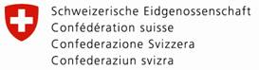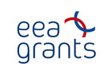

Informatīvais ziņojums par

Eiropas Savienības struktūrfondu un Kohēzijas fonda, Eiropas Ekonomikas zonas finanšu instrumenta, Norvēģijas finanšu instrumenta un Latvijas un Šveices sadarbības programmas apguvi līdz 2012.gada 31.decembrim

**Satura rādītājs**

Kopsavilkums 6

1. ES fondu finansējuma ietekme uz Latvijas tautsaimniecības attīstību 13

2. 2007. -2013.gada plānošanas perioda ES fondu investīcijas 16

2.1. Darbības programmu un darbības programmu papildinājumu grozījumi 16

2.2. Projektu iesniegumu atlases darbības programmās 19

2.3. Citi aktuāli jautājumi 21

2.4. 2007. – 2013.gada plānošanas perioda ES fondu finanšu progress un sasniegtie rādītāji 22

2.4.1. ES fondu finanšu rādītāju progress un mērķu sasniegšana 22

2.4.2. Informācija par valsts budžeta virssaistībām 28

2.4.3. ES fondu valsts budžeta apguve 31

2.5. Prognozes un mērķi 2013.gadam 35

2.6. Publisko resursu ieguldījums un sasniegtie rezultāti 38

2.6.1. Publisko resursu ieguldījums darbības programmā „Cilvēkresursi un nodarbinātība” 38

2.6.2. Publisko resursu ieguldījums darbības programmā „Uzņēmējdarbība un inovācijas” 45

2.6.3. Publisko resursu ieguldījums darbības programmā „Infrastruktūra un pakalpojumi” 55

2.7. Lielo projektu īstenošana 67

2.8. Kopsavilkums par ES fondu tehniskās palīdzības aktivitāšu īstenošanu 70

2.9. 2007.-2013.gada plānošanas perioda finanšu rādītāju salīdzinājums starp jaunajām ES dalībvalstīm 71

3. 2004.-2006.gada plānošanas perioda ES fondu slēgšana 73

3.1. 2004.-2006.gada plānošanas perioda projektu pēcuzraudzība 73

3.2. 2004.-2006.gada plānošanas perioda KF slēgšana 74

4. EEZ/Norvēģijas finanšu instrumentu investīcijas 75

4.1. EEZ/Norvēģijas finanšu instrumentu investīcijas 2004.-2009.gada periodā 75

4.2. EEZ/Norvēģijas finanšu instrumentu investīcijas 2009.-2014.gada periodā 78

5. Šveices programmas investīcijas 81

6. Neatbilstības un neatbilstoši veikti izdevumi ES fondu un citu ārvalstu finanšu palīdzības līdzfinansētu projektu ietvaros 83

6.1. Neatbilstības ar finansiālu ietekmi ES fondu 2007.-2013.gada plānošanas periodā ES fondos 84

6.1.1. Neatbilstības ar finansiālu ietekmi līdz 2012.gada 31.decembrim un 2012. gadā 84

6.1.2. Neatbilstības ar finansiālu ietekmi pārskata periodā (2012.gada ceturtajā ceturksnī) ES fondos 88

6.2. Neatbilstoši veikti izdevumi un zaudējumi valsts budžetam pārskata periodā (2012.gada ceturtajā ceturksnī) 92

6.3. Neatbilstības un neatbilstoši veikti izdevumi citu ārvalstu finanšu palīdzības līdzfinansētu projektu ietvaros 93

6.3.1. 2004.-2009.gada perioda EEZ/Norvēģijas finanšu instrumenti 93

6.3.2. Šveices programma 94

6.3.3. Konstatētās neatbilstības un neatbilstoši veiktie izdevumi pārskata periodā (2012.gada ceturtajā ceturksnī) 94

6.3.4. Informācija par neatbilstībām un neatbilstoši veiktajiem izdevumiem periodā no 2012.gada 1.janvāra līdz 2012.gada 31.decembrim (2012.gads) 94

7. ES fondu un citu ārvalstu finanšu palīdzības līdzfinansētu programmu vadības, kontroles un uzraudzības sistēmas darbība 95

7.1. Veiktie pasākumi ES fondu vadības un kontroles sistēmas pilnveidošanai 95

7.2. Plānotie pasākumi ES fondu vadības un kontroles sistēmas pilnveidošanai 102

8. Rīcības plāns pēc atbildīgo iestāžu pusgada ziņojumiem par ES fondu līdzfinansēto pasākumu un aktivitāšu ieviešanu 104

9. ES fondu izvērtēšanas jautājumi 106

10. Jaunais ES fondu 2014.-2020.gada plānošanas periods 107

10.1. Pārskata periodā īstenotās aktivitātes, sadarbība ar EK un citām institūcijām 107

10.2. Nākamā pārskata periodā plānotie pasākumi 108

11. ES fondu informācija un publicitāte 109

12. Secinājumi un turpmākā rīcība 112

PIELIKUMI:

1. pielikums informatīvajam ziņojumam „2007. – 2013.gada plānošanas perioda ES fondu finanšu investīcijas prioritāšu līmenī līdz 2012.gada 31.decembrim”;
2. pielikums informatīvajam ziņojumam „Valsts budžeta izdevumu plāna izpilde 2012.gadā 1.mērķa 2007.-2013.gada plānošanas perioda ES struktūrfondu un Kohēzijas fonda un Kohēzijas fonda 2004.-2006.gada plānošanas perioda ietvaros”;
3. pielikums informatīvajam ziņojumam „Mērķi maksājumiem finansējuma saņēmējiem 2013.- 2015.gadam”;
4. pielikums informatīvajam ziņojumam „Informācija par darbības programmās noteikto rādītāju izpildi 2012.gadā un plānotās sasniedzamās vērtības 2013.-2015.gadā”;
5. pielikums informatīvajam ziņojumam „Informācija par neatbilstībām un neatbilstoši veiktiem izdevumiem un atgūtiem neatbilstoši veiktiem izdevumiem uz 2012.gada 31.decembri”;
6. pielikums informatīvajam ziņojumam „Tiešās vai pastarpinātās valsts pārvaldes iestādes, atvasinātas publiskas personas vai citas valsts iestādes īstenotajos projektos konstatētie neatbilstoši veiktie izdevumi pārskata periodā”;
7. pielikums informatīvajam ziņojumam „Informācija par aktivitātēm, kurās neatbilstību apjoms pret aktivitātē iesniegtajiem maksājumu pieprasījumiem līdz 2012.gada 31.decembrim pārsniedz 2% būtiskuma līmeni”.

**Saīsinājumi**

AI - ES fondu atbildīgā iestāde

AS - Akciju sabiedrība

ĀM - Ārlietu ministrija

CAF - „Construcciones y Auxiliar de Ferrocarriles”

CFLA - Centrālā finanšu un līgumu aģentūra

DG REGIO - Eiropas komisijas Reģionālās politikas ģenerāldirektorāts

EEZ - Eiropas Ekonomikas zona

EEZ/Norvēģijas finanšu instrumenti – Eiropas Ekonomikas zonas finanšu instruments un

Norvēģijas finanšu instruments

EIF - Eiropas Investīciju fonds

EK - Eiropas Komisija

ERAF - Eiropas Reģionālās attīstības fonds

ES - Eiropas Savienība

ESF - Eiropas Sociālais fonds

ES fondi - 2007. – 2013.g. plānošanas perioda 1.mērķa[1] Eiropas Sociālais

fonds, Eiropas Reģionālās attīstības fonds un Kohēzijas fonds

EM - Ekonomikas ministrija

FM - Finanšu ministrija

IEM - Iekšlietu ministrija

IKP - Iekšzemes kopprodukts

IKT - Informācijas un komunikāciju tehnoloģijas

IZM - Izglītības un zinātnes ministrija

KF - Kohēzijas fonds

KM - Kultūras ministrija

LHZB - Valsts akciju sabiedrība „Latvijas Hipotēku un zemes banka”

LIAA - Valsts aģentūra „Latvijas Investīciju un attīstības aģentūra”

LGA - Sabiedrība ar ierobežotu atbildību „Latvijas Garantiju aģentūra”

LM - Labklājības ministrija

MK - Ministru kabinets

MVK - Mazie un vidējie komersanti

NAP - Nacionālais attīstības plāns 2014. – 2020.gadam

NVA - Nodarbinātības valsts aģentūra

NVO - Nevalstiskā organizācija

PKC - Pārresoru Koordinācijas centrs

Programma 80.00.00. - „Gadskārtējā valsts budžeta izpildes procesā

pārdalāmais finansējums” programmu 80.00.00

„Nesadalītais finansējums Eiropas Savienības politiku

instrumentu un pārējās ārvalstu finanšu palīdzības

līdzfinansēto projektu un pasākumu īstenošanai”

PPIV - Pārbaudes projektu īstenošanas vietās

PVN - Pievienotās vērtības nodoklis

RI - ES fondu revīzijas iestāde

Saprašanās memorands - 2009.gada 28.janvāra Saprašanās memorands starp

Eiropas Kopienu un Latvijas Republiku un tā

papildinājumi

SM - Satiksmes ministrija

SI - ES fondu sadarbības iestāde

SIA - Sabiedrība ar ierobežotu atbildību

SIF - Sabiedrības integrācijas fonds

Šveices programma - Latvijas un Šveices sadarbības programma

TM - Tieslietu ministrija

TP - ES fondu tehniskā palīdzība

VARAM - Vides aizsardzības un reģionālās attīstības ministrija

VI - ES fondu, EEZ/Norvēģijas finanšu instrumentu un Šveices

programmas vadošā iestāde

VIS - ES fondu vadības informācijas sistēmas

VKanc - Valsts kanceleja

VM - Veselības ministrija

VPP - Valsts un privātā partnerība

VSS - Valsts sekretāru sanāksme

ZM - Zemkopības ministrija

Kopsavilkums

**2007.-2013.gada plānošanas perioda ES fondu investīcijas**

2012.gada novembrī tirgus un sociālo pētījumu aģentūra „Latvijas Fakti” FM pasūtījumā veica ikgadējo sabiedriskās domas aptauju par iedzīvotāju informētību par ES fondiem. Sabiedriskās domas aptaujas rezultāti liecina, ka 79,4% aptaujāto Latvijas iedzīvotāju pozitīvi vērtē ES fondu ietekmi uz Latvijas tautsaimniecību. Pozitīvs vērtējums šajā jautājumā pausts biežāk nekā iepriekšējos gados.

Makroekonomiskais ES fondu ietekmes izvērtējums parāda, ka ES fondu līdzekļi ir veicinājuši valsts ekonomikas izaugsmi 2012.gadā. Analīzes dati apliecina, ka 2012.gadā bez ES fondu ieguldījumiem IKP pieaugums būtu par aptuveni 4,5% zemāks.

Kopumā no projektu īstenošanai pieejamiem 3,5 mljrd. latu publiskā finansējuma finansējuma saņēmējiem ir izmaksāta vairāk nekā puse, t.i., 56,8%. 2012.gada laikā ir veikti maksājumi 465,6 milj. latu apmērā (publiskais finansējums), no kuriem lielākais īpatsvars ir veikts 2012.gada ceturtajā ceturksnī (151,9 milj. latu jeb 32,6% no gada laikā veiktiem maksājumiem), veikto maksājumu finansējuma saņēmējiem apjoms 2012.gadā ir pieaudzis par 13,2 % (progress 2012.gada ceturtā ceturkšņa laikā ir 4,2%).

Noslēdzot 2012.gadu, Latvija no EK kopējos maksājumos saņēmusi 52,2% no ES fondu piešķīruma un 2012.gada ceturtajā ceturksnī saņemto EK maksājumu progress ir 5%.

Salīdzinot Baltijas valstu datus par ES fondu veiktajām finanšu investīcijām, Latvija ieņem pirmo vietu ESF ietvaros, gan ar noslēgto līgumu un veikto maksājumu finansējuma saņēmējiem, gan EK veikto maksājumu apjomu. Kopumā ES fondu investīcijas Baltijas valstīs notiek līdzīgi, visas trīs valstis no EK ir saņēmušas maksājumus 52% apmērā no pieejamā finansējuma, Latvija ir izvirzījusies vadībā noslēgto līgumu ziņā, apsteidzot kaimiņvalstis par aptuveni 3%, savukārt Igaunija ir līdere veikto maksājumu finansējuma saņēmējiem ziņā, apsteidzot Lietuvu par aptuveni 0,6%, Latviju – 3,2%.

Lai arī gada sākumā nacionālo mērķu izpilde bija pozitīva, taču 2012.gada noslēgumā mērķa maksājumiem finansējuma saņēmējiem izpilde nav apmierinoša, 2012.gada laikā ir veikti maksājumi tikai 76,9% apmērā no 2012.gadā plānotā maksājumu finansējuma saņēmējiem apjoma. Lēnāk ES fondu līdzekļu ieguldījumi tiek veikti KF ietvaros (izpilde 46,4%). Tam par iemeslu lielākoties ir līdzīgas problēmas kā iepriekšējos pārskata periodos, tai skaitā kavēšanās ar lielo projektu ieviešanu, problēmas ar iepirkumiem – pārsūdzības, kā arī joprojām iepirkumu pārbaudēs tiek konstatēti dažādi pārkāpumi, kas noved pie iepirkumu procedūras atkārtotas sludināšanas. Tāpat ES fondu vadībā iesaistīto iestāžu pastiprinātas kontroles pasākumi sākotnēji var palēnināt finanšu investīciju tempus, tomēr rada pozitīvu efektu, savlaicīgi novēršot problēmas. Savukārt ESF ietvaros finanšu rādītājiem – maksājumi finansējuma saņēmējiem – ir vērojams stabils progress un mērķis 2012.gadam ir pārpildīts par 18,9%.

Līdzīgi netika izmantoti visi pieejamie valsts budžeta resursi, tādējādi gadu no gada investīcijas tiek novirzīts uz turpmākajiem gadiem, radot gan papildus slogu valsts budžetam, gan paaugstina risku neapgūt ES fondu finansējumu pilnā apmērā.

Kopā līdz 2013.gada 31.decembrim ir plānots izmaksāt 2 282 milj. latu jeb 66,3% no kopējā piešķirtā finansējuma, kas sevī ietver gan ES fondu finansējumu, gan konceptuāli pielemtās virssaistības (ES fondu finansējums – indikatīvi), t.sk. 2013.gadā finansējuma saņēmējiem paredzēts izmaksāt 493,6 milj. latu.

Finanšu instrumentu ieviesējinstitūcijas (LGA un LHZB) kā plānošanas dokumentos definētie finansējuma saņēmēji plāno 2013.gada laikā faktiski veikt investīcijas, izsniegt aizdevumus, grantus un sniegt garantijas 25,1 milj. latu apmērā (ES fondu finansējums). Finanšu instrumentu ieviesējinstitūcijas, turpinot jau esošo un plānoto jauno finanšu instrumentu ieviešanu, ir apņēmušās komersantos investēt visu komersantiem pieejamo ES fondu finansējumu.

Atbilstoši MK lēmumiem valdība ir apstiprinājusi iespēju AI papildus jau piešķirtajam publiskajam piešķīrumam uzņemties virssaistības 298,6 milj. latu apmērā. Virssaistību mērķis ir nodrošināt ES fondu investīcijas 100% apmērā, kompensējot neatbilstības un lauztos līgumus, vienlaikus bez negatīvas vai nelielas ietekmes uz valsts budžeta deficītu.

Analizējot situāciju uz š.g. 31.janvāri, virssaistību līgumi noslēgti par 97,9 milj. latu, kas ir 107,9% no plānotā apjoma (90,1 milj. latiem). Savukārt lauzto līgumu un neatbilstību apjoms uz 2013.gada 30.janvāri ir 47,1 milj. latu.

Tā kā lielākā virssaistību uzņemšanās plānota sākot ar 2013.gadu, atbilstoši 2012.gada 4.decembra MK protokollēmumam (Nr.68 34.§), finanšu ministrs var rosināt MK lemt par virssaistību apjoma proporcionālu samazinājumu vai virssaistību pārdali uz tām ES fondu aktivitātēm, kurās ir pieejami projekti augstā gatavības pakāpē ar nākamo ceturkšņa ziņojumu.

Šajā ceturkšņa ziņojumā ir apkopoti dati par plānošanas dokumentos noteikto iznākuma un rezultāta rādītāju sasniegtajām un turpmākajos gados plānotajām vērtībām. Kopumā plānotās uzraudzības rādītāju vērtības tiek sasniegtas pakāpeniski atbilstoši plānam. ESF aktivitāšu ietvaros visstraujākais rādītāju sasniegšanas progress bijis LM administrētajās nodarbinātības veicināšanas un sociālās iekļaušanas aktivitātēs, vairākās no kurām sasniegts no 90 līdz 100% no plānošanas dokumentos noteiktās vērtības: modulārajās apmācībās, pārkvalifikācijas un tālākizglītības pasākumos atbalstu saņēmuši 113,2 tūkst. bezdarbnieku un darba meklētāju (95,5% no plānošanas dokumentos noteiktā), pilnveidoto sociālās rehabilitācijas pakalpojumu saņēmušo personu skaits sasniedzis 10,4 tūkst., kas būtiski pārsniedz sākotnēji plānoto. Nozīmīgs progress sasniegts arī vairākās IZM administrētajās aktivitātēs, tostarp aktivitātes, kurās atbalsts sniegts profesionālās izglītības pilnveidei. Savu kompetenci pilnveidojuši 4,8 tūkst. profesionālās izglītības pedagogi (jeb 96,5 % no plānošanas dokumentos noteiktā), personu skaits, kas ieguvušas darba tirgum nepieciešamo kvalifikāciju, sasniedzis 1,8 tūkst. jeb 87,6% no plānošanas dokumentos noteiktā skaita. Tādās nozarēs kā transports un veselība atsevišķas vērtības tiks pat būtiski pārsniegtas, taču lielai daļai rādītāju vērtības varēs noteikt tikai pēc projektu īstenošanas. Tomēr jau šobrīd vairāki rādītāji, kā piemēram, noasfaltēti 410,1 km reģionālie autoceļi un TEN-T ceļi (106% no plānotā), kā arī 146 daudzdzīvokļu mājās ir ieviesti energoefektivitātes pasākumi, pārsniedzot plānoto sasniedzamo vērtību par 21,7%, kas skaidri ilustrē, ka iepriekš plānotais finanšu izlietojuma mērķis ir sasniegts. Uzņēmējdarbības jomā vislabāk ir veicies ar noteikto rādītāju sasniegšanu aktivitātēs, kas vērstas uz uzņēmējdarbības veicināšanu, realizēti 984 uz ārējo tirgu apgūšanu vērsti projekti (298% no plānošanas perioda mērķa), kā arī pabeigti septiņi augstas pievienotās vērtības projekti (70% no plānošanas perioda mērķa). Detalizētu informāciju par sasniegtajiem rezultātiem skatīt ziņojuma sadaļās, kurās sniegta informācija par publisko resursu ieguldījumu darbības programmās.

Līdz pārskata perioda beigām donorvalstis ir apstiprinājušas sešas no septiņām EEZ/Norvēģijas finanšu instrumentu 2009. – 2014.gada perioda Latvijas programmām, pēdējo plānots apstiprināt 2013.gada pirmajā ceturksnī. Latvijā līdz 2017.gadam ieviesīs programmas par kopējo finansējumu 53 milj. latu (ieskaitot nacionālo līdzfinansējumu no 5% – 15% atkarībā no programmas specifikas). Pārskata periodā aktīvi noritēja darbs pie apstiprināto programmu līgumu projektu saskaņošanas ar donorvalstīm. Pirmais projektu konkurss jau izsludināts 2012.gada novembrī SIF apsaimniekotajā programmā „NVO fonds”.

Šveices programmā norit desmit projektu īstenošana, savukārt divu projektu īstenošana jau ir noslēgusies.

**Neatbilstības un neatbilstoši veiktie izdevumi ar finansiālu ietekmi**

2007. – 2013.gada plānošanas periodā līdz 2012.gada 31.decembrim konstatēto neatbilstību summa ir 27,6 milj. latu. Salīdzinājumā ar neatbilstību apjomu līdz 2012.gada trešā ceturkšņa beigām, neatbilstību apjoms ir pieaudzis par 2,2 milj. latu jeb 8,8%. Uz pārskata perioda beigām kopumā atgūti 20,5 milj. latu jeb 74,3% no kopējā neatbilstību apjoma. No tiem pārskata periodā atgūti 1,8 milj. latu jeb 79,7% no ceturksnī konstatēto neatbilstību apjoma. Pārsvarā neatbilstības ES fondu projektos rodas iepirkumu normu pārkāpumu rezultātā (t.sk. veikti būtiski grozījumi iepirkuma līgumā, vienlīdzīgas attieksmes principa pārkāpumi, papildu darbu veikšana un termiņa pagarināšana bez atbilstoša iepirkuma procedūras u.c.) un aktivitāšu ieviešanas normatīvo aktu pārkāpumu dēļ, kā arī tāpēc, ka finansējuma saņēmēji neveic saimniecisko darbību un veikto darbu apjomi neatbilst aktivitāšu īstenošanas nosacījumiem vai projekta saskaņotajai tāmei. Lai novērstu neatbilstību rašanos iepirkumu jomā, sākot ar 2012.gada 1.janvāri AI un SI ir uzsākušas iepirkumu pirmspārbaužu veikšanu. Lai arī salīdzinājumā ar iepriekšējo pārskata periodu iepirkumu jomā konstatēto neatbilstību apjoms kopumā ir pieaudzis, tomēr jāvērš uzmanību, ka konstatētās neatbilstības ir konstatētas par iepirkumiem, kuri ir veikti pirms mehānisma darbības uzsākšanas, līdz ar to lielākajai daļai iepirkumu, kuros konstatētas neatbilstības, nav veiktas iepirkumu pirmspārbaudes un secinājumus par iepirkumu pirmspārbaužu veikšanu varēs izdarīt ilgākā laika periodā. Sagaidām, ka nākotnē konstatētie pārkāpumi iepirkumu jomā proporcionāli samazināsies, ņemot vērā iepirkumu pirmspārbaudēs atklātos un attiecīgi novērstos trūkumus.

Tāpat 2012.gada ceturtajā ceturksnī VI sadarbībā ar tiesnešu mācību centru ir organizējusi apmācības tiesnešiem un prokuroriem par ES fondu jautājumiem. Pamatā apmācību mērķis ir nodrošināt tiesnešu un prokuroru izpratni par tādiem gadījumiem, kuri ES fondu ietvaros tiek definēti, kā iespējami krāpšanas vai organizētās noziedzības gadījumi.

**Aktuālie jautājumi**

2012.gada pēdējā ceturksnī turpinājās aktivitātē „Ieguldījumu fonds investīcijām garantijās, paaugstināta riska aizdevumos, riska kapitāla fondos un cita veida finanšu instrumentos” izsludinātā riska kapitāla fondu iepirkuma ietvaros saņemto piedāvājumu vērtēšana. Piedāvājumu izvērtēšanas gaitā tika nolemts papildus izmantot arī auditoru pakalpojumus padziļinātas faktu analīzes veikšanai. Konkursa rezultāti tika paziņoti 2013.gada 12.februārī.

2012.gada beigās ir saņemts EK veiktā audita ziņojuma par ESF finanšu instrumenta ieviešanu projekts. Ņemot vērā audita ietvaros konstatētos trūkumus finanšu instrumentā vadības un kontroles sistēmā, sadarbībā ar EM, LHZB un LIAA ir uzsākta rīcības plāna izstrāde konstatēto trūkumu novēršanai. Lai mazinātu neatbilstoši veiktu izdevumu riskus aktivitātē, plānots pārtraukt grantu izsniegšanu. Vienlaikus 2013.gadā, veicot grozījumus aktivitātes ieviešanas noteikumos, plānots mainīt tās ieviešanas modeli, nodalot grantus no aizdevumiem. Minētās izmaiņas varētu ietekmēt aktivitātes ieviešanas progresu 2013. gadā. Savukārt 2013.gada 18.janvārī ir saņemts DG REGIO ERAF finanšu instrumentu audita gala ziņojums. Ņemot vērā audita ietvaros izteiktās rekomendācijas, 2013.gada pirmajā ceturksnī ir plānots sadarbībā ar RI un EK izstrādāt un saskaņot ar EM turpmāko rīcības plānu konstatēto trūkumu novēršanai.

Pārskata periodā ar MK noteikumu grozījumiem[2] ir novērsti RI 2011.gadā audita laikā konstatētie riski attiecībā uz apakšaktivitātes „Kompetences centri” ieviešanu. Ar grozījumu spēkā stāšanos apakšaktivitātes ieviešana ir pilnībā atjaunota. Kompetences centri atbilstoši MK noteikumos par aktivitātes īstenošanu noteiktajam līdz 2012.gada 31.decembrim LIAA ir iesnieguši papildinātas un aktualizētas projekta iesnieguma veidlapas, lai nodalītu nozares interesēs veicamos un individuālos pētījumus. Lai nodrošinātu kvalitatīvu precizēto projektu iesniegumu izvērtēšanu, kompetences centri tiek aicināti sniegt prezentācijas. Pēc izvērtēšanas pabeigšanas plānots veikt līgumu ar kompetences centriem grozījumus un atjaunot maksājumu plūsmu.

Joprojām aktuāls jautājums ir par KF lielā projekta „Rīgas piepilsētas dzelzceļa pasažieru pārvadājumu sistēmas modernizācija un dīzeļvilcienu ritošā sastāva atjaunošana” īstenošanu. 2012.gada 2.aprīlī starp AS „Pasažieru vilciens” un CAF parakstītais līgums nestājās spēkā, jo neizpildījās četri pamatnosacījumi. Saskaņā ar līgumu no 2012.gada 18.septembra līdz 2013.gada 8.februārim norisinās mediācijas process starp AS „Pasažieru vilciens” un CAF. Ja mediācijas procesa laikā vienošanās par atbilstošiem līguma grozījumiem netiks panākts, SM nekavējoši jāvienojas ar AS „Pasažieru vilciens” par projekta pārtraukšanu un jāiesniedz EK papildus informācija par projektam piešķirtā finansējuma 100 milj. latu apmērā pārdali citiem dzelzceļa infrastruktūras uzlabošanas projektiem. Kavēšanās ar atbilstošu lēmumu pieņemšanu rada arvien pieaugošu risku Latvijai zaudēt ES fondu finansējumu, tai skaitā dzelzceļa infrastruktūrai. Vairāk informāciju skatīt 2.7.sadaļā „Lielo projektu īstenošana”.

Gatavojoties nākamajam ES fondu 2014. – 2020. gada plānošanas periodam, FM aktīvi strādāja, lai sekmētu pēc iespējas lielāku ES Kohēzijas politikas piešķīrumu Latvijai. Sarunas par ES daudzgadu budžetu 2014. – 2020. gada periodā noslēdzās 2013. gada 7. februārī, nodrošinot Latvijai Kohēzijas politikas piešķīrumu 3,6 mljrd. latu (4,77 mljrd. eiro), saglabājot ES līdzfinansējuma likmi 85% apmērā un saglabājot iespēju projektu attiecināmos izdevumos iekļaut PVN izmaksas, kas pēc nacionālās likumdošanas ir uzskatāmas par neatgūstamām.

Nacionālā līmenī VI ir uzsākusi aktīvu darbu pie ES fondu plānošanas dokumentu sagatavošanas, kā arī aktīvi sadarbojās ar PKC NAP izstrādes laikā. MK 2013.gada 29. janvāra sēdē tika pieņems zināšanai VI izstrādātais informatīvais ziņojums „Par Eiropas Savienības fondu investīciju prioritātēm Latvijā 2014. – 2020. gada plānošanas periodam”, kurā, atbilstoši EK regulu priekšlikumam, ir noteikts ES Kohēzijas politikas fondu 2014. – 2020. gada plānošanas perioda finansējuma sadalījums pa tematiskajiem mērķiem. Savukārt, lai uzlabotu ES fondu vadības sistēmu 2014. – 2020. gada plānošanas periodam, valsts sekretāru 2013. gada 14. februāra sanāksmē ir izsludināts VI sagatavotais koncepcijas „Par Eiropas Reģionālās attīstības fonda, Eiropas Sociālā fonda, Kohēzijas fonda, Eiropas Lauksaimniecības fonda lauku attīstībai un Eiropas Jūrlietu un zivsaimniecības fonda institucionālo sistēmu 2014. – 2020. gadā” projektu. Koncepciju plānots apstiprināt MK līdz 2013. gada 31. martam.

Ņemot vērā radušos riskus 2004. – 2006.gada plānošanas perioda projektos, kad projekta pēcuzraudzības perioda termiņa beigās tiek konstatēts, ka projekts vairs nefunkcionē pēc būtības, proti, projekta ietvaros pēc tā pabeigšanas netiek īstenota saimnieciskā darbība, taču risinājuma rašanas un izdevumu atgūšanas process ir ļoti laikietilpīgs, VI lūgusi AI un SI 2007. – 2013.gada plānošanas perioda projektu ietvaros pievērst pastiprinātu uzmanību pie projektu pēcuraudzības periodā, kā arī veikt papildu uzraudzības un kontroles pasākumus, tai skaitā pārliecināties par risku neesamību, gan pirms maksājuma veikšanas, gan izdevumu deklarēšanas.

**Priekšlikumi MK protokollēmumam:**

1. Lai nodrošinātu ES fondu finansējuma investīcijas, noteikt, ka 2013.gada ietvaros AI nodrošina maksājumus finansējuma saņēmējiem par ES fondu līdzfinansējuma daļu kopā vismaz 2 282 milj. latu apmērā (detalizētu informāciju sadalījumā pa fondiem un ministrijām skatīt protokollēmuma otrā punktā), kā arī noteikt, EM finanšu instrumentu ietvaros 2013.gadā nodrošināt maksājumus/investīcijas, sniegt garantijas par ES fondu līdzfinansējuma daļu kopā vismaz 25,1 milj. latu apmērā (detalizētu informāciju sadalījumā pa fondiem un ministrijām skatīt protokollēmuma trešā punktā);
2. Saskaņā ar vienošanos 2013.gada 1.februāra Koalīcijas partneru darba grupā par ES Struktūrfondu un Kohēzijas fonda jautājumiem, tika lemts par virssaistību finansējuma 325 000 latu apmērā pārdali no IZM pārziņā esošās ESF apakšaktivitātes „Profesionālās orientācijas un karjeras izglītības attīstība izglītības sistēmā” uz LM pārziņā esošo ESF apakšaktivitāti „Kompleksi atbalsta pasākumi iedzīvotāju integrēšanai sabiedrībā un darba tirgū”, lai minēto finansējumu novirzītu pabalsta par asistenta izmantošanu izmaksai, ņemot vērā MK 2013.gada 22.janvāra sēdē LM pausto priekšlikumu par papildu finansējuma nepieciešamību apakšaktivitātē „Kompleksi atbalsta pasākumi iedzīvotāju integrēšanai sabiedrībā un darba tirgū” pabalsta par asistenta izmantošanu izmaksai (2013.gada 22.janvāra MK sēdes prot. Nr.5, 24.§, 12.p.);
3. Lai nodrošinātu 2009. – 2014.gada perioda EEZ/Norvēģijas finanšu instrumentu finansu investīcijas, noteikt, ka 2013.gadā programmu apsaimniekotāji nodrošina maksājumus programmu ietvaros par finanšu instrumentu līdzfinansējuma daļu kopā vismaz 10 milj. latu apmērā;
4. Atbalstīt prioritāro aktivitāti „Latvijas prezidentūra Eiropas Savienības Padomē 2015” finansēšanai no EEZ/Norvēģijas finanšu instrumentu 2009. – 2014.gada perioda Bilaterālā fonda nacionālā līmenī. Latvijas prezidentūras ES Padomē sekretariātam sadarbībā ar Ārlietu ministriju sagatavot un līdz 2013.gada 15.maijam iesniegt FM iespējamo atbalstāmo pasākumu plānu, kas varētu tikt finansēti no EEZ/Norvēģijas finanšu instrumentu 2009. – 2014.gada perioda Bilaterālā fonda nacionālā līmenī saistībā ar Latvijas prezidentūru ES Padomē. Pēc minētās informācijas saņemšanas FM iesniegt saņemtos priekšlikumus apstiprināšanai Finanšu instrumenta birojā.
5. Lai izpildītu MK 2012.gada 3.augusta protokollēmuma Nr.43 5.§ 9.punktā noteikto uzdevumu un ES fondu ietvaros izveidotu horizontālu grūtībās nonākuša uzņēmuma izvērtējuma veikšanas kārtību, EM, IZM, KM, LM, SM, VM, VARAM nodrošināt, ka aktivitātēs, kur plānotas jaunas atlases kārtas un ES fonda finansējumu piešķir saimnieciskās darbības veicējiem, nodrošina ES fonda projekta iesniedzēja izvērtējumu atbilstoši grūtībās nonākuša uzņēmuma pazīmēm. Lai nodrošinātu minētā uzdevuma izpildi, atbildīgajām ministrijām izvērtēt un nepieciešamības gadījumā noteiktā kārtībā virzīt grozījumus MK noteikumos par aktivitātes īstenošanu. Kā arī uzskatīt par aktualitāti zaudējušu MK 2012.gada 3.augusta protokollēmuma Nr.43 5.§ 9.punktu.
6. Lai nodrošinātu apakšaktivitātes „Atbalsts pašvaldībām kapacitātes stiprināšanā Eiropas Savienības politiku instrumentu un pārējās ārvalstu finanšu palīdzības līdzfinansēto projektu un pasākumu īstenošanai” ietvaros visu četru pašvaldību projektu avansa maksājumu atmaksu, noteikt Garkalnes novada pašvaldībai abu to projektu īstenošanai saņemtā finansējuma avansa brīvprātīgu atgriešanu.
7. ES fondu finansējuma ietekme uz Latvijas tautsaimniecības attīstību[3]

Ņemot vērā statistikas publicēšanas periodiskumu, šī ziņojuma ietvaros tiek sniegts makroekonomiskais apskats tikai par 2012.gada pirmajiem trim ceturkšņiem. Informācija par ceturto ceturksni tiks sniegta „[Informatīvajā ziņojumā par Eiropas Savienības struktūrfondu un Kohēzijas fonda, Eiropas Ekonomikas zonas finanšu instrumenta, Norvēģijas finanšu instrumenta un Latvijas un Šveices sadarbības programmas apguvi līdz 2013.gada 31.martam](http://www.esfondi.lv/../upload/Uzraudziba/Ceturksna_zinojumi/FMzino_170511_ES_fondi.pdf)”.

2012.gada pirmajos trīs ceturkšņos Latvijas ekonomika bija visstraujāk augošā ekonomika ES. Salīdzinājumā ar 2011.gada attiecīgo periodu, 2012.gada pirmajos trīs ceturkšņos IKP palielinājās par 5,6%. ES fondu[4] ietekmes izvērtējums parāda, ka valsts ekonomikas izaugsmi 2012.gadā ievērojami veicinājuši arī ES fondu līdzekļi. Analīzes dati apliecina, ka 2012.gadā bez ES fondu ieguldījumiem IKP pieaugums būtu par aptuveni 4,5 procentpunktiem zemāks. 2012.gadā, salīdzinot ar 2011.gadu, ES fondu labvēlīgā ietekme uz IKP dinamiku ir samazinājusies par 0,2 procentpunktiem, sakarā ar intensīvāku ES fondu finansējuma apguvi 2011.gadā (Kohēzijas politikas ietvaros 2011.gadā apgūts par 32% lielākais ES fondu finansējums kā 2012.gadā un EEZ/Norvēģijas finanšu instrumentu un Šveices programmas ietvaros 2011.gadā apgūtais finansējums bijis lielāks divas reizes, salīdzinot ar 2012.gadu).

Grafiks Nr.1 *„ES fondu ietekme uz investīcijām un reālā IKP izmaiņu tempu”.*

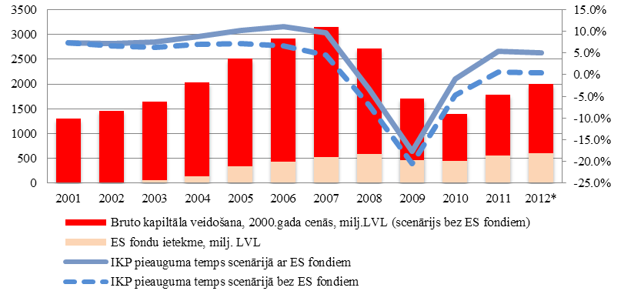

*\*2012.gada dati ietver ceturtā ceturkšņa prognozi.*

Tautsaimniecības izaugsme 2012.gada pirmajos trīs ceturkšņos bija sabalansēta starp ārējo un iekšējo pieprasījumu. Lielāko ieguldījumu izaugsmē devušas tirdzniecība, apstrādes rūpniecība, būvniecība un transports, kas kopā veidoja divas trešdaļas no IKP pieauguma šajā periodā. 2012.gada pirmajos trīs ceturkšņos lielākie pieauguma tempi bija vērojami tieši būvniecībā un apstrādes rūpniecībā, kas salīdzinājumā ar iepriekšējā gada attiecīgo periodu pieauga par attiecīgi 16,3% un 10,5%. Būvniecības sektorā 2012.gadā ir vērojama arī lielākā ES fondu pozitīvā ietekme uz pievienotās vērtības pieauguma tempu sektoru griezumā, 2012.gadā palielinot sektora izaugsmes tempu par aptuveni 6,5 procentpunktiem, kas ir par 0,7 procentpunktiem vairāk nekā 2011.gadā. Ievērojamā ES fondu ietekme uz būvniecību ir skaidrojama ar būvniecības nozarē realizētiem projektiem pēdējo gadu laikā, kurus pamatā ir nodrošinājuši ES fondu finansētie inženierbūvniecības un sabiedriskā sektora ēku būvniecības un renovācijas darbu pasūtījumi. Lielākie ES fondu ieguldījumi 2012.gadā (76% no kopējā sektora ietvaros apgūtā ES finansējuma) tika veikti transporta infrastruktūras attīstībā (autoceļos, dzelzceļos, ostās, pilsētas transportā, lidostās).

Grafiks Nr.2 *„ES fondu ietekme uz nozaru pievienotās vērtības dinamiku.”*

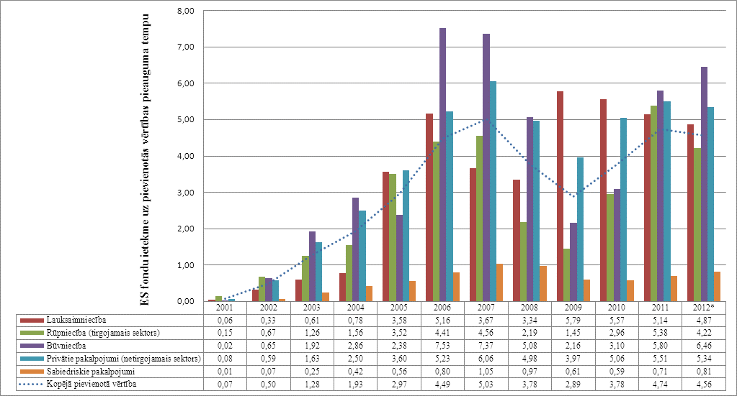

*\*2012.gada dati ietver ceturtā ceturkšņa prognozi.*

2012.gadā tirdzniecības un transporta nozaru izlaide palielinājās par attiecīgi 7,1% un 4,9%, savukārt no pārējām nozarēm vērā ņemami pieaugumi vēl bija vērojami informāciju un komunikāciju pakalpojumos – 8,8%, kā arī izmitināšanā un ēdināšanā – 10%. ES fondu ietekmes izvērtējums parāda, ka ES fondu investīcijas būtiski atbalstījušas privāto pakalpojumu sektora attīstību – ES fondu līdzekļu ieplūde veicinājusi privātā sektora pievienotās vērtības pieaugumu 2012.gadā par aptuveni 5,3 procentpunktiem.

Kopējos izaugsmes tempus mazināja sabiedriskā sektora nozares, kas skaidrojams ar izdevumu ierobežošanu un budžeta deficīta mazināšanu. Tādējādi šajā periodā valsts pārvaldes un aizsardzības, kā arī veselības nozarēs bija vērojams kritums par attiecīgi 2,2% un 3,2%, savukārt izglītībā neliels pieaugums 3,3% apmērā. Sabiedriskā sektora ietvaros apgūto ES fondu līdzekļu ietekme uz sektora pievienotās vērtības izaugsmi 2012.gadā bijusi mērena – aptuveni 0,8 procentpunkti. Jāatzīmē, ka, salīdzinot ar 2011.gadu, ES fondu ietekme uz sektora pievienotās vērtības izaugsmi palielinājusies par 0,1 procentpunktu. Salīdzinoši nelielā ietekme skaidrojama ar sabiedriskā sektora ietvaros realizēto projektu specifiku – lielākie ES fondu ieguldījumi 2012.gadā tika veikti izglītības un veselības infrastruktūras projektos (41,6% no sektorā izmaksātā ES finansējuma, t.i., 51 milj. latu) un efektīvas ES fondu darbības programmu vadības un atbalsta funkciju nodrošināšanas jeb TP projektos, attiecīgi, 9% no sektorā izmaksātā finansējuma jeb 11,1 milj. latu. Ieguldījumi izglītības un veselības infrastruktūrā ir paredzēti vispārējā dzīves līmeņa un kvalitātes paaugstināšanai, ne tik daudz statistiski novērtējamai ietekmei uz IKP, taču ilgtermiņā arī šādiem projektiem sagaidāma pozitīva ietekme uz ekonomikas izaugsmi.

No izlietojuma puses lielākais pieaugums bija vērojams investīcijās, kas 2012.gada pirmajos trīs ceturkšņos salīdzinājumā ar iepriekšējā gada attiecīgo periodu pieauga par 16,2%. Lai gan 2012.gada pirmajos divos ceturkšņos investīciju pieaugums pārsniedza 20%, trešajā ceturksnī investīciju gada pieauguma tempi kļuvuši būtiski lēnāki un salīdzinājumā ar iepriekšējā gada attiecīgo ceturksni investīcijas pieauga tikai par diviem procentpunktiem. Tik straujš investīciju pieauguma tempu samazinājums vērtējams negatīvi, tomēr tas daļēji skaidrojams ar jau pērn sasniegto augsto investīciju līmeni pret IKP. Importa apjoms 2012.gada pirmajos trīs ceturkšņos palielinājies vien par 3,9%. Iepriecinoša situācija vērojama arī eksporta attīstībā. Labā lauksaimniecības raža sekmējusi kopējo eksporta pieaugumu 2012.gada trešajā ceturksnī un pirmajos trīs ceturkšņos kopumā salīdzinājumā ar iepriekšējā gada attiecīgo periodu eksporta apjoms palielinājās par 7,3%. Tā rezultātā trešajā ceturksnī neto eksporta devums izaugsmē atkal kļuva pozitīvs. Pozitīva ietekme uz eksporta palielinājumu bijusi arī ES fondu investīcijām, 2012.gadā veicinot eksporta apjoma pieauguma tempu par aptuveni 0,7 procentpunktiem. Pozitīvi vērtējama ERAF līdzfinansēto aktivitāšu „Ārējo tirgu apgūšana – ārējais mārketings” un „Ārējo tirgu apgūšana – nozaru starptautiskās konkurētspējas stiprināšana” projektu īstenošana, kuru ietvaros tiek veicināta Latvijas atpazīstamība starptautiskajā vidē.

Pozitīvu devumu izaugsmē 2012.gada pirmajos trīs ceturkšņos deva arī privātais patēriņš, kas salīdzinājumā ar iepriekšējā gada attiecīgo periodu palielinājies par 5,9%, tādējādi atspoguļojot uzlabojumus darba tirgū un algu pieaugumu. Jāatzīmē, ka privātā patēriņa izaugsmi pozitīvi ietekmējušas arī ES fondu investīcijas. 2012.gadā ES fondu ieguldījums sekmējis vidējās nominālās darba samaksas pieauguma tempa palielinājumu par aptuveni 3,2 procentpunktiem, tādējādi radot privātā patēriņa pieauguma tempu veicinošu efektu aptuveni 4,3 procentpunktu apmērā. Turklāt privātā patēriņa pieaugums un pieprasījums pēc ārvalstu investīciju precēm (izejvielas, būvmateriāli utt.) stimulējis importa pieaugumu par 2,3 procentpunktiem.

Nodarbināto iedzīvotāju skaits 2012.gada pirmajos trīs ceturkšņos, salīdzinot ar pagājušā gada attiecīgo periodu, ir palielinājies par 2,7%. Latvijas ekonomikai, saglabājot straujus izaugsmes tempus, 2012. gada trešajā ceturksnī nodarbināto skaits sasniedzis 905,1 tūkst. iedzīvotāju, kas ir par 3,4% vairāk nekā iepriekšējā gada attiecīgajā periodā. Savukārt darba meklētāju īpatsvars 2012.gada trešajā ceturksnī sarucis līdz 13,5%, kas ir zemākais līmenis kopš 2008.gada beigām. Pozitīva ietekme uz nodarbinātības dinamiku bijusi ES fondu investīcijām – 2012.gadā ES fondu projektu ieviešana palielinājusi nodarbināto skaita pieauguma tempu vidēji par 1,4 procentpunktiem, turklāt, salīdzinot ar iepriekšējo gadu, ES fondu pozitīvā ietekme uz nodarbināto skaitu izmaiņām palielinājusies par 0,4 procentpunktiem. Kopumā ES fondu ietekme uz nodarbināto skaita pieaugumu ir samērā neliela, taču ES fondu investīcijas būtiski stimulējušas darbaspēka produktivitāti un cilvēkkapitāla attīstību. Ievērojama nozīme nodarbinātības veicināšanā 2012.gadā bijusi aktīvu un preventīvu pasākumu ieviešanai darba tirgū, ieguldot šajā jomā gada laikā 26,3 milj. latu (6,9% no kopējā apgūtā finansējuma), t.sk. ES fondi – 23,5 milj. latu (6,2% no kopējā apgūtā ES finansējuma), valsts budžeta finansējums – 0,4 milj. latu un privātie līdzekļi – 2,3 milj. latu. Šīs investīciju jomas ietvaros īstenoto projektu mērķi galvenokārt bijuši saistīti ar darbinieku kvalifikācijas celšanu, komercdarbības un darba tirgus attīstību, jaunu zināšanu, prasmju un iemaņu apguvi.

2012.gadā patēriņa cenas turpināja kristies, gada inflācijai samazinoties no 3,6% janvārī līdz 1,6% decembrī, turklāt pēdējo mēnešu dati par patēriņa cenām liecina, ka inflācija ir stabilizējusies, par ko liecina arī pēdējo 12 mēnešu vidējā inflācija, kas turpina samazināties un decembrī bija 2,3%. 2012.gadā ES fondi palielinājuši inflāciju par aptuveni 1,2 procentpunktiem, taču jāatzīmē, ka jau no 2012.gada septembra Latvija izpilda Māstrihtas kritēriju inflācijai un labvēlīgā cenu dinamika tikai nostiprina Latvijas pozīciju.

1. 2007. -2013.gada plānošanas perioda ES fondu investīcijas
   1. Darbības programmu un darbības programmu papildinājumu grozījumi

Lai nodrošinātu efektīvu un operatīvu ES fondu ieviešanu, kā arī lai reaģētu uz pārmaiņām sociāli ekonomiskajā situācijā valstī un nozaru politikās, AI un VI ir veikušas vairākus nepieciešamos grozījumus plānošanas dokumentos – darbības programmās un darbības programmu papildinājumos. Plānošanas dokumenti ir pieejami [ES fondu tīmekļa vietnē](http://www.esfondi.lv/page.php?id=470)[5].

* + 1. **Darbības programma „Cilvēkresursi un nodarbinātība” un tās papildinājums**

1. Grozījumi darbības programmā „Cilvēkresursi un nodarbinātība” 2012.gadā netika veikti.
2. 2012.gada ceturtajā ceturksnī tika veikti šādi grozījumi darbības programmas „Cilvēkresursi un nodarbinātība” papildinājumā:
3. ar MK 2012.gada 8.oktobra rīkojumu tika apstiprināti grozījumi, kas paredz palielināt apakšaktivitātes „Atbalsts nodarbināto apmācībām komersantu konkurētspējas veicināšanai – atbalsts partnerībās organizētām apmācībām” projektu iesniegumu atlases otrajā kārtā projekta iesnieguma maksimālo atbalsta summu, lai nodrošinātu iespēju īstenot papildus apmācības saimnieciskās darbības veicēju konkurētspējas veicināšanai, iesaistot apmācībās vairāk jauniešu un nodarbināto no Latvijas reģioniem. Vienlaikus grozījumi paredz precizēt valsts atbalsta nosacījumus;
4. ar MK 2012.gada 21.novembra rīkojumu tika apstiprināti grozījumi, kas paredz apakšaktivitātes „Bezdarbnieku un darba meklētāju apmācība” otrās kārtas ietvaros radušos atlikumus novirzīt apakšaktivitātes trešajai kārtai, lai sniegtu atbalstu papildu jauniešiem bezdarbniekiem, palielināt aktivitātes „Kapacitātes stiprināšana darba tirgus institūcijām” uzraudzības rādītāja vērtību, lai radītu iespēju stiprināt kompetenci lielākam darbinieku skaitam, kā arī precizēt aktivitātes „Darba tirgus pieprasījuma īstermiņa un ilgtermiņa prognozēšanas un uzraudzības sistēmas attīstība” atbalsta veidu atbilstoši aktuālajam veicamo atbalstāmo darbību plānam un samazināt aktivitātes uzraudzības rādītāja vērtību;
5. ar 21.decembra MK rīkojumu Nr.623 apstiprināti grozījumi, kas paredz novirzīt pasākumu „Labāka regulējuma politika” un „Cilvēkresursu kapacitātes stiprināšana” aktivitāšu īstenošanas gaitā izveidojušos finansējuma atlikumus, t.sk. ESF finansējuma daļa 168,9 tūkst. latu apmērā, apakšaktivitātei „Nevalstisko organizāciju administratīvās kapacitātes stiprināšana”, lai ar papildus finansējumu atbalstītu projektus, kuri trešajā projektu iesniegumu atlases kārtā tika noraidīti nepietiekamā finansējuma dēļ. Ar minētajiem grozījumiem tika nodrošināta efektīvāks ieguldījums no darbības programmas „Cilvēkresursi un nodarbinātība”.
   * 1. **Darbības programma „Uzņēmējdarbība un inovācijas**” **un tās papildinājums**
6. Grozījumi darbības programmā „Uzņēmējdarbība un inovācijas” 2012.gadā netika veikti.
7. 2012.gada ceturtajā ceturksnī grozījumi darbības programmas „Uzņēmējdarbība un inovācijas” papildinājumā ir veikti divas reizes:
8. 2012.gada 26.novembrī ar MK rīkojumu Nr.554[6] tika apstiprināti grozījumi, kas paredz precizēt aktivitātes „Atbalsts zinātnei un pētniecībai” atbalsta veidu, mērķa grupu, finansējuma saņēmējus, kā arī minimālās un maksimālās projekta izmaksas, ņemot vērā, ka tiek plānots izsludināt aktivitātes projektu iesniegumu atlases otro kārtu;
9. 2012.gada 7.decembrī ar MK rīkojumu Nr.592[7] tika apstiprināti grozījumi, kas paredz papildināt apakšaktivitātes „Ārējo tirgu apgūšana – nozaru starptautiskās konkurētspējas stiprināšana” ietvaros atbalstāmās darbības ar mārketinga kampaņām un citiem pasākumiem, kuru mērķis ir ārvalstu tūristu piesaiste, ERAF finansējuma pārdali no apakšaktivitātes „Ārējo tirgu apgūšana – ārējais mārketings” 2,5 milj. latu apmērā uz apakšaktivitāti „Ārējo tirgu apgūšana – nozaru starptautiskās konkurētspējas stiprināšana”, kā arī palielināt tās nacionālo publisko finansējumu par 1,7 milj. latu, par tādu pašu apjomu samazinot privāto finansējumu, nodrošinot efektīvākas finanšu investīcijas. Grozījumi paredz arī precizēt apakšaktivitātes „Kompetences centri” mērķus, kā arī maksimālo atbalsta apjomu, svītrojot iedalījumu starp pētniecības darbu veikšanu un pētniecības infrastruktūras izveidi.
   * 1. **Darbības programma „Infrastruktūra un pakalpojumi” un tās papildinājums**
10. Grozījumi darbības programmā „Infrastruktūra un pakalpojumi” 2012.gadā netika veikti.
11. 2012.gada ceturtajā ceturksnī grozījumi darbības programmas „Infrastruktūra un pakalpojumi” papildinājumā ir veikti divas reizes:
12. Ar MK 2012.gada 30.oktobra rīkojumu Nr.515 apstiprināti grozījumi, kas paredz izslēgt ierobežojumu minimālajam un maksimālam projekta finansējuma apjomam, kā arī aktivitātes „Kvalitatīvai dabaszinātņu apguvei atbilstošas materiālās bāzes nodrošināšana”, apakšaktivitātes „Speciālās izglītības iestāžu infrastruktūras un aprīkojuma uzlabošana” un apakšaktivitātes „Vispārējās izglītības iestāžu infrastruktūras uzlabošana izglītojamiem ar funkcionāliem traucējumiem” īstenošanas rezultātā radušos finansējuma ietaupījumu 428,7 tūkst. latu apmērā, tai skaitā ERAF finansējums 373,9 tūkst. latu un nacionālais publiskais finansējums 54,8 tūkst. latu, pārdalot aktivitātes „Mācību aprīkojuma modernizācija un infrastruktūras uzlabošana profesionālās izglītības programmu īstenošanai” otrās projektu iesniegumu atlases kārtas īstenošanai, tādējādi nodrošinot pilnīgu profesionālās izglītības iestāžu infrastruktūras modernizēšanu;
13. Ar MK 2012.gada 27.novembra rīkojumu Nr.562 apstiprināti grozījumi, kas paredz pārdalīt aktivitātes „Atbalsts alternatīvās aprūpes pakalpojumu pieejamības attīstībai” īstenošanas rezultātā radušos finansējuma ietaupījumu 89,0 tūkst. latu apmērā, tai skaitā ERAF finansējums 75,6 tūkst. latu un nacionālais publiskais finansējums 13,4 tūkst. latu, aktivitātes „Pirmsskolas izglītības iestāžu infrastruktūras attīstība nacionālas un reģionālas nozīmes attīstības centros” īstenošanai, tādejādi sekmējot jaunu bērnu vietu izveidi pirmsskolas izglītības iestādēs. Minētie grozījumi risinās Demogrāfijas lietu padomē aktualizēto jautājumu par pirmsskolas izglītības iestāžu pieejamību un bērnu skaita rindās uz vietām pirmsskolas izglītības iestādēs samazināšanu pašvaldībās.
14. Ar MK 2012.gada 19.decembra rīkojumu Nr.619 apstiprināti grozījumi darbības programmas „Infrastruktūra un pakalpojumi” papildinājumā, paredzot noteikt aktivitātei „Lidostu infrastruktūras attīstība” nacionālo publisko finansējumu 8,2 milj. latu apmērā, piesaistot finansējumu KF projekta „Starptautiskās lidostas „Rīga” infrastruktūras attīstība” īstenošanai.
    1. Projektu iesniegumu atlases darbības programmās
       1. **Projektu iesniegumu atlases darbības programmā „Cilvēkresursi un nodarbinātība**”
15. Kopā 2012.gadā tika izsludinātas sešu projektu iesniegumu atlases par kopējo ESF finansējumu 24,1 milj. latu apmērā, kur aktivitātes „Cilvēkresursu piesaiste zinātnei” otrā kārtas un „Atbalsts darba vietu radīšanai” projektu iesniegumu atlasēs turpinās projektu iesniegumu pieņemšana. Savukārt aktivitātes „Atbalsts nodarbināto apmācībām komersantu konkurētspējas veicināšanai – atbalsts partnerībās organizētām apmācībām” trešās kārtas, „Vietējo nodarbinātības veicināšanas pasākumu plānu ieviešanas atbalsts” otrās kārtas, „Speciālistu piesaiste plānošanas reģioniem, pilsētām un novadiem” trešās kārtas un „NVO administratīvās kapacitātes stiprināšana” trešās kārtas projektu iesniegumu atlašu ietvaros tika iesniegti 252 projekta iesniegumi par kopējo ESF finansējumu 19,9 milj. latu apmērā:
16. apstiprināti 40 projektu iesniegumi (t.sk. četri projektu iesniegumi, kas apstiprināti pārvērtēšanas rezultātā), no kuriem 37 iesniegti aktivitātes „NVO administratīvās kapacitātes stiprināšana” trešās kārtas atklātās projektu iesniegumu atlases ietvaros, par kopējo ESF finansējumu 16,1 milj. latu apmērā;
17. noraidīti aktivitātes „NVO administratīvās kapacitātes stiprināšana” trešās kārtas atklātās projektu iesniegumu atlases ietvaros iesniegtie 212 projekta iesniegumi par ESF finansējumu 3,9 milj. latu apmērā, galvenokārt, pēc finansējuma piešķiršanas kritērija, t.sk. 131 projekta iesniegums tika noraidīts nepietiekamā finansējuma dēļ un 81 projekta iesniegums tika noraidīts pēc administratīvajiem un atbilstības kritērijiem (apakšaktivitātes īstenošanas nosacījumu neievērošana, projekta iesniedzēja neuzmanība vai paviršība) vai arī tāpēc, ka nesaņēma pietiekamo punktu skaitu kvalitātes vērtēšanas kritēriju sadaļās;
18. 2012.gada ceturtajā ceturksnī, t.i., 5.decembrī, izsludināta projektu iesniegumu atlase aktivitātes „Cilvēkresursu piesaiste zinātnei” otrajā kārtā par kopējo ESF finansējumu 5,2 milj. latu apmērā. Aktivitātes otrās kārtas mērķis ir veicināt papildu cilvēkresursu piesaisti zinātnei, veidojot zinātniskās grupas, kuras zinātniskajam un pētnieciskajam darbam piesaista jaunos zinātniekus, ārvalstu zinātniekus un reemigrējošos Latvijas zinātniekus. Sīkākā informācija [ES tīmekļa vietnē](http://www.esfondi.lv/page.php?id=939)[8].
19. 2013.gada pirmajā ceturksnī projektu iesniegumu atlases darbības programmas „Cilvēkresursi un nodarbinātība” ietvaros nav plānotas.
    * 1. **Projektu iesniegumu atlases darbības programmā „Uzņēmējdarbība un inovācijas**”
20. Kopā 2012.gadā izsludinātas 14 projektu iesniegumu atlases (apakšaktivitātē „Mikro, mazo un vidējo komersantu jaunu produktu un tehnoloģiju attīstības programma”, apakšaktivitātē „Ārējo tirgu apgūšana – ārējais mārketings” un aktivitāte „Klasteru programma” par kopējo ERAF finansējumu 11,4 milj. latu apmērā) un turpināta projektu vērtēšana divās projektu iesniegumu atlasēs (apakšaktivitāte „Zinātnes infrastruktūras attīstība” un aktivitāte „Augstas pievienotās vērtības investīcijas”). 2012.gadā izsludināto projektu iesniegumu atlases kārtu ietvaros kopā iesniegti 517 projektu iesniegumi par kopējo ERAF finansējumu 7,5 milj. latu apmērā.
21. 2012.gada ceturtajā ceturksnī tika izsludinātas vairākas projektu iesniegumu atlases:
22. 2012.gada 3.decembrī uzsākta projektu iesniegumu atlase apakšaktivitātē „Mikro, mazo un vidējo komersantu jaunu produktu un tehnoloģiju attīstības programma”, kas tiks noslēgta pēc aktivitātes ietvaros pieejamā ERAF finansējuma 1,4 milj. latu apmērā izlietošanas.
23. Pārskata periodā apakšaktivitātes „Ārējo tirgu apgūšana – ārējais mārketings” ietvaros tika izsludinātas trīs projektu iesniegumu atlases par kopējo ERAF finansējumu 1,5 milj. latu, apstiprinot 79 projektu iesniegumus par kopējo ERAF finansējumu 489,3 tūkst. latu apmērā un noraidot piecus projektu iesniegumus par kopējo ERAF finansējumu deviņu tūkst. latu apmērā, kas, galvenokārt, nesaņēma minimālo nepieciešamo punktu skaitu. 2013.gada pirmajā ceturksnī turpinās apakšaktivitātes 46.projektu iesniegumu atlases kārtas ietvaros iesniegto 67 projektu iesniegumu vērtēšana.
24. 2013.gada pirmajā ceturksnī ir plānots izsludināt piecas projektu iesniegumu atlases, kā arī turpināt projektu iesniegumu atlasi aktivitātē „Mikro, mazo un vidējo komersantu jaunu produktu un tehnoloģiju attīstības programma”. Sīkāka informācija [ES fondu tīmekļa vietnē](http://www.esfondi.lv/page.php?id=939)[9].
    * 1. **Projektu iesniegumu atlases darbības programmā „Infrastruktūra un pakalpojumi”**
25. Kopā 2012.gadā tika turpināta vai izsludināta projektu iesniegumu atlase veselības aprūpes infrastruktūras attīstībai, pirmskolas izglītības iestāžu infrastruktūras attīstībai, kultūras mantojuma saglabāšanai un atjaunošanai, ceļu un lidostu infrastruktūras attīstībai, platjoslas tīkla attīstībai, ūdenssaimniecības infrastruktūras attīstībai, atkritumu apsaimniekošanai un vides aizsardzībai, energoefektivitātes un enerģētikas pasākumu īstenošanai, informācijas un komunikāciju tehnoloģiju attīstībai, policentriskai attīstībai (kopumā 23 aktivitātēs vai apakšaktivitātēs) par kopējo ERAF un KF finansējumu 919,9 milj. latu apmērā.
26. 2012.gada ceturtajā ceturksnī tika turpināta vai izsludināta projektu iesniegumu atlase veselības aprūpes infrastruktūras attīstībai, kultūras mantojuma saglabāšanai un atjaunošanai, ūdenssaimniecības infrastruktūras attīstībai, atkritumu apsaimniekošanai un vides aizsardzībai, energoefektivitātes un enerģētikas pasākumu īstenošanai, informācijas un komunikāciju tehnoloģiju attīstībai, policentriskai attīstībai (kopumā desmit aktivitātēs vai apakšaktivitātēs) par ERAF un KF finansējumu 204,0 milj. latu apmērā, kuru ietvaros tika:
27. apstiprināti 80 projektu iesniegumi par ERAF un KF finansējumu 41,9 milj. latu apmērā;
28. noraidīti desmit projektu iesniegumi par ERAF un KF finansējumu 17,9 milj. latu apmērā, galvenokārt dēļ neatbilstības aktivitātes mērķim, projekta iesniegumam tiek pievienoti nekvalitatīvi sagatavoti dokumenti, visbiežāk energoauditu pārskati, saskaņā ar kuriem tiek identificētas projekta ietvaros neatbalstāmās darbībās, projekta iesniegumam netiek pievienoti visi saistošie dokumenti;
29. atsaukti seši projektu iesniegumi par ERAF finansējumu 5,1 milj. latu apmērā;
30. par 131 projektu iesniegumiem 2012.gada ceturtajā ceturksnī turpinās projektu iesniegumu vērtēšanas process, attiecīgi vēl nav pieņemts lēmums.
31. 2013.gada pirmajā ceturksnī ir plānots turpināt vai izsludināt projektu iesniegumu atlasi profesionālās izglītības un pirmskolas izglītības iestāžu infrastruktūras attīstībai, informācijas un komunikāciju tehnoloģiju attīstībai, publisko interneta pieejas punktu attīstībai, ceļu infrastruktūras attīstībai, ūdenssaimniecības infrastruktūras attīstībai, kultūras mantojuma saglabāšanai un atjaunošanai, energoefektivitātes pasākumiem, atkritumu apsaimniekošanai un vides aizsardzībai, policentriskai attīstībai (kopumā 14 aktivitātēs vai apakšaktivitātēs). Sīkāka informācija [ES fondu tīmekļa vietnē](http://www.esfondi.lv/page.php?id=939)[10].
    1. Citi aktuāli jautājumi
32. 2012.gada pēdējā ceturksnī turpinājās aktivitātē „Ieguldījumu fonds investīcijām garantijās, paaugstināta riska aizdevumos, riska kapitāla fondos un cita veida finanšu instrumentos” izsludinātā riska kapitāla fondu vadības kompāniju iepirkuma ietvaros saņemto piedāvājumu vērtēšana. Konkursa rezultātu paziņošana un līgumu slēgšana ar uzvarētājiem nenorit atbilstoši sākotnēji plānotajam laika grafikam, jo riska kapitāla fondu vadības kompāniju atlases ietvaros radās nepieciešamība pārbaudīt pieteikumos norādīto faktu patiesumu un pilnīgumu, kā rezultātā papildus Eiropas Investīciju fonda ekspertiem riska kapitāla fondu vadības kompāniju atlasei tika piesaistīta auditoru kompānija padziļinātas faktu analīzes veikšanai. Konkursa rezultāti tika paziņoti 2013.gada 12.februārī.
33. Pārskata periodā ar MK noteikumu grozījumiem[11] ir novērsti RI 2011.gadā audita laikā konstatētie riski attiecībā uz apakšaktivitātes „Kompetences centri” ieviešanu. Ar grozījumu spēkā stāšanos apakšaktivitātes ieviešana ir pilnībā atjaunota. Kompetences centri atbilstoši MK noteikumos par aktivitātes īstenošanu noteiktajam līdz 2012.gada 31.decembrim LIAA ir iesnieguši papildinātas un aktualizētas projekta iesnieguma veidlapas, lai nodalītu nozares interesēs veicamos un individuālos pētījumus. Lai nodrošinātu kvalitatīvu precizēto projektu iesniegumu izvērtēšanu, kompetences centri tiek aicināti sniegt prezentācijas. Pēc izvērtēšanas pabeigšanas plānots veiktlīgumu ar kompetences centriem grozījumus un atjaunot maksājumu plūsmu.
34. Saskaņā ar MK 2012.gada 2.oktobra sēdē nolemto (protokola Nr. 54 38.§ 10.punkts) EM līdz 2012.gada beigām tika uzdots izstrādāt novērtējumu par tirgus nepilnībām finansējuma pieejamības jomā, lai noteiktu faktorus, kas ierobežo komersantiem pieeju finansējumam dažādās attīstības stadijās un darbības sektoros un izvērtētu jaunu finanšu instrumentu nepieciešamību. Novērtējuma izstrāde ir aizkavējusies, un EM plāno to sagatavot līdz 2013.gada februāra beigām. Minētais novērtējums tiks izmantots, lemjot par esošo atbalsta programmu turpināšanu vai pārtraukšanu, kā arī jaunu finanšu instrumentu programmu ieviešanu.
35. Neskatoties uz iepriekš plānoto darbības programmas „Uzņēmējdarbība un inovācijas” papildinājuma apakšaktivitātes „Zinātnes infrastruktūras attīstība” trešās projektu iesniegumu atlases kārtas izsludināšanu 2013.gada pirmajā ceturksnī, tās izsludināšana tagad tiek plānota 2013.gada otrajā ceturksnī, jo IZM nav panākusi konceptuālu vienošanos ar potenciālajiem projektu iesniedzējiem par aktivitātes ieviešanas modeli, līdz ar to ir aizkavējusies MK noteikumu par aktivitātes īstenošanu projekta izstrāde.
    1. 2007. – 2013.gada plānošanas perioda ES fondu finanšu progress un sasniegtie rādītāji
       1. ES fondu finanšu rādītāju progress un mērķu sasniegšana

Kopā no projektu īstenošanai pieejamiem 3,5 mljrd. latu publiskā finansējuma, kas ietver gan ES fondu finansējumu, gan arī valsts budžeta un pašvaldību budžeta līdzfinansējumu (neskaitot piešķirtā valsts budžeta virssaistību finansējumu), finansējuma saņēmējiem ir izmaksāta vairāk nekā puse, t.i., 56,8%, savukārt apstiprināti projekti 96,4% apmērā un noslēgti līgumi par 5 165 projektu īstenošanu.

Lai arī kopumā 2012.gadā sasniegtais progress finanšu rādītājos ir vērtējams pozitīvi. 2012.gada laikā ir veikti maksājumi 465,6 milj. latu apmērā (publiskais finansējums), no kuriem lielākais īpatsvars ir veikts 2012.gada ceturtajā ceturksnī (151,9 milj. latu jeb 32,6% no gada laikā veiktajiem maksājumiem), veikto maksājumu summa2012.gadā ir pieaugusi par 13,2% (progress 2012.gada ceturtā ceturkšņa laikā ir 4,2%), noteikto nacionālo mērķu izpilde ir bijusi neapmierinoša.

Detalizētu informāciju par finanšu investicījām skatīt grafikā Nr.3, Nr.4, Nr.5, pielikumā Nr.1, un [ES fondu tīmekļa vietnē](http://www.esfondi.lv/page.php?id=909)[12], savukārt informāciju par maksājumu finansējuma saņēmējiem mērķu izpildi skatīt grafikā Nr.6, grafikā Nr.7, grafikā Nr.8, kā arī [ES fondu tīmekļa vietnē](http://www.esfondi.lv/page.php?id=909)[13] un par valsts budžeta virssaistību izpildi skatīt ziņojuma sadaļā Nr.2.4.2. „Informācija par valsts budžeta virssaistībām”.

Grafiks Nr.3 *„ES fondu finanšu investīcijas līdz 2012.gada 31.decembrim; Publiskais finansējums, milj. latu (% no pieejamā publiskā finansējuma); progress pret datiem līdz 2012.gada 30.septembrim, %.”*

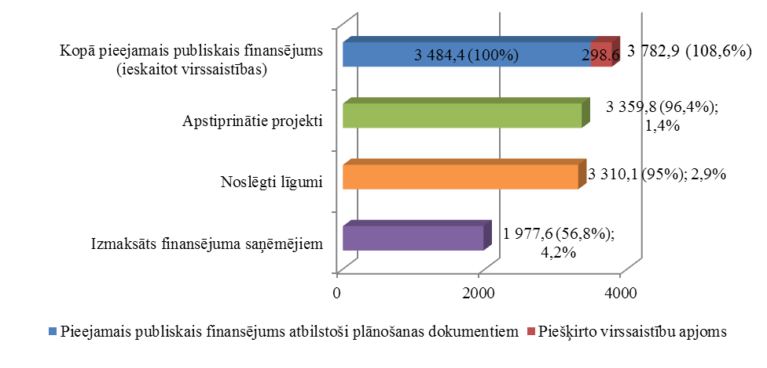

Grafiks Nr.4 *„ES fondu finanšu investīcijas līdz 2012.gada 31.decembrim; ES fondu finansējums, milj. latu (% no pieejamā ES fondu finansējuma).”*

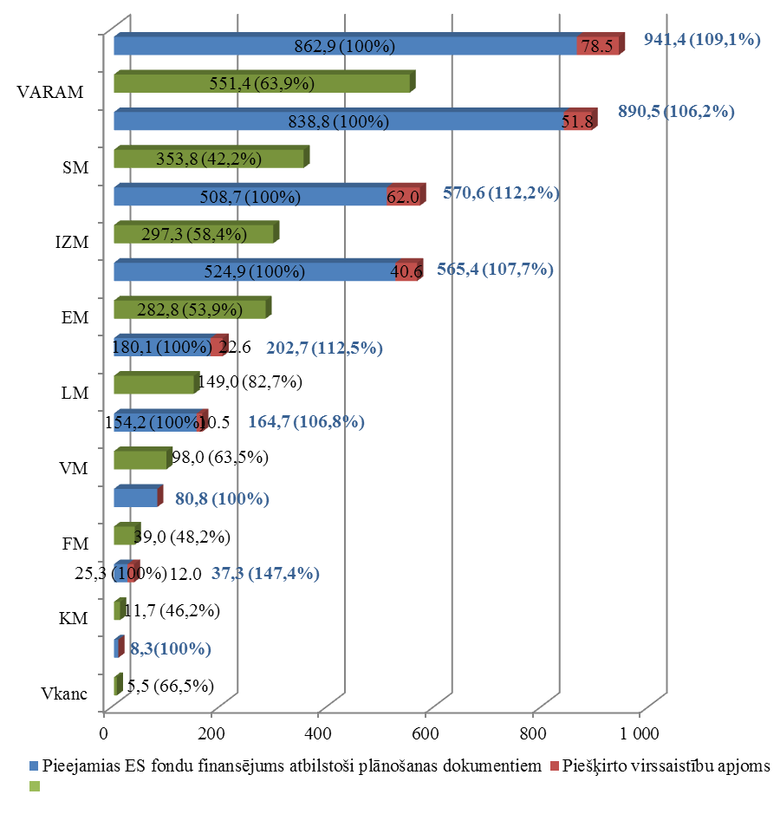

Veikti maksājumi finansējuma saņēmējiem

Grafiks Nr.5 *„ES fondu finanšu investīcijas 2012.gadā ceturkšņu dalījumā; Publiskais finansējums, milj. latu; progress pret datiem līdz 2011.gada 31.decembrim, %.”*

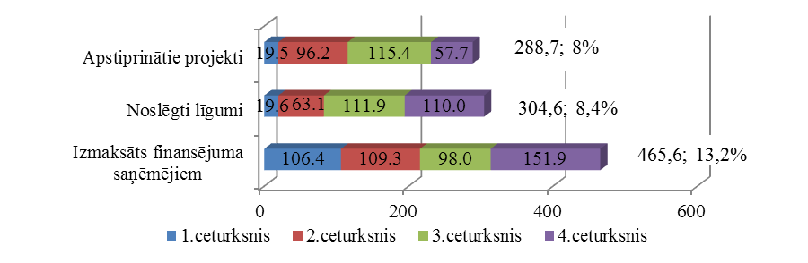

Lai nodrošinātu ES fondu finansējuma investīcijas, 2012.gada 13.marta MK sēdē tika apstiprināti mērķi maksājumiem finansējuma saņēmējiem, kuri nosaka, ka 2012.gada ietvaros AI nodrošina maksājumus finansējuma saņēmējiem par ES fondu līdzfinansējuma daļu kopā vismaz 549,5 milj. latu apmērā.

Grafiks Nr.6 „*Informācija par kopējiem mērķiem maksājumiem finansējuma saņēmējiem un to izpildi līdz 2012.gada 31.decembrim; ES fondu finansējums, milj. latu (mērķa izpilde, %).”*

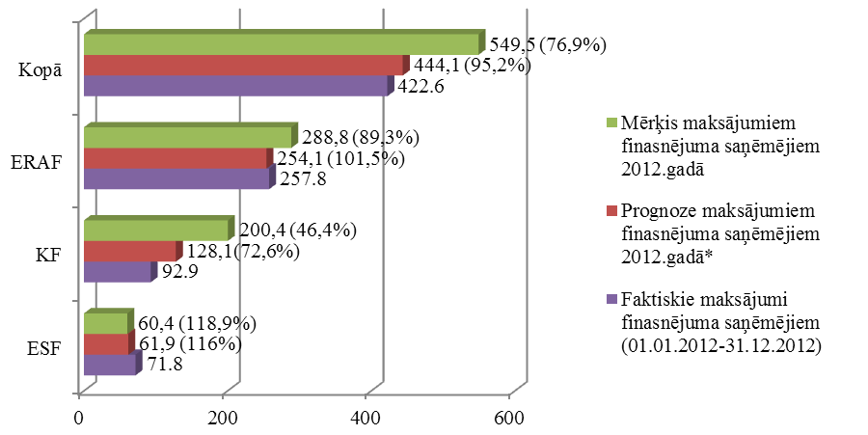

*\*2012.gada jūnijā AI sniegtās prognozes maksājumiem finansējuma saņēmējiem*

Lai arī gada sākumā mērķu izpilde bija pozitīva, jo lielākais izmaksājamais finanšu apjoms tika noradīts tieši gada otrajā pusē, 2012.gada noslēgumā mērķa maksājumiem finansējuma saņēmējiem izpilde nav apmierinoša. 2012.gada laikā ir veikti maksājumi 549,5 milj. latu ES fondu finansējuma apjomā, kas ir tikai 76,9% no 2012.gadā plānotā maksājumu finansējuma saņēmējiem apjoma. Lēnāk ES fondu līdzekļu investīcijas tiek veiktas KF ietvaros (izpildīti 46,4% no 2012.gada mērķa), kā arī ERAF maksājumi finansējuma saņēmējiem netiek veikti plānotajā apmērā (izpildīti 89,3% no 2012.gada mērķa). Tam par iemeslu lielākoties ir līdzīgas problēmas kā iepriekšējos pārskata periodos, tai skaitā kavēšanās ar lielo projektu ieviešanu, problēmas ar iepirkumiem – pārsūdzības, kā arī joprojām iepirkumu pārbaudēs tiek konstatēti dažādi pārkāpumi, kas noved pie iepirkumu procedūras atkārtotas sludināšanas. Attiecīgi, lai novērstu projekta īstenošanas un izdevumu attiecināmības riskus, FM ir lūgusi izvērtēt situāciju un sniegt papildu skaidrojumus par lielā projekta „Infrastruktūras attīstība Krievu salā ostas aktivitāšu pārcelšanai” īstenošanas progresu un konstatētajām problēmām. Pastiprināti tiek kontrolētas pieejamā finansējuma „Rīgas pilsētas dzelzceļa pasažieru pārvadājumu sistēmas modernizācija un dīzeļvilcienu ritošā sastāva atjaunošana” izlietojuma iespējas un priekšlikumi to novirzīšanai citiem dzelzceļa sektora projektiem. Tāpat ES fondu vadībā iesaistīto iestāžu pastiprinātas kontroles pasākumi sākotnēji var palēnināt ieguldījumu tempus, tomēr ar pozitīvu efektu, savlaicīgi novēršot problēmas. Savukārt ESF ietvaros finanšu rādītājiem ir vērojams stabils progress un mērķis maksājumiem finansējuma saņēmējiem 2012.gadam ir pārpildīts par 18,9%. VI šīs atšķirības starp fondiem skaidro ar dominējošo projektu raksturu un apjomu, kā arī fonda mērķi. Piemēram, KF un ERAF dominē infrastruktūra un salīdzinoši apjomīgi iepirkumi, kuru ietvaros rodas arī neparedzamas problēmas un ieviešanas gaitas sarežģījumi un nobīdes laikā un ar lielāku finansiālu ietekmi. Savukārt ESF mērķis ir veicināt nodarbinātību ES dalībvalstīs, novērst visu veidu diskrimināciju un nevienlīdzību darba tirgū, kā arī attīstīt cilvēkresursus un veicināt informācijas sabiedrības izveidi.

Tā kā noteikto nacionālo mērķu izpilde ir bijusi neapmierinoša, valdība, uzklausot FM progresa ziņojumus, ir uzstājīgi aicinājusi nozaru ministrijas veikt pasākumus ieguldījumu paātrināšanai, aicinājusi diskutēt par ieviešanu kavējošajiem faktoriem dažāda līmeņa forumos un meklēt veidus kā tos novērst, kā arī noteikusi stingrus finanšu disciplīnas pasākumus, kā arī veikusi virkni citu pasākumu, tai skaitā, finansējuma pārdales starp aktivitātēm.

Ievērojot stingrākus nacionālos ieviešanas mērķus, Latvijā joprojām ir iespējams veiksmīgi apgūt visu pieejamo ES fondu finansējumu, līdzīgi kā iepriekšējā 2004. – 2006.gadu plānošanas periodā, turpinot finanšu disciplīnas pasākumus un veicot elastīgas izmaiņas, kad nepieciešams.

Grafiks Nr.7 *„Informācija par AI mērķiem maksājumiem finansējuma saņēmējiem un to izpildi līdz 2012.gada 31.decembrim; ES fondu finansējums, milj. latu (mērķa izpilde, %).”*

LM un VM 2012.gadā ir pārsniegušas plānoto maksājumu finansējuma saņēmējiem apjomu attiecīgi par 22,2% un 18,3%. Taču kā jau iepriekš VI ir ziņojusi, 2012.gadā vislielākā mērķa neizpilde ir vērojama SM (sasniegti tikai 49,4% no 2012.gada mērķa). SM skaidro, ka īstenotajos projektos veikti līgumu grozījumi ar finansiālu ietekmi - samazinājies kopējais plānotais finansējums pēc iepirkumu procedūru rezultātiem un projektu īstenošanas saskaņā ar faktiskajām izmaksām, kā arī tiek samazinātas attiecināmās izmaksas par neatbilstoši veiktajiem izdevumiem. Projektu īstenošanu pārskata periodā ir ietekmējis faktisko autoceļu būvdarbu izmaksu straujš pieaugums būvniecības tirgū, kas ietekmēja iepirkumu procedūru sekmīgu norisi un uzsākto līgumu turpmāku īstenošanu. Sekmīgu ES fondu ieviešanu (t.sk. arī lielajiem projektiem) kavēja juridiska rakstura problēmas ar zemju iegūšanu īpašumā, līguma izpildītāju kavējumi, kā arī tiesvedība par būvatļaujas apturēšanu. Detalizētāku informāciju par finansējuma mērķa izpildi lielajiem projektiem skatīt sadaļā 2.7. „Lielo projektu ieviešana”, kā arī ES fondu tīmekļa vietnē[14]. Atbildīgajām ministrijām nepieciešams rūpīgi plānot investīcijas un par problēmsituācijām savlaicīgi informēt VI, lai rastu piemērotāko risinājumu.

Uzraugot MK apstiprinātos AI mērķus maksājumiem finansējuma saņēmējiem, jau 2012.gada jūlijā radās indikācijas par iespējamo 2012.gada mērķa neizpildi. Ņemot vērā indikācijas, kā arī turpmāk plānojot gan ES fondu finanšu plūsmas, gan valsts budžeta izdevumus, 2012.gada jūnijā VI lūdza AI sniegt prognozes līdz gada beigām plānotiem maksājumiem finansējuma saņēmējiem. AI prognozēja apstiprināto mērķu samazinājumu par 19,2%, taču arī šī prognoze netika pilnībā izpildīta (veikti maksājumi 95,1% apmērā no plānotā).

Ņemot vērā, ka gadu no gada iepriekš noteikti mērķi maksājumiem finansējuma saņēmējiem netiek sasniegti, neizmaksātais finansējuma apjoms finansējuma saņēmējiem tiek novirzīts uz turpmākajiem gadiem, radot gan papildus slogu valsts budžetam, gan paaugstina risku neapgūt ES fondu finansējumu pilnā apmērā.

Grafiks Nr.8 „*AI prognoze un mērķi maksājumiem finansējuma saņēmējiem līdz 2012.gada 31.decembrim un to izpilde pārskata periodā; milj. latu.*”

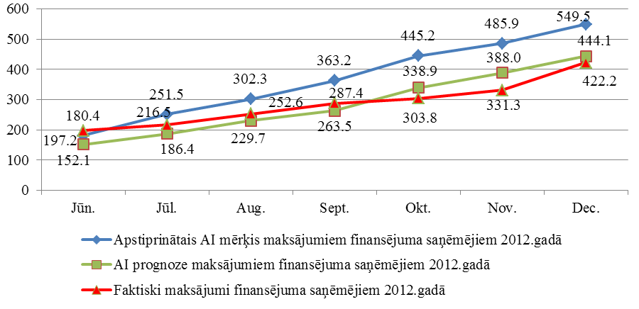

Šajā ceturkšņa ziņojumā ir apkopoti dati par plānošanas dokumentos noteikto iznākuma un rezultāta rādītāju sasniegtajām un turpmākajos gados plānotajām vērtībām. Kopumā plānotās uzraudzības rādītāju vērtības tiek sasniegtas pakāpeniski atbilstoši plānam. Tādās nozarēs kā transports un veselība atsevišķas vērtības tiks pat būtiski pārsniegtas, taču lielai daļai rādītāju vērtības varēs noteikt tikai pēc projektu īstenošanas. Uzņēmējdarbības jomā vislabāk ir veicies ar prioritātes „Uzņēmējdarbības veicināšana” rādītāju sasniegšanu, kur vairāki noteiktie rādītāji jau uz 2012.gada beigām ir ievērojami pārsniegti, ņemot vērā lielo interesi par piedāvātajām iespējām veicināt uzņēmumu attīstību. Lai gan pasākuma „Inovācijas” ietvaros noteiktie rādītāji vēl nav pilnībā sasniegti, ir vērojams progress, salīdzinot ar sasniegtajām vērtībām uz 2011.gada beigām, un tā kā projektu īstenošana vēl turpinās, plānots, ka līdz perioda beigām rādītāji tiks izpildīti. Detalizētu informāciju par sasniegtajiem rezultātiem skatīt ziņojuma sadaļās, kurās sniegta informācija par publisko resursu ieguldījumu darbības programmās.

* + 1. Informācija par valsts budžeta virssaistībām

Atbilstoši MK lēmumiem valdība ir apstiprinājusi iespēju AI papildus jau piešķirtajam publiskajam piešķīrumam uzņemties virssaistības 298,6 milj. latu apmērā. Virssaistību mērķis ir nodrošināt ES fondu investīcijas 100% apmērā, kompensējot neatbilstības un lauztos līgumus, vienlaikus bez negatīvas vai nelielas ietekmes uz valsts budžeta deficītu.

Ņemot vērā, ka virssaistību uzņemšanās var radīt papildus slogu valsts budžetam un pirms virssaistību apjoma apstiprināšanas valdībā tika veikti aprēķini iespējamai ietekmei uz valsts budžeta deficītu, ar 2012.gada 4.decembra MK protokollēmumu (Nr.68 34.§) tika apstiprināts VI priekšlikums disciplinējošiem pasākumiem, kas paredz noteikt skaidru virssaistību izlietojuma plāna un maksājumu mērķa izpildes uzraudzību un mehānismu korekcijām neizpildes gadījumā.

Tā kā lielākā virssaistību uzņemšanās plānota sākot ar 2013.gadu, atbilstoši 2012.gada 4.decembra MK protokollēmumam (Nr.68 34.§), finanšu ministrs var rosināt MK lemt par virssaistību apjoma proporcionālu samazinājumu vai virssaistību pārdali uz tām ES fondu aktivitātēm, kurās ir pieejami projekti augstā gatavības pakāpē ar nākamo ceturkšņa ziņojumu.

Analizējot situāciju uz 2013.gada 31.janvāri, virssaistību līgumi noslēgti par 97,9 milj. latu, kas ir 107,9% no plānotā apjoma (90,1 milj. latiem). Savukārt lauzto līgumu un neatbilstību apjoms uz 2013.gada 30.janvāri ir 47,1 milj. latu. Skatīt grafiku Nr.9.

*Grafiks Nr.9 „Plānotais virssaistību apjoms līgumiem 2012.-2015.gadā kumulatīvi ceturkšņu dalījumā (milj. latu).”*

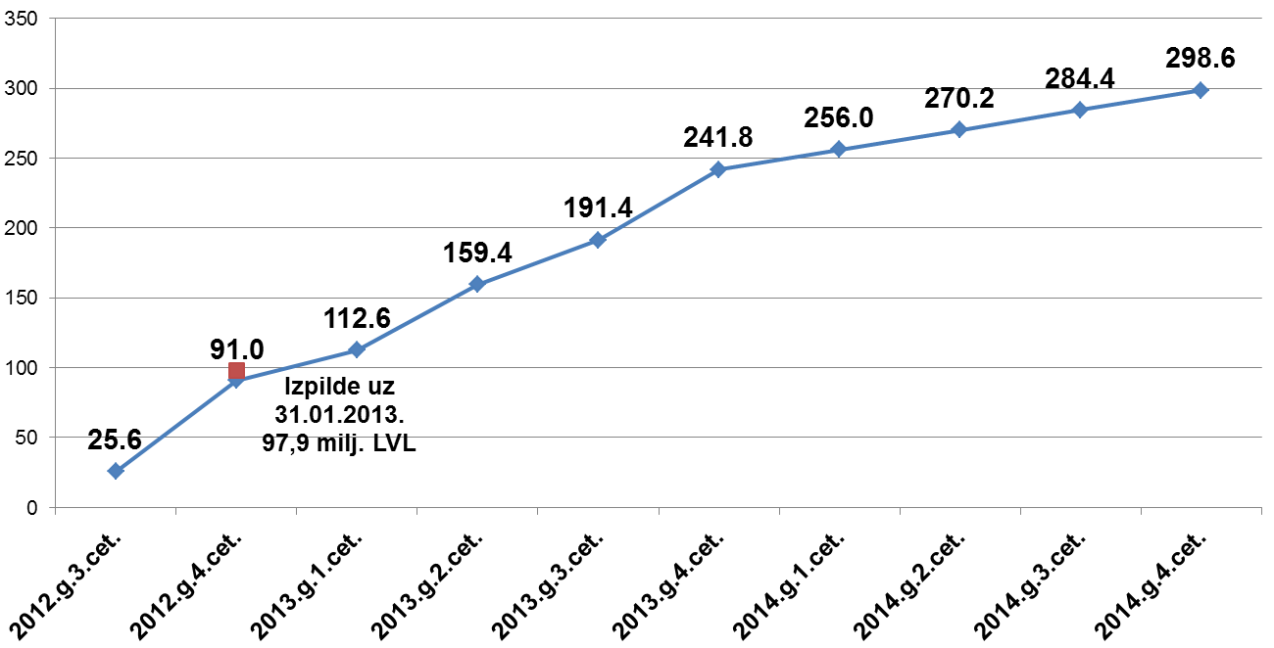

Lai arī virssaistību apjoms ir noslēgts par divas reizes lielāku summu nekā tās šobrīd varētu tikt dzēstas, kas, savukārt, norāda uz budžeta deficīta palielinājuma risku, lielākā daļa ES fondu projektu šobrīd vēl ir īstenošanas fāzē. Tendences liecina, ka vairumā gadījumu neatbilstības tiek konstatētas, kā arī līgumi tiek lauzti projekta īstenošanas vidus posmā vai pirms pabeigšanas, kad nepieciešams atskaitīties par projekta ietvaros paveiktajiem darbiem un attiecināmajām izmaksām.

Analizējot ES fondu finansējuma un virssaistību izlietojumu konstatēts, ka noteiktā virssaistību finansējuma noslēgto līgumu izpilde pretēji plānotajam ir bijusi mazāka sekojošu ministriju pārziņā esošajās aktivitātēs[15]:

1. VARAM - lai arī atsevišķās aktivitātēs pretēji plānotajam virssaistību līgumu slēgšana tā arī nav uzsākusies, kopējā ministrijas virssaistību plāna izpilde ir 80,6%, ņemot vērā četrkāršo pārsniegumu aktivitātē „Nacionālas un reģionālas nozīmes attīstības centru izaugsmes veicināšana līdzsvarotai valsts attīstībai” Savukārt neizpildes vērojamas šajās aktivitātēs:
   1. Apakšaktivitāte „Informācijas sistēmu un elektronisko pakalpojumu attīstība” – neizpilde 100% jeb 2,2 milj latu apmērā, kas skaidrojama ar to, ka noteiktajā laikā nebija saskaņota projekta koncepcija, kas attiecīgi neļāva uzsākt projekta īstenošanu. Ņemot vērā to, ka 2013.gada pirmajā ceturksnī norisinās projektu iesniegumu atlase, iespējams, ka virssaistību līgumu slēgšana apakšaktivitātē uzsāksies tikai sākot ar 2013.gada otro ceturksni, un pastāv augsts risks, ka arī nākamajos divos ceturkšņos plānā noteiktais noslēgto līgumu apjoms attiecībā uz šo aktivitāti netiks sasniegts.
   2. Aktivitāte „Pirmsskolas izglītības iestāžu infrastruktūras attīstība nacionālas un reģionālas nozīmes attīstības centros” – neizpilde 100% jeb 1,1 milj. latu apmērā. Ņemot vērā to, ka projektu iesniegumu atlase šajā aktivitātē ilgst līdz 2013.gada 22.aprīlim, iespējams, ka līgumu slēgšana tiks uzsākta tikai ar 2013.gada otro ceturksni un pastāv augsts risks, ka arī nākamajos divos ceturkšņos plānā noteiktais noslēgto līgumu apjoms attiecībā uz šo aktivitāti netiks sasniegts.
   3. Aktivitāte „Atbalsts novadu pašvaldību kompleksai attīstībai” – neizpilde 100% jeb 500 tūkst. latu. Ņemot vērā to, ka projektu iesniegumu atlase šajā aktivitātē ilgst līdz 2013.gada 30.septembrim, līgumu slēgšana 2013.gada pirmajā ceturksnī nenotiks, un pastāv augsts risks, ka līdz pat 2013.gada trešajam cetursnim plānā noteiktais noslēgto līgumu apjoms attiecībā uz šo aktivitāti netiks sasniegts.
2. EM izpilde pret ceturkšņa virssaistību līgumu plānu ir 86,2% jeb 7,1 milj. latu. Virssaistību līgumi pretēji plānotajam netika noslēgti apakšaktivitātē ”Atbalsts nodarbināto apmācībām komersantu konkurētspējas veicināšanai - atbalsts partnerībās organizētām apmācībām”. Plāna neizpilde ir 100% jeb 2,5 milj. latu apmērā, kas skaidrojama ar projektu līgumu grozījumu izskatīšanas aizkavēšanos, kam par iemeslu ir LIAA kapacitātes problēmas. 2013.gada pirmajā ceturksnī plānots noslēgt līgumus plānā noteiktajā apjomā.
3. SM izpilde pret ceturkšņa virssaistību līgumu plānu ir 71,4% jeb 36,1 milj. latu. Lielākā neizpilde aktivitātē „TEN-T autoceļu tīkla uzlabojumi” par 54,5%, kam par iemeslu bijušas galvenokārt problēmas ar iepirkumiem, proti, būvniecības izmaksu pieauguma rezultātā vairākas izsludinātas iepirkumu procedūras bija jāpārtrauc, jo iesniegtie piedāvājumi pārsniedza budžetā plānotos līdzekļus, un tādēļ FS nav bijis tiesīgs uzņemties saistības un slēgt līgumus par darbu izpildi. Tāpat bijušas pretendentu pārsūdzības iepirkumos, kā rezultātā savlaicīgi nebija iespējams noslēgt līgumus ar būvniekiem. Papildus tam, projektu sekmīgu īstenošanu aizkavējušas arī problēmas ar zemju iegūšanu īpašumā projektu vajadzībām. Virssaistību plānā noteikto līgumu apjomu aktivitātē „TEN-T autoceļu tīkla uzlabojumi” plānots sasniegt līdz 2013.gada trešajam ceturksnim.

Kā minēts augstāk, jau šobrīd ir identificētas vairākas aktivitātes, kurās noteiktais virssaistību noslēgto līgumu plāns netiek sasniegts, kā arī pastāv augsts risks, ka arī turpmākajos ceturkšņos tas nesasniegs noteikto līmeni. Ņemot vērā 2012.gada 4.decembra MK sēdē lemto, FM ar nākamo ceturksni izvērtēs iespēju samazināt virssaistību apjomu iepriekšminētajām aktivitātēm, ja tiks novērotas atkārtotas plāna neizpildes.

Atbilstoši 2012.gada 4.decembra MK sēdē lemtajam, AI līdz 2013.gada 1.februārim iesūtīja aktualizētos maksājumu mērķus, iekļaujot tajos arī plānotos virssaistību finansējuma maksājumus un provizorisko neatbilstību apjomu. Iesūtītā informācija liecina, ka AI līdz plānošanas perioda beigām faktiski plānojušas izmaksāt finansējuma saņēmējiem 95% no šobrīd piešķirtā virssaistību apjoma. Lai arī AI plāno virssaistības izmaksāt gandrīz pilnā apmērā, tomēr ņemot vērā pēdējo gadu AI tendenci nesasniegt gada sākumā AI noteikto gada budžeta izdevumu plānu, tādejādi maksājumus ES fondu finansējuma saņēmējiem novirzot uz turpmākajiem gadiem un palielinot risku neapgūt ES fondu finansējumu pilnā apmērā, VI prognozē, ka arī virssaistību finansējums varētu tikt apgūts tikai daļēji (par ~ 50%). Tomēr, ņemot vērā arī AI optimistisko plānošanu attiecībā uz lauzto līgumu un neatbilstību apjomu (~ 60,8 milj. latu), kas varētu dzēst virssaistības, pieaug risks virssaistību ietekmei uz valsts budžeta deficītu, kas pēc veiktās analīzes varētu sasniegt ~ 82 milj. latus.

Aktuālās virssaistību pārdales:

1. Saskaņā ar vienošanos 2013.gada 1.februāra Koalīcijas partneru darba grupā par ES Struktūrfondu un Kohēzijas fonda jautājumiem, tika lemts par virssaistību finansējuma 325 000 latu apmērā pārdali no IZM pārziņā esošās ESF apakšaktivitātes „Profesionālās orientācijas un karjeras izglītības attīstība izglītības sistēmā” uz LM pārziņā esošo ESF apakšaktivitāti „Kompleksi atbalsta pasākumi iedzīvotāju integrēšanai sabiedrībā un darba tirgū”, lai minēto finansējumu novirzītu pabalsta par asistenta izmantošanu izmaksai, ņemot vērā MK 2013.gada 22.janvāra sēdē LM pausto priekšlikumu par papildu finansējuma nepieciešamību apakšaktivitātē „Kompleksi atbalsta pasākumi iedzīvotāju integrēšanai sabiedrībā un darba tirgū” pabalsta par asistenta izmantošanu izmaksai (2013.gada 22.janvāra MK sēdes protokols Nr.5, 24.§, 12.p.).
2. SM plāno pārdalīt virssaistību summu no aktivitātes „Tranzītielu sakārtošana pilsētu teritorijās” 878,2 tūkst. latu apmērā aktivitātes „Lielo ostu infrastruktūras attīstība” projektam „Liepājas ostas padziļināšana”, lai sasniegtu projekta mērķus. Papildu finansējums nepieciešams atlikušo darbu īstenošanai, t.sk. tehnikas relokācijas izmaksu segšanai.
   * 1. ES fondu valsts budžeta apguve

Līdz 2012.gada beigām kopējā FM pārziņā esošo ES politiku instrumentu un pārējās ārvalstu finanšu palīdzības (2007. – 2013.gada plānošanas periodam) izdevumu plāna izpilde bija 91,1%, neizpilde 45,1 milj. latu no gada plāna. Apgūti ir 461,7 milj. latu no plānotajiem 506,8 milj. latu. Aktuālā informācija par ES fondu valsts budžeta apguvi ik mēnesi tiek ievietota ES fondu tīmekļa vietnē[16].

Grafiks Nr.10 „*Budžeta izdevumu plāna izpilde 2012.gadā; milj. latu.*”

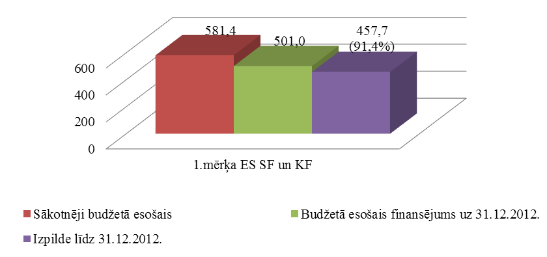

Gada pirmajos trijos ceturkšņos kopā tika apgūti 53,5% no visam gadam sākotnēji ministriju budžetos ES fondu projektiem ieplānotā finansējuma. Turpretī 2012.gada ceturtajā ceturksnī tika apgūti 31,8% no 2012.gadam sākotnēji ieplānotā finansējuma.

Grafiks Nr.11 „*Budžeta izdevumu plāna izpilde pa ceturkšņiem 2012.gadā; milj. latu.*”

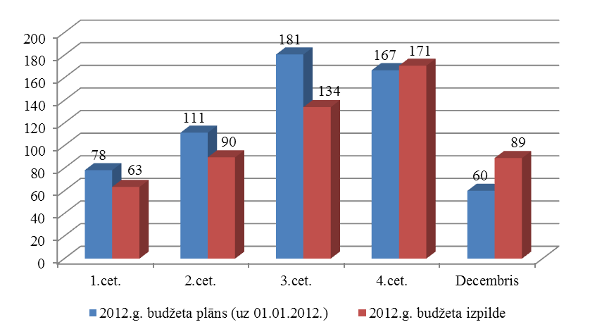

Lielākās budžeta neizpildes ministriju dalījumā uz 2012.gada 31.decembri ir SM (11,0 milj. latu), EM (9,7 milj. latu), IZM (7,9 milj. latu) un VARAM (4,6 milj. latu). Detalizēta informācija skatīt pielikumā Nr.2. Lielākās budžeta neizpildes aktivitāšu dalījumā – lielo ostu infrastruktūras attīstība (8,1 milj. latu), informāciju un komunikāciju tehnoloģiju projekti (5,5 milj. latu), IT infrastruktūra zinātniskajai darbībai (3,2 milj. latu), TP (2,1 milj. latu), publiskais transports ārpus Rīgas (2,0 milj. latu) un mācību aprīkojums profesionālās izglītības skolās (2,0 milj. latu). Kopumā pilnīgi ES fondu finansējuma ieguldījumi nav apdraudēti, tomēr finansējuma pārplānošana uz nākamajiem gadiem nozīmē lielāku slogu gan valsts budžetam, gan ES fondu vadībai kopumā, jo, sākot ar 2014.gadu, būs jāadministrē esošais un jaunais plānošanas periods vienlaicīgi. Galvenie mērķu neizpildes iemesli ilgstoši un nemainīgi bija problēmas iepirkumu jomā – pārkāpumi, kā arī pārsūdzības, bieži vien nepamatotas. Pārējie iemesli – kavējumi darbu izpildē, nekvalitatīvi sagatavoti dokumenti un finansējuma saņēmēja puses, neprecīza plānošana u.c.

Grafikā Nr.12 attēlota budžeta ieņēmumu plāna izpilde ministriju dalījumā ministrijās ar lielāko budžeta neizpildi 2012.gadā. Grafikā nav norādīta informācija par Vkanc, VM, IEM, ĀM, SIF, TM, ZM un Aizsardzības ministriju, jo šo iestāžu kopējā budžeta neizpilde 2012.gadā ir 2,3 milj. latu, kas uz kopējā fona ir neliels skaitlis.

Grafiks Nr.12 „*Budžeta ieņēmumu plāna izpilde ministriju dalījumā 2012.gadā (lielākās ministrijas); milj. latu.*”

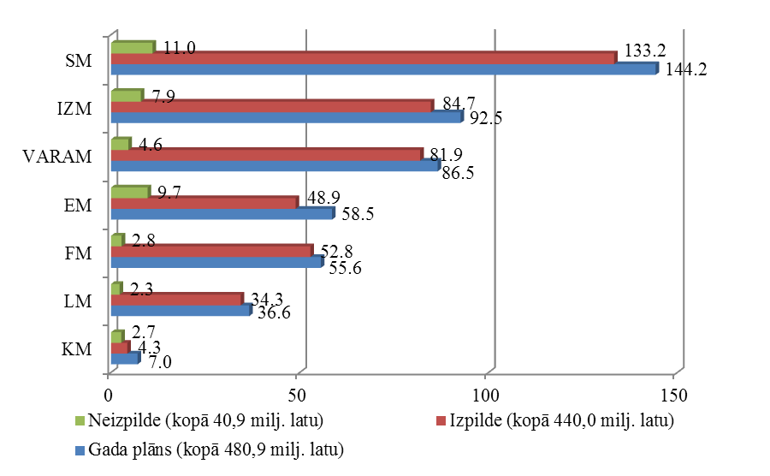

Saskaņā ar sākotnēji ministriju iesniegto informāciju tās 2013.gadā plāno apgūt 602,1 milj. latu, 2014.gadā 615,0 milj. latu un 2015.gadā 451,7 milj. latu. VI attiecīgi koriģēja ministriju prognozes ar pieņēmumu, ņemot vērā pašreizējo virssaitību izpildes gaitu un līgumu slēgšanas kavēšanos pret AI prognozēm, ka virssaistības tiks izmantotas 50% apmērā.

VI prognozē, ka, beidzoties 2007-2013.gada ES fondu periodam, ES fondu maksājumu būtisks samazinājums nav gaidāms. Jaunā ES fondu perioda (2014-2020) plānoti līdzīgi kā ES fondu (2007-2013) perioda izdevumi, ko ietekmēja normatīvo aktu izstrādes aizkavēšanās u.c. Līdz ar to, pieņemot pat ES fondu (2014-2020) pesimistiskāko ieviešanas variantu, 2014.gadā kopumā plānoti lielākie maksājumi, kādi līdz šim bijuši. Savukārt 2015.gada maksājumus plānots saglabāt 2013.gada līmenī, bet 2016.gada maksājumus - gandrīz 2009.gada līmenī, taču tas atkarīgs no projektu ieviešanas tempa. Secinājums – nav gaidāms būtisks izdevumu kritums periodu pārejas posmā

Grafiks Nr.13 „*ES fondu izdevumi (2007.-2016.gados); milj. latu.*”

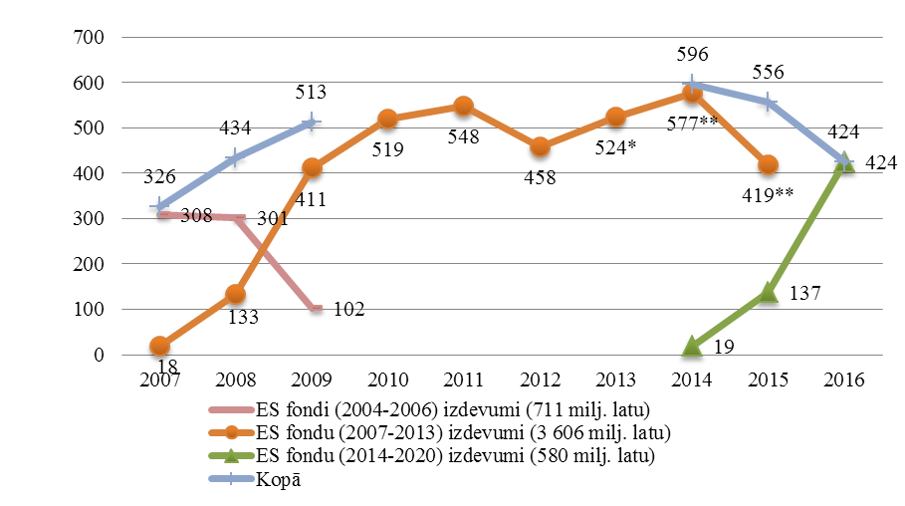* saskaņā ar likumu „Par budžetu 2013.gadam”. Iestādes plānoja kopā 602 milj. latu.

** FM prognozes, t.sk. pieņemot, ka virssaistības tiks izlietotas 50% apmērā no kopā 298 milj latu.

Ņemot vērā regulāras ES fondu budžeta neapguves un krasas novirzes (lielākas par 100 milj. latu) pēdējos divos gados pret ministriju sākotnēji plānoto nepieciešamo budžeta finansējumu ES fondu projektiem, VI, regulāri analizējot atbildīgo iestāžu sniegto informāciju par budžeta plānu izpildes novirzēm un plānotām korektīvām darbībām, uzskata, ka zemāk minētie jau procesā esošie papildus finanšu disciplīnas uzlabošanas un projektu ieviešanas plānu šķēršļu novēršanas pasākumi varētu turpmāk uzlabot izpildes rezultātu:

1. *Finanšu disciplīnas pasākumi*:
   1. saskaņā ar MK 04.12.2012. protokola Nr.68 34.§, sākot ar 01.03.2013., FM kopā ar kārtējo ceturkšņa ziņojumu MK sniedz informāciju un priekšlikumus finansējuma samazinājumam konkrētām iestādēm:
      1. Ja divus mēnešus pēc kārtas maksājumu finansējuma saņēmējiem mērķu AI kopā neizpilde > 10% un > 250 000 lati vai
      2. AI aktivitātes līmenī ceturksnī virssaistību līgumu neizpilde > 10% un > 250 000 lati.
   2. 2013.gada pirmā ceturkšņa ziņojumā MK apstiprināmi aktuālie maksājumu mērķi AI.
2. *Pasākumi publisko iepirkumu sistēmas uzlabošanai* – saskaņā ar MK 12.02.2013. protokola Nr.9 21.§ Valsts kancelejas izveidotā darba grupa paredz:
   1. līdz 05.05.2013. izstrādās un iesniegs MP priekšlikumus pārsūdzības sistēmas pilnveidošanai;
   2. līdz 05.04.2013. izstrādās un iesniegs MP priekšlikumus:
      1. rīcībai gadījumos, kad pasūtītājam ir pamatotas bažas par to, vai uzvarētājs, kas formāli atbilst konkursa prasībām, labticīgi pildīs uzņemtās līgumsaistības;
      2. centralizēto iepirkumu paplašināšanai uz citām kategorijām;
      3. Iepirkumu uzraudzības biroja vadlīniju lomas stiprināšanā;
   3. līdz 01.03.2013. izstrādās un iesniegs MP priekšlikumus VID un UR publiski pieejamo datu bāžu pienācīgai aktualizācijai.
3. *FM nesaskaņos pārdales no iestāžu budžeta programmām uz 80.00.00 programmu,* ja tas nav nepieciešams citiem projektiem – mērķis stimulēt proaktīvi un elastīgi sekmēt projektu ieviešanu, novēršot šķēršļus apguvei, lai maksimāli efektīvi izlietotu ieplānotos līdzekļus, mazinot riskus ES līdzekļu neizmantošanai pilnvērtīgi, pilnā apmērā līdz plānošanas perioda beigām.

Augstāk minēto papildus pasākumu efektivitāti  varēs izvērtēt pēc 2013.gada otrā ceturkšņa beigām, kad varēs izdarīt secinājumus, vai ministrijas ir ņēmušas vērā iepriekšējo gadu pieredzi budžeta plānošanā un finanšu disciplīnas pasākumi ir uzlabojuši prognožu sniegšanas kvalitāti. Vienlaikus gan jāņem vērā, ka galvenās problēmas saistītas ar iepirkumu kavēšanos, līdz ar to daļēji šī faktora ietekmi varēs mazināt  tikai pēc pasākumu ieviešanas publisko iepirkumu sistēmas uzlabošanai. Katras iestādes atbildībā ir nodrošināt līdzekļu efektīvu plānošanu un izpildes uzraudzību, tai skaitā veikt nepieciešamos korektīvos un veicinošos pasākumus savlaicīgi.

* 1. Prognozes un mērķi 2013.gadam

Tā pat kā iepriekšējos gados, lai nodrošinātu efektīvu ES fondu līdzekļu ieviešanu, VI, sadarbojoties ar atbildīgajām ministrijām, ir izstrādājusi mērķus maksājumiem finansējuma saņēmējiem 2013.gadam, kuri tiek virzīti apstiprināšanai ar šī ziņojuma MK protokollēmumu. Mērķi maksājumiem finansējuma saņēmējiem ir ES fondu finansējuma apjoms, kuru paredzēts izmaksāt finansējuma saņēmējiem kalendārā gada ietvaros, un ir būtisks uzraudzības instruments, ar kura palīdzību tiek novērtēts ES fondu veikto investīciju progress un mazināts risks ES fondu finansējuma neizmantošanai plānošanas perioda beigās.

Saskaņā ar AI mērķiem maksājumiem finansējuma saņēmējiem, 2013.gada ietvaros finansējuma saņēmējiem paredzēts izmaksāt 493,6 milj. latu, savukārt kopā līdz 2013.gada 31.decembrim ir plānots izmaksāt 2 282 milj. latu jeb 66,3% no kopējā piešķirtā finansējuma, kas sevī ietver gan ES fondu finansējumu, gan daļu no piešķirtā virssaistību finansējuma (ES fondu finansējums - indikatīvi). Vērtējot maksājumu finansējuma saņēmējiem plūsmu šim plānošanas periodam, secināms, ka AI ar katru gadu atliek maksājumus finansējuma saņēmējiem – ja pēc 2012.gada prognozēm lielākais maksājumu īpatsvars bija plānots 2013.gadā, tad pēc jaunākajām AI prognozēm lielākais maksājumu apjoms jau ir plānots 2014.gadā. Detalizētu informāciju skatīt grafikā Nr.14 un Nr.15, kā arī pielikuma Nr.3 tabulā Nr.1.

Grafiks Nr.14 *„AI veiktie maksājumi līdz 2012.gada 31.decembrim un plānotie maksājumi no 2013. līdz 2015.gadam, milj. latu.”*

Grafiks Nr.15 *„AI mērķi maksājumiem finansējuma saņēmējiem līdz 2013.gada 31.decembrim un to izpilde līdz 2012.gada 31.decembrim; milj. latu; % no Es fondu finansējuma.”*

*\* ES fonda finansējums atbilstoši konceptuāli apstiprināts MK protokolēmumā, ieskaitot virssaistību ES fondu daļa*

VKanc un LM līdz 2013.gada 31.decembrim plāno izmaksāt ap 90% no kopējā piešķīruma (ieskaitot virssaistību finansējumu). Vispiesardzīgāk maksājumus finansējuma saņēmējiem plāno KM (mērķis ir 49,6% no piešķirtā ES fondu finansējuma ieskaitot virssaistību finansējumu). KM lielāko daļu no aktivitātēm piešķirtā finansējuma plāno izmaksāt finansējuma saņēmējiem plānošanas perioda beigās, kad tiks pabeigti lielākā daļa projektu. Arī SM mērķus maksājumiem finansējuma saņēmējiem izvirza piesardzīgi, ņemot vērā līdzšinējās problēmas projektu īstenošanā, t.i., līgumu grozījumi ar finansiālu ietekmi, problēmas iepirkumu procedūrās, juridiska rakstura problēmas ar zemju iegūšanu īpašumā, līguma izpildītāju kavējumi, kā arī tiesvedība par būvatļaujas apturēšanu.

Analizējot mērķus maksājumiem finansējuma saņēmējiem fondu griezumā, jāatzīmē, ka ESF ietvaros AI 2013.gadā plāno izmaksāt finansējuma saņēmējiem 57,7 milj. latu, līdz ar to līdz 2013.gada beigām apgūt 84,4% no ESF finansējuma (ieskaitot virssaistību finansējumu), savukārt ERAF un KF ietvaros līdz 2013.gada 31.decembrim ir plānots izmaksāt finansējuma saņēmējiem vairāk kā pusi no pieejamā ES fondu finansējuma (attiecīgi 63,4% un 64,1% no kopējā pieejamā ES fondu finansējuma ieskaitot virssaistību finansējumu).

Finanšu instrumentu ieviesējinstitūcijas (LGA un LHZB) kā plānošanas dokumentos definētie finansējuma saņēmēji plāno 2013.gada laikā faktiski veikt investīcijas, izsniegt aizdevumus, grantus un sniegt garantijas 25,1 milj. latu apmērā (ES fondu finansējums). Detalizētu informāciju skatīt sadaļas 2.6.2. Publisko resursu ieguldījums darbības programmā „Uzņēmējdarbība un inovācijas” apakšsadaļā „Finanšu pieejamība” un pielikuma Nr.3 tabulā Nr.2.

* 1. Publisko resursu ieguldījums un sasniegtie rezultāti
     1. Publisko resursu ieguldījums darbības programmā „Cilvēkresursi un nodarbinātība”

Darbības programmas „Cilvēkresursi un nodarbinātība” ieviešana 2012.gadā kopumā vērtējama kā laba. Līdz 2012.gada beigām ir noslēgti līgumi 95% apmērā no pieejamā publiskā finansējuma, kas ir par 8,4% vairāk nekā noslēgto līgumu apjoms līdz 2011.gada beigām (progress pret iepriekšējo ceturksni ir 2,9%). 2012. gada ceturtajā ceturksnī, salīdzinot ar iepriekšējo ceturksni, būtiski pieaudzis veikto maksājumu apjoms (par 4,2%), savukārt, salīdzinot ar 2011.gada beigām, progress veikto maksājumu finansējuma saņēmējiem ziņā ir 13,2 %. Kopumā straujākais ieguldījumu progress sasniegts administratīvās kapacitātes stiprināšanas aktivitātēs, kā arī profesionālās izglītības un sociālās iekļaušanas veicināšanas jomā, kur pārskata periodā fiksēts procentuāli apjomīgākais pieaugums attiecībā uz finansējuma saņēmējiem veikto maksājumu apjomu.

Salīdzinot ar datiem līdz 2012.gada 30.septembrim, kā arī ar datiem līdz 2011.gada 31.decembrim, pārskata periodā atsevišķās augstākās izglītības un zinātnes atbalsta, kā arī administratīvās kapacitātes stiprināšanas aktivitātēs konstatēts regress attiecībā uz apstiprināto projektu un noslēgto līgumu apjomu, kas ir skaidrojams ar to, ka vairākos projektos ir veikti grozījumi, samazinot attiecināmo izmaksu kopsummas. Reālie finanšu rādītāju dati šo izmaiņu rezultātā nav samazinājušies.

Visstraujākais rādītāju sasniegšanas progress bijis LM administrētajās nodarbinātības veicināšanas un sociālās iekļaušanas aktivitātēs, vairākās no kurām sasniegts 90 līdz 100% no plānošanas dokumentos noteiktās vērtības: modulārajās apmācībās, pārkvalifikācijas un tālākizglītības pasākumos atbalstu saņēmuši 113,2 tūkst. bezdarbnieku un darba meklētāju (95,5%), pilnveidoto sociālās rehabilitācijas pakalpojumu saņēmušo personu skaits sasniedzis 10,4 tūkst., kas būtiski pārsniedz sākotnēji plānoto.

Nozīmīgs progress sasniegts arī vairākās IZM administrētajās aktivitātēs, tostarp aktivitātes, kurās atbalsts sniegts profesionālās izglītības pilnveidei. Savu kompetenci pilnveidojuši 4,8 tūkst. profesionālās izglītības pedagogi (jeb 96,5 % no plānošanas dokumentos noteiktā), personu skaits, kas ieguvušas darba tirgum nepieciešamo kvalifikāciju, sasniedzis 1,8 tūkst. jeb 87,6% no plānošanas dokumentos noteiktā skaita. Kopumā labus progresa rādītājus apliecina arī augstākās izglītības un zinātnes jomā paveiktais – 3,5 tūkst. doktorantu un maģistrantu saņēmuši ESF atbalstu, savukārt zinātnei papildu piesaistīto un atbalstīto zinātnisko darbinieku skaits sasniedzis 619 jeb 61,9 % no plānošanas dokumentos noteiktā.

Detalizētāku informāciju par veiktajām finanšu investīcijām un aktivitāšu ieviešanu skatīt grafikā Nr.16 un pielikumā Nr.1, pielikuma Nr.4 tabulā Nr.1, kā arī turpmāk tekstā dalījumā pa prioritātēm.

Grafiks Nr.16 *„ES fondu finanšu investīcijas līdz 2012.gada 31.decembrim darbības programmā „Cilvēkresursi un nodarbinātība”; Publiskais finansējums, milj. latu (% no pieejamā publiskā finansējuma); progress pret datiem līdz 2012.gada 30.septembrim,%.”*

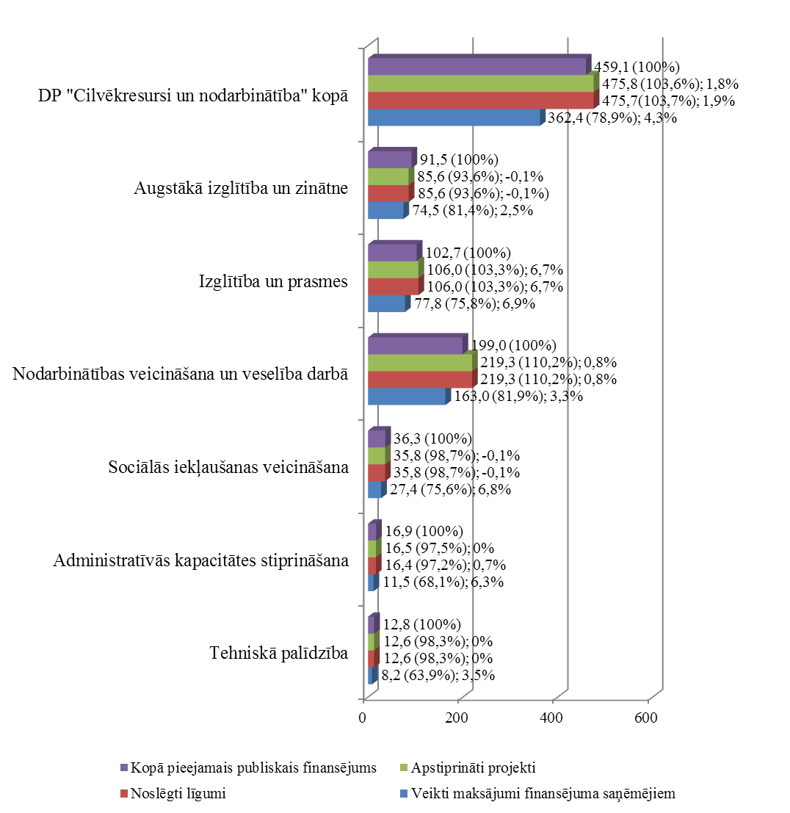

**„Augstākā izglītība un zinātne”**

Prioritāte ir vērsta uz augstākās izglītības kvalitātes un pieejamības uzlabošanu, motivācijas veicināšanu zinātniskajai darbībai un cilvēkresursu piesaisti augstākai izglītībai, zinātnei un pētniecībai un tās mērķis ir nodrošināt augsti kvalificētu speciālistu sagatavošanu tautsaimniecības attīstībai svarīgās nozarēs un nostiprināt cilvēku potenciālu zinātnes un pētniecības attīstībai, uzlabojot augstākās izglītības kvalitāti un pieejamību, piesaistot cilvēkresursus augstākai izglītībai, zinātnei un pētniecībai, palielinot studējošo skaitu maģistra un doktora studijās un veicinot motivāciju zinātniskajai darbībai.

2012.gadā cilvēkresursu piesaistes zinātnei, maģistra un doktora programmās atbalsta aktivitātes ieguldījumi ir nodrošināti 100% apmērā no plānotā. Arī fiziskais progress, kāds ir sasniegts 2012.gadā, kopumā ir līdzvērtīgs veikto investīciju rādītājiem un vairākās aktivitātes ir sekmīgi uzsākta projektu iesniegumu otrās atlases kārtas projektu īstenošana.

Cilvēkresursu piesaistes zinātnei atbalsta jomā kā viens no svarīgākajiem projektiem ir jāatzīmē Latvijas Universitātes Fizikas un matemātikas fakultātes īstenotais projekts saistībā ar datorzinātnes pielietojumu un tās saikni ar kvantu fiziku, kas noslēdzās 2012.gada nogalē ar atzīstamiem panākumiem datu drošības uzlabošanas jomā. Projektā tika nodarbināti četri atzīti Latvijas zinātnieki, kas ilgstoši veikuši pētījumus ārvalstīs, t.sk. arī Latvijas Universitātes Datorikas fakultātes profesors Andris Ambainis, kurš kā pirmais Latvijas zinātnieks nesen ieguva prestižo Eiropas Pētniecības padomes grantu kvantu ierīču priekšrocības un izmantošanas robežu pētījumiem, kā arī vēl septiņi jaunie zinātnieki, astoņi doktoranti un trīs maģistranti. Kopumā cilvēkresursu piesaistes zinātnei atbalsta aktivitātē no plānotajiem 1000 zinātnes darbiniekiem projektos uz pilna laika ekvivalentu darba slodzi līdz 2012.gada 31.decembrim ir nodarbināts 619 zinātnieks, un sagaidāms, ka, turpinoties aktivitātes īstenošanai, nodarbināto zinātnieku skaits pieaugs.

**„Izglītība un prasmes”**

Prioritātes mērķis ir nodrošināt zinoša, prasmīga un darba tirgus prasībām atbilstoša darbaspēka sagatavošanu, uzlabojot izglītības kvalitāti un pieejamību, sniedzot iespējas attīstīt un papildināt zināšanas visām sabiedrības grupām mūža garumā, kā arī stiprinot izglītībā un mūžizglītībā iesaistīto institūciju kapacitāti un uzlabojot sadarbību izglītības politikas veidošanā un īstenošanā.

Prioritātes ieviešana 2012.gadā ir noritējusi sekmīgi, un kopumā ir sasniegti mērķi maksājumiem finansējuma saņēmējiem un fiziskā progresa rādītāji. Kā viena no veiksmīgākajām aktivitātēm jāatzīmē vispārējās izglītības pedagogu kompetences paaugstināšanas un prasmju atjaunošanas atbalsta aktivitāte – līdz 2012.gada beigām atbalstu saņēmuši 18 tūkst. pedagogu no kopumā paredzētajiem 20 tūkst., kas liecina par nemainīgi lielo pieprasījumu no pedagogu puses pēc aktivitātes ietvaros pieejamajiem atbalsta pasākumiem[17], kā arī par sekmīgu aktivitātes ieviešanas gaitu kopumā.

Īpaši izceļami arī ar ESF atbalstu īstenotie pasākumi jauniešu sociālās atstumtības riska mazināšanai un jauniešu ar funkcionālajiem traucējumiem integrācijai izglītībā jomā. Viens no sekmīgākajiem projektiem šajā jomā ir bijis Liepājas Mākslas vidusskolas īstenotais projekts, kas noslēdzās 2012.gada nogalē un kura mērķis bija sniegt ilglaicīgu un vispusīgu atbalstu sociālās atstumtības riska mazināšanai bērniem un jauniešiem Dienvidkurzemē, kur plānoto 222 jauniešu vietā atbalsts tika sniegts 309 jauniešiem.

**„Nodarbinātības veicināšana un veselība darbā”**

Prioritāte ir vērsta uz iedzīvotāju sekmīgu iekļaušanu un noturēšanu darbaspēka tirgū, ar aktīvo nodarbinātības pasākumu un citu instrumentu atbalstu nodrošinot tiem nepieciešamās prasmes, paaugstinot darba drošību un līdztiesību darba tirgū, kā arī uzlabojot darbaspēka veselības stāvokli.

Ņemot vērā joprojām salīdzinoši augstos bezdarba rādītājus Latvijā, 2012.gadā aktīvi turpinājās bezdarbnieku un darba meklētāju apmācību programmas īstenošana. Līdz 2012.gada 31.decembrim modulārās un neformālās apmācībās, pārkvalifikācijas un tālākizglītības pasākumos atbalstu saņēmušo bezdarbnieku un darba meklētāju skaits sasniedzis 113,2 tūkst. personas. Kopumā minētajās apmācību programmās, kas paredzētas bezdarbnieku un darba meklētāju konkurētspējas paaugstināšanai darba tirgū, plānots iesaistīt ne mazāk kā 118,6 tūkst. personas, un, tā kā 2013.gadā turpināsies aktīva bezdarbnieku apmācību projektu īstenošana, paredzams, ka plānotais mērķis tiks sasniegts.

Lai stimulētu nodarbinātības līmeņa paaugstināšanas un bezdarba mazināšanos pašvaldību līmenī, 2012.gada sākumā tika uzsākta algotu pagaidu sabiedrisko darbu programma, kuras ietvaros tiek nodrošinātas īslaicīgas darba vietas ilgstošajiem bezdarbniekiem un sociāli mazāk aizsargātajiem bezdarbniekiem. Līdz 2012.gada 31.decembrim programmā iesaistītas jau 31,2 tūkst. personas. Kopumā minētajā atbalsta pasākumā līdz 2014.gada 30.jūnijam plānots iesaistīt ne mazāk kā 56,4 tūkst. personas, kuras ir reģistrējušās NVA kā bezdarbnieki ilgāk par 6 mēnešiem, iesaistot šos cilvēkus algotu pagaidu sabiedrisko darbu veikšanā uz laiku līdz 4 mēnešiem viena gada laikā.

Instruments uzņēmējdarbības un pašnodarbinātības veicināšanai

Ar LHZB starpniecību potenciālajiem komersantiem un pašnodarbinātajiem, kā arī jaundibinātajiem komersantiem tiek sniegts ESF atbalsts uzņēmējdarbības un pašnodarbinātības veicināšanai – programmas „Atbalsts uzņēmējdarbības un pašnodarbinātības uzsākšanai” ietvaros.

Vidējais aizdevuma apjoms programmā ir 11,5 tūkst. latu, kas galvenokārt skaidrojams ar projektu atšķirīgo specifiku un finansējuma apjomu, turklāt jaunie uzņēmēji, uzsākot uzņēmējdarbību, dod priekšroku nelieliem aizdevumiem, tādējādi mazinot risku iespējamās neveiksmes gadījumā. Kopumā līdz pārskata perioda beigām parakstītas vienošanās par dalību programmā 15,0 milj. latu apmērā, veikti maksājumi 11,6 milj. latu apjomā, izsniegti 826 aizdevumi un granti.

Grafiks Nr.17 *„Finanšu instrumenta „Atbalsts pašnodarbinātības un uzņēmējdarbības uzsākšanai” izsniegto aizdevumu mērķa izpilde līdz 2012.gada 31.decembrim; ES fondu finansējums, milj latu (mērķa izpilde, %).”*

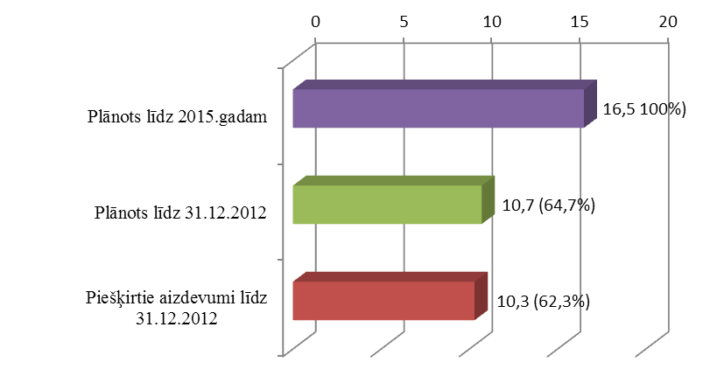

Atbilstoši LHZB līgumam ar LIAA mērķi gadu griezumā norādīti tikai izsniegtajiem aizdevumiem. Noteiktais mērķis periodam līdz 2012.gada 31.decembrim ir ticis izpildīts 96,2% apmērā. Kopumā atbalsta programmas ietvaros lielākais īpatsvars no sniegtā atbalsta ticis virzīts ražošanas nozares jaunajiem komersantiem (29%) un tirdzniecības nozarei (22%), izmitināšanas, ēdināšanas nozarēm (9%), mežsaimniecībai (7%), veselības un sociālās aprūpes jomai (6%), kā arī 27% citām nozarēm.

Reģionu griezumā atbalsta saņēmēju īpatsvars ir salīdzinoši vienmērīgs un proporcionāls reģionu lielumam, t.i. Kurzemē – 12%, Latgalē – 13%, Zemgalē – 14%, Vidzemē – 19%, savukārt Rīgas reģionā atbalsta saņēmēju skaits ir lielāks nekā pārējos reģionos – 42%, kas skaidrojams ar lielāku iedzīvotāju skaitu Rīgas reģionā, līdz ar to lielāku interesi no potenciālo komersantu puses par programmas piedāvātajām iespējām.

2012.gada beigās ir saņemts EK veiktā audita ziņojuma par finanšu instrumenta ieviešanu projekts. Ņemot vērā audita ietvaros konstatētos trūkumus finanšu instrumentā vadības un kontroles sistēmā, sadarbībā ar EM, LHZB un LIAA ir uzsākta rīcības plāna izstrāde konstatēto trūkumu novēršanai. Lai mazinātu neatbilstoši veiktu izdevumu riskus aktivitātē, plānots pārtraukt grantu izsniegšanu. Vienlaikus 2013.gadā, veicot grozījumus aktivitātes ieviešanas noteikumos, plānots mainīt tās ieviešanas modeli, nodalot grantus no aizdevumiem. Minētās izmaiņas varētu ietekmēt aktivitātes ieviešanas progresu 2013. gadā.

Papildus informācija par aktivitātes „Atbalsts uzņēmējdarbības un pašnodarbinātības uzsākšanai” finanšu progresu ir pieejama [ES fondu tīmekļa vietnē](http://www.esfondi.lv/page.php?id=1064)[18].

**„Sociālās iekļaušanas veicināšana”**

Prioritāte ir vērsta uz nabadzības un sociālās atstumtības risku mazināšanu, atbalstot sociālās iekļaušanas pasākumus un veicinot iekļaujoša darba tirgus attīstību.

2012.gada kontekstā izceļams progress atbalsta aktivitātē sociālās rehabilitācijas pakalpojumu attīstībai personām ar redzes un dzirdes traucējumiem. Minētās aktivitātes ietvaros tiek sniegts atbalsts, lai radītu un pilnveidotu sociālās rehabilitācijas iespējas cilvēkiem ar redzes un dzirdes traucējumiem visā Latvijā, veicinot minēto mērķa grupu personu iekļaušanos sabiedrībā. Aktivitātes ietvaros projektus realizē Latvijas Nedzirdīgo savienība, kā arī LM sadarbībā ar Latvijas Neredzīgo biedrību. Līdz 2012.gada 31.decembrim pilnveidotos sociālās rehabilitācijas pakalpojumus saņēmušas 1,6 tūkst. personu ar redzes un dzirdes traucējumiem, t.sk. 1,0 tūkst. personu ar redzes traucējumiem un 589 personas ar dzirdes traucējumiem.

Vienlaikus prioritātes ietvaros aktīvi turpinājās sociālās rehabilitācijas un institūcijām alternatīvu sociālās aprūpes pakalpojumu attīstībai reģionos paredzētās atbalsta aktivitātes ieviešana. Kopumā aktivitātes ietvaros līdz 2012.gada 31.decembrim pilnveidotos sociālās rehabilitācijas pakalpojumus saņēmušo personu, t.sk. personas ar funkcionāliem traucējumiem un viņu ģimenes locekļi, bezpajumtnieki un citas sociālās atstumtības riskam pakļautās iedzīvotāju grupas, skaits sasniedzi jau 10,4 tūkst. personas. Visplašāko sociālo pakalpojumu klāstu projektu ietvaros saņēmuši iedzīvotāji ar funkcionāliem traucējumiem, kuriem tiek organizētas sociālo prasmju darbnīcas, konsultācijas pie psihologiem, sociālā atbalsta grupas, karjeras konsultācijas, ārstnieciskā vingrošana un citas aktivitātes. Vienlaikus aktivitātes ietvaros atbalsts tiek sniegts arī ģimenēm ar bērniem, kas nonākušas krīzes situācijās, kurām dota iespēja piedalīties atbalsta un motivācijas grupās, sociālās rehabilitācijas programmu aktivitātēs, darba prasmju apmācībās, kā arī izmantot krīzes centru pakalpojumus. Lielākā daļu aktivitātes ietvaros īstenoto projektu turpināsies arī 2013.gadā, tādēļ sagaidāms, ka atbalstu saņēmušo personu skaits vēl ievērojami pieaugs, kā arī daudzu projektu īstenotāji ir apņēmušies turpināt sniegt ar ESF atbalstu uzsāktos sociālos pakalpojumus arī pēc projektu beigām.

Lai veicinātu mērķa grupu bezdarbnieku iekļaušanos darba tirgū, mazinot sociālās atstumtības riskus un atbalstot mērķa grupu bezdarbnieku motivācijas un konkurētspējas paaugstināšanu darba tirgū, prioritātē tiek realizēts arī projekts „Kompleksie atbalsta pasākumi”, kura ietvaros tiek īstenoti dažādi pasākumi, piemēram, pasākums „Darba vieta jaunietim”, kā arī tiek sniegtas individuālās speciālistu konsultācijas un grupu konsultācijas, un kopš 2012.gada trešā ceturkšņa ilgstošajiem bezdarbniekiem ar atkarību problēmām ir iespēja iesaistīties speciālā ārstniecības programmā. Kopumā minētajos projektos ir iesaistītas jau 35,2 tūkst. personas, un sākotnēji plānotais mērķis attiecībā uz atbalstu saņēmušo personu skaitu (29,6 tūkst.) jau ir pārsniegts, kas ir skaidrojams ar lielo pieprasījumu pēc projektu ietvaros pieejamajiem atbalsta pasākumiem.

**„Administratīvās kapacitātes stiprināšana”**

Prioritāte ir vērsta uz valsts, reģionālā un vietējā līmeņa pārvaldes institūciju kapacitātes stiprināšanu, paaugstinot to efektivitāti un pienesumu valsts ekonomiskai un sociālai izaugsmei, kā arī veicinot valsts, reģionālā un vietējā līmeņa pārvaldes institūciju, sociālo partneru un NVO savstarpējo sadarbību labākas, uz sabiedrības vajadzībām vērstas politikas veidošanā un ieviešanā, kā arī efektīvas un caurskatāmas publiskās pārvaldes veidošanā.

Pārskata periodā tika nodrošināta apakšaktivitātes ietvaros sasniedzamo uzraudzības rādītāju atbilstība darbības programmai „Cilvēkresursi un nodarbinātība”, veicot grozījumus MK noteikumos Nr. 1358[19] un precizējot sasniedzamos uzraudzības rādītājus, kā arī pieejamo finansējumu un ERAF šķērsfinansējuma apmēru. Papildus veikti atbilstoši grozījumi arī VKanc un FM īstenotajos projektos un secināts, ka projektos sasniedzamie rādītāji ir atbilstoši MK noteikumu Nr.1358 grozījumiem, t.sk. atbilstības kritērijiem un sākotnējam projekta iesniegumam.

Līdz 2012.gada 31.decembrim veikti maksājumi finansējuma saņēmējiem 1,4 milj. latu apmērā. 2012.gada mērķis maksājumiem finansējuma saņēmējiem ir sasniegts 60,9% apmērā no plānotā. Mērķa neizpilde izskaidrojama ar to, ka finansējuma saņēmēji regulāri veic izmaiņas plānoto maksājumu pieprasījumu iesniegšanas grafikos, plānoto finansējumu pārceļot uz nākamajiem pārskata periodiem.

Salīdzinot ar iepriekšējo pārskata periodu, šajā pārskata periodā VKanc un FM īstenotajos projektos strukturālo reformu ieviešanai valsts pārvaldē un finanšu politikas jomā būtiski pieaudzis atbilstoši apmācību plānam īstenoto apmācību pasākumus valsts pārvaldes iestāžu darbinieku kompetences paaugstināšanai apmeklējušo personu skaits, kā arī pārskata periodā veiktas apmācības analītisko spēju stiprināšanai publisko finanšu vadības un makroekonomiskās analīzes jomā, nodokļu un nodevu, kā arī komercdarbības atbalsta jomā, tika organizētas apmācības par finanšu vadību, projektu īstenošanu, iepirkumu organizēšanu un valsts resursu politikas plānošanu. Līdz 2012.gada 31.decembrī apmācīto personu skaits sasniedz 3,4 tūkst. personas (kopējais plānotais apmācīto personu skaits šajā plānošanas periodā – 6 tūkst. personas).

SIF, veicot progresa pārskatu un maksājumu pieprasījumu izvērtēšanu, tai skaitā iepirkumu izvērtēšanu Garkalnes novada domes īstenotajos projektos Garkalnes novada domes kapacitātes stiprināšanai, konstatēja neatbilstoši veiktos izdevumus 9,3 tūkst. latu apmērā (4,7 tūkst. latu I kārtas projektā un 4,6 tūkst. latu III kārtas projektā), kas radušies veikto iepirkumu procedūru pārkāpumu rezultātā. SIF abu projektu ietvaros ir veicis avansa maksājumu 9,3 tūkst. latu apmērā. Ar Garkalnes novada domi nav panākta vienošanās par konstatējumiem saistība par neatbilstībām iepirkumu dokumentācijā un to, ka analoģiska rakstura pārkāpumi iepirkuma organizēšanā projekta ietvaros tika konstatēta vēl trīs citos pašvaldību projektos, kā rezultātā visās četrās pašvaldībās par pakalpojumu sniedzēju tika izvēlēts viens un tas pats pretendents, liecināja par iespējamu nelikumīgu vienošanos starp pasūtītājiem un pakalpojuma sniedzēju. Pamatojoties uz iepriekšminēto, SIF pieņēma lēmumu par finanšu korekcijas piemērošanu 100% apmērā visos četros pašvaldību projektos. Ar pārējām trīs pašvaldībām, izņemot Garkalnes novada domi tika panākta vienošanās par līguma izbeigšanu un projekta īstenošanai saņemtā finansējuma avansa brīvprātīgu atmaksu, kas jau ir notikusi. Valsts kanceleja kā AI šajā situācijā piekrīt SIF viedoklim.

Ņemot vērā esošo situāciju, saskaņā ar MK noteikumiem Garkalnes novada pašvaldībai nepieciešams atmaksāt valsts budžetā neatbilstības summu 9,3 tūkst. latu apmērā. Saskaņā ar FM rīcībā esošo informāciju par finansiālo situāciju pašvaldībā iepriekš minētās summas atmaksa ir iespējama.Pārskata periodā turpinājās arī pasākumi, kas ir vērsti uz VARAM īstenoto aktivitāšu plānošanas reģionu un vietējo pašvaldību attīstības plānošanas kapacitātes paaugstināšanu, t. sk. speciālistu piesaiste plānošanas reģioniem un pašvaldību attīstības plānošanas dokumentu izstrāde/aktualizācija.

Informāciju par TP aktivitāšu īstenošanu lūdzam skatīt sadaļā 2.8. „Kopsavilkums par TP aktivitāšu īstenošanu”.

* + 1. Publisko resursu ieguldījums darbības programmā „Uzņēmējdarbība un inovācijas”

Kopumā darbības programmas „Uzņēmējdarbība un inovācijas” ieviešana ir apmierinoša, līdz 2012.gada beigām ir noslēgti līgumi 93,1% apmērā no pieejamā publiskā finansējuma, kas ir par 10,6% vairāk nekā bija noslēgts līdz 2011.gada 31.decembrim (progress pret iepriekšējo ceturksni ir 1%). 2012.gada ceturtā ceturkšņa laikā ir veikts lielākais īpatsvars no gada laikā veikto maksājumu apjoma, salīdzinot ar 2012.gada trešo ceturksni pārskata periodā veikto maksājumu apjoms ir pieaudzis par 3,6%, savukārt salīdzinot ar 2011.gada beigām progress veikto maksājumu finansējuma saņēmējiem ziņā ir 9,9%.

Darbības programmas ietvaros veiksmīgāk aktivitāšu ieviešana veikusies EM (veikti maksājumi 97,3% apmērā no plānotā). Vienlaikus jāatzīmē, ka 2012.gada ceturtajā ceturksnī prioritātē „Uzņēmējdarbības veicināšana” vērojams apstiprināto projektu un noslēgto līgumu apjoma regress. Tas skaidrojams ar to, ka aktivitātē „Atbalsts ieguldījumiem mikro, maziem un vidējiem komersantiem īpaši atbalstāmajās teritorijās (ĪAT)” turpinājās līgumu laušana, kā arī veikti pabeigto projektu finansēšanas plānu grozījumi, samazinot sākotnēji plānotās projekta izmaksas galvenokārt apakšaktivitātē „Ārējo stirgu apgūšana – ārējais mārketings”.

Kopējos darbības programmas finanšu rādītājus negatīvi ietekmē IZM ieviesto aktivitāšu progress (IZM veicis maksājumus 68,3% apmērā no plānotā līdz 2012.gada 31.decembrim), kas pārsvarā ir dēļ apakšaktivitātes „Zinātnes infrastruktūras attīstība” finansējuma saņēmējiem neizmaksātiem avansiem, no kuriem finansējuma saņēmēji atteicās, un dēļ vienošanās/līgumos plānoto maksājumu novirzes, kas galvenokārt skaidrojams ar sarežģījumiem iepirkumu procedūru organizēšanā un īstenošanā.

Detalizētāku informāciju par veiktajām finanšu investīcijām un aktivitāšu ieviešanu skatīt grafikā Nr.18 un pielikumā Nr.1, pielikuma Nr.4 tabulā Nr.2, kā arī turpmāk tekstā dalījumā pa prioritātēm.

Grafiks Nr.18 *„ES fondu finanšu investīcijas līdz 2012.gada 30.decembrim darbības programmā „Uzņēmējdarbība un inovācijas”; Publiskais finansējums, milj. latu, (% no pieejamā publiskā finansējuma); progress pret datiem līdz 2012.gada 30.septembrim, %.”*

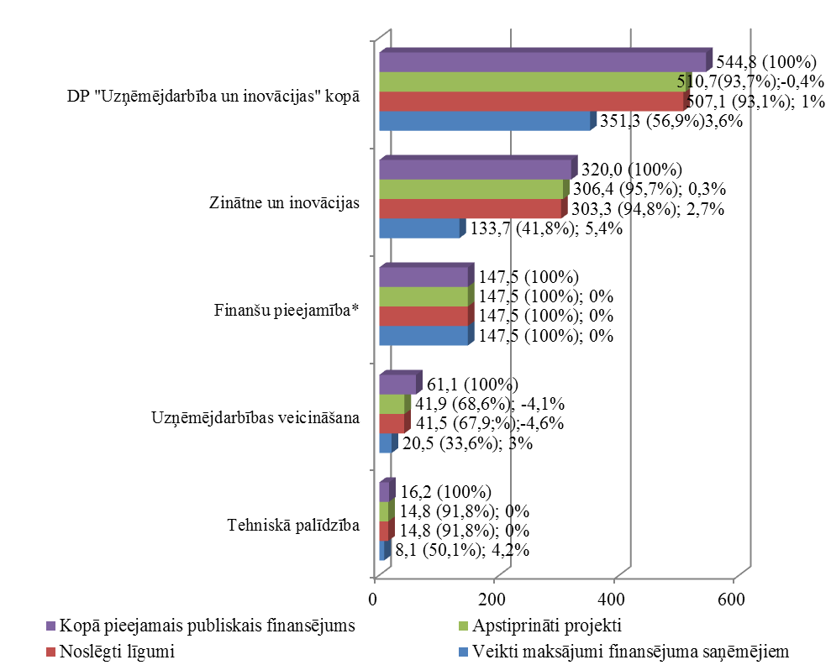

*Grafikā nav atsevišķi sniegta informācija par ieguldījumu progresu prioritātē „Finanšu pieejamība”. To skatīt apakšpunktā „Finanšu pieejamība”, kā arī sīkāka informācija ir pieejama [ES fondu tīmekļa vietnē](http://www.esfondi.lv/page.php?id=1064)[20].

Attiecībā uz uzraudzības rādītāju izpildi darbības programmā „Uzņēmējdarbība un inovācijas” vislabāk ir veicies ar prioritātes „Uzņēmējdarbības veicināšana” rādītāju sasniegšanu, kur vairāki noteiktie rādītāji jau uz 2012.gada beigām ir ievērojami pārsniegti, ņemot vērā lielo interesi par piedāvātajām iespējām veicināt uzņēmumu attīstību, t.i., 160 komersanti ir veiksmīgi īstenojuši projektus, kuru ietvaros ieviesti jauni produkti vai tehnoloģijas (38% no plānošanas perioda mērķa), realizēti 984 uz ārējo tirgu apgūšanu vērsti projekti (298% no plānošanas perioda mērķa), kā arī pabeigti septiņi augstas pievienotās vērtības projekti (70% no plānošanas perioda mērķa). Savukārt aktualizējas riski finanšu instrumentu ieviešanā – paredzams, ka sasniedzamie rādītāji, proti, „riska kapitāla finansējumu saņēmušo MVK skaits” un „sēklas stadijas investīciju skaits, kas tiek finansētas tālākās attīstības stadijā” būs zemāki nekā sākotnēji plānots. Tam par iemeslu ir gan EK novēlotie skaidrojumi par ieviešanas ierobežojošiem nosacījumiem, gan dažādu kapitāla instrumentu, t.sk. riska kapitāla un uzsākšanas (*start –up)* fondu ieviešanas kavējumi. Papildus, jāņem vērā arī šo jauno instrumentu sarežģīto mehānismu, kā arī privātā kapitāla tirgus nepietiekošu gatavību un izmaiņas finanšu tirgus nepilnībās. EM strādā pie priekšlikuma risinājumam finanšu instrumentu ieviešanas uzlabošanai, kas sniegtu labāku efektu taustsaimniecības attīstībai un segtu tirgus nepilnības, ir plānoti jauni finanšu instrumenti, ar kuru palīdzību plānots sniegt atbalstu uzņēmējiem, kas rādītāju sasniegumu varētu uzlabot. Lai gan pasākuma „Inovācijas” ietvaros noteiktie rādītāji vēl nav pilnībā sasniegti, ir vērojams progress, salīdzinot ar sasniegtajām vērtībām uz 2011.gada beigām, un tā kā projektu īstenošana vēl turpinās, plānots, ka līdz perioda beigām rādītāji tiks izpildīti.

**„Zinātne un inovācijas”**

Prioritāte vērsta uz valsts zinātnes un pētniecības potenciāla nostiprināšanu, starptautiskās konkurētspējas palielināšanu, kā arī zināšanu pārneses un to komercializācijas veicināšanu. Šie mērķi sasniedzami, investējot zinātnes un pētniecības centru aprīkojumā, pētniecības veicināšanā, izveidojot zināšanu pārneses infrastruktūru un atbalsta mehānismus.

Zinātne, pētniecība un attīstība

Kopumā IZM pārziņā esošajās darbības programmas „Uzņēmējdarbība un inovācijas” aktivitātēs un apakšaktivitātēs veikto investīciju summa atpaliek no sākotnēji plānotā apjoma – 2012.gadā izmaksāti tikai 68% jeb 27,6 milj. latu no mērķa maksājumiem finansējuma saņēmējiem šim periodam.

Lai arī aktivitātē „Atbalsts zinātnei un pētniecībai” 2012.gadā izmaksātais finansējums finansējuma saņēmējiem pārsniedz mērķi (2012.gada mērķis izpildīts par 110% jeb finansējuma saņēmējiem izmaksāti 11,9 milj. latu), atsevišķos projektos paredzēto aktivitāšu īstenošana kavējās sekojošu iemeslu dēļ:

1. uzsākot projektu īstenošanu, aizkavējās pakalpojumu un piegāžu līgumu slēgšana, jo iepirkumu procedūru dokumentācijas (nolikums, tehniskā specifikācija) sagatavošana, iepirkumu veikšana, iespējams, netika plānota atbilstoši Publisko iepirkumu likuma normām;
2. ES fondu projektu progresa dokumentācijas salīdzinoši zemā kvalitāte, kam par iemeslu ir vai nu finansējuma saņēmēju nepietiekama uzmanība minētajiem dokumentiem vai arī atsevišķos gadījumos – projektā iesaistītā personāla kapacitātes trūkums ar projekta administrēšanu saistītos jautājumos.

Veiksmīgi veiktie ieguldījumi aktivitātes „Atbalsts zinātnei un pētniecībai” atbalstītajiem 123 pētniecības projektiem veicinājuši aktivitātes rādītāju 2012.gada mērķu sasniegšanu. Projektu īstenošanas laikā pieaudzis starptautiski atzītu publikāciju skaits gadā – 289. Kā arī pieaudzis pieteikto starptautisko patentu skaits gadā – 24.

Aktivitātes „Atbalsts starptautiskās sadarbības projektiem zinātnē un tehnoloģijās” ietvaros atbalstīti 20 starptautiskās sadarbības projekti un ir sasniegts 2012.gada mērķis maksājumiem finansējuma saņēmējiem. Taču atsevišķu projektu ietvaros novērojams, ka maksājumi finansējuma saņēmējiem netiek veikti atbilstoši plānotajam. Viens no iemesliem ir projektu raksturs – konferenču apmeklējumi, sadarbību starp zinātniskajām institūcijām veicinoši pasākumi, tajā skaitā vizītes pie potenciālajiem sadarbības partneriem, kā arī starptautiskās sadarbības projektu iesniegumu sagatavošana dalībai 7. Ietvara programmā, EUREKA un citās ES un starptautiskajās pētniecības un tehnoloģiju attīstības programmās. Jāatzīst, ka aktivitāšu īstenošana ir atkarīga no ārējiem faktoriem, kas nav ietekmējami, piemēram, konferenču apmeklējumi ir atkarīgi no starptautisku konferenču norišu laikiem.

Apakšaktivitātes „Zinātnes infrastruktūras attīstība” projektu īstenošana norit ar kavēšanos, kā dēļ 2012.gada IZM mērķis maksājumiem finansējuma saņēmējiem sasniegts tikai par 54% jeb 12,7 milj. latu. Ar novirzi no plānotā laika un finanšu apguves grafika norit apakšaktivitātes pirmās kārtas projektu īstenošana. Iemesls tam ir iepirkuma procesu uzsākšana un norise. Finansējuma saņēmēji saskaras ar grūtībām apjomīgas iepirkuma dokumentācijas sagatavošanā, vienlaicīgi izsludinātas vairākas iepirkumu procedūras par sarežģītas tehnikas iegādi, kur nepieciešams ilgāks laiks saņemto piedāvājumu vērtēšanā. Sagatavojot iepirkumu tehnisko specifikāciju, atklājas, ka iepriekš izstrādātie skiču projekti vairs nav aktuāli, līdz ar to ir nepieciešams tos aktualizēt, kas aizkavē būvniecības iepirkumu izsludināšanu. Dažas iepirkuma procedūras ir beigušās bez rezultātiem, kā rezultātā nākas iepirkumus izsludināt no jauna. To pašu var minēt par zinātniskā aprīkojuma tehnisko specifikāciju izstrādi, tiek secināts, ka ražotāji vairs nepiedāvā attiecīgas iekārtas, kādas ir norādītas projektu iesniegumos. Arī apakšaktivitātes otrās kārtas ietvaros projektu īstenošana uzsākta ar nobīdēm no plānotā investīciju grafika problēmu iepirkumu procedūru veikšanā dēļ. Divos gadījumos finansējuma saņēmējs ir veicis projekta īstenošanas vietas maiņu, jo, uzsākot īstenot projektā paredzētās aktivitātes, atklājas, ka projekta iesniegumā norādītajās īstenošanas vietās nav iespējams nodrošināt projektā paredzētās aktivitātes (nekustamā īpašuma lielums, infrastruktūra).

Lai mazinātu augstāk minēto aktivitāšu ieviešanu kavējošo apstākļu ietekmi, VIAA ir gan organizējusi individuālas konsultācijas finansējuma saņēmējiem, gan seminārus, t.sk. sadarbībā ar Iepirkumu uzraudzības biroju, veikusi iepirkumu pirmspārbaudes, kā arī izstrādājusi informatīvu materiālu, apkopojot un analizējot ES fondu īstenošanā pieļautās kļūdas, kas rada neatbilstības, kā arī sniedzot norādījumus to novēršanai. Par to ir informēti visi finansējuma saņēmēji, un šis materiāls ir publicēts VIAA tīmekļa vietnē.

*Inovācijas*

Pasākuma „Inovācijas” ietvaros līdz 2012.gada beigām noslēgti 266 līgumi par projektu īstenošanu, finansējuma saņēmējiem kopumā izmaksāti 73,8 milj. latu jeb 45,0% no pieejamā publiskā finansējuma, tai skaitā 18,1 milj. latu izmaksāti 2012.gadā, Vissliktākais ieviešanas progress novērojams apakšaktivitātes „Kompetences centri” ietvaros, kur līdz gada beigām finansējuma saņēmējiem izmaksāti tikai 5,2% no noteiktā apjoma 2012.gadā, kas skaidrojams, ar aktivitātes ilglaicīgo apturēšanu līdz 2012.gada 9.oktobrim, kad tika apstiprināti grozījumi Ministru kabineta noteikumos par apakšaktivitātes „Kompetences centri” ieviešanu[21], kuros skaidri definēti aktivitātes ieviešanas nosacījumi un mazināts neatbilstību risks projektu īstenošanas fāzē. Aktivitātes dizains un ieviešanas modelis ir ļoti sarežģīts pēc būtības, kas vēl jo vairāk apgrūtina ES fondu finansējuma apgūšanu pilnā apmērā šīs aktivitātes ietvaros. Savukārt vislabāk ieviešana noritējusi apakšaktivitātē „Jaunu produktu un tehnoloģiju izstrāde - atbalsts jaunu produktu un tehnoloģiju ieviešanai ražošanā”, kurā mērķis maksājumiem finansējuma saņēmējiem uz 2012.gada beigām ir pārsniegts par 49,1%, neskatoties uz to, ka apakšaktivitātes projektos veikti finansēšanas plānu grozījumi, un atsevišķi projekti tikuši pārtraukti. Lai gan aktivitātes „Augstas pievienotās vērtības investīcijas” ietvaros līdz 2012.gada trešā ceturkšņa beigām maksājumi finansējuma saņēmējiem bija veikti tikai par pusi no plānotā apjoma, pēdējā ceturkšņa laikā izmaksāta lielākā daļa finansējuma, tādējādi uz gada beigām izpildot mērķi par 90,8%.

Uzraudzības rādītāju sasniegšanas progresu pasākuma ietvaros nepieciešams turpmāk uzlabot, jo uz 2012.gada beigām vairāku rādītāju izpilde nesasniedz pat pusi no plānotās vērtības. Tomēr ir atsevišķi rādītāji, kuru sasniegšana ir vērtējama kā laba, piemēram, aktivitātē „Augstas pievienotās vērtības investīcijas” pabeigti septiņi augstas pievienotās vērtības projekti (70,0% no plānošanas periodā sasniedzamās vērtības), komercdarbības attīstībai piesaistīts privātais finansējums 20,6 milj. latu apmērā (58,7% no plānošanas periodā sasniedzamās vērtības). Aktivitātes „Jaunu produktu un tehnoloģiju izstrāde” ietvaros kopumā 160 komersanti veiksmīgi īstenojuši projektus, kuru ietvaros ieviesti jauni produkti vai tehnoloģijas (38,1% no plānošanas periodā sasniedzamās vērtības). Ņemot vērā, ka kopējā rādītāja vērtība veidojas no četrās apakšaktivitātēs īstenotu projektu summas, un apakšaktivitāte „MVK Jaunu produktu un tehnoloģiju attīstības programma” tika uzsākta 2012.gada beigās, iespējams, ka rādītājs tiks izpildīts līdz plānošanas perioda beigām.

**„Finanšu pieejamība”**

Prioritāte vērsta uz finansējuma pieejamības veicināšanu uzņēmējdarbības attīstībai. Mērķis sasniedzams ar aptverošu finanšu instrumentu realizēšanu, kas ietver garantiju, aizdevumu, riska kapitāla un citu finanšu instrumentu klāstu, kurus ievieš LHZB un LGA.

Lai arī maksājumi finanšu instrumentu ieviesējiem ir jau veikti 100% apmērā, VI atsevišķi uzrauga finansējuma nonākšanu līdz faktiskajiem labuma guvējiem – komersantiem. Detalizēta informācija par finanšu instrumentu ieviešanas progresu pieejama grafikā Nr.19 un Nr.20, kā arī [ES fondu tīmekļa vietnē](http://www.esfondi.lv/page.php?id=1064)[22].

Grafiks Nr.19 *„Ieguldījumu progress līdz 2012.gada 31.decembrim prioritātes „Finanšu pieejamība” ietvaros; ES fondu finansējums, milj. latu, (% no pieejamā ES fondu finansējuma atbilstoši EK apstiprinātajai DP).”*

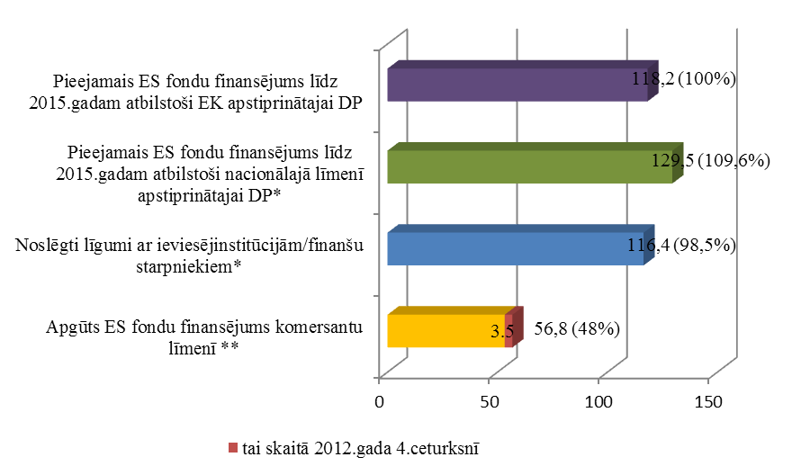

*\*Aktivitātēm/apakšaktivitātēm pieejamais finansējums, ieskaitot ieviesējinstitūciju un finanšu starpnieku vadības izmaksām paredzēto finansējumu.*

*\*\* Veiktas investīcijas, faktiski izmaksāti aizdevumi, granti (komersantiem veikti maksājumi) un garantijas (noslēgto garantijas līgumu apjoms) apjoms, neskaitot aktivitāšu administrēšanas vadības izmaksas.*

*\*\* Saskaņā ar plānošanas dokumentiem, ieviešot ES fondu garantiju komersantu konkurētspējas uzlabošanai aktivitāti tiek piemērots multiplikators ×4 (Apgūtais ES fondu finansējums komersantu līmenī garantiju aktivitātes ietvaros aprēķināts pēc formulas: Faktiski izsniegto garantiju apjoms / 4 ).*

Grafiks Nr.20 *„Finanšu instrumentu ieviešanas mērķu izpilde līdz 2012.gada 31.decembrim kumulatīvi prioritātes „Finanšu pieejamība” ietvaros; ES fondu finansējums, milj latu (mērķa izpilde, %).”*

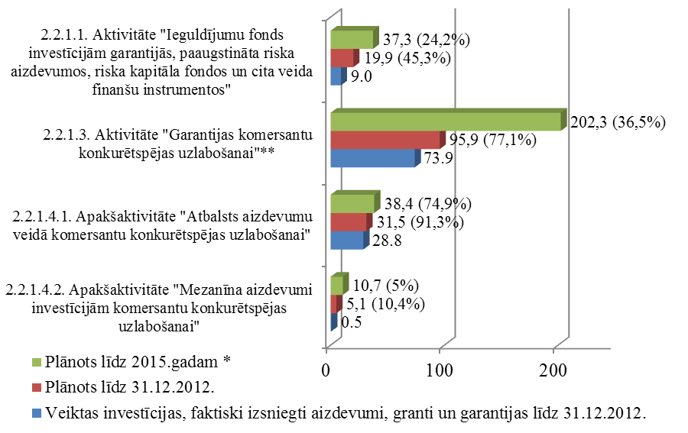

*\*Starpniekinstitūciju plānotais veikto investīciju, faktiski izmaksāto aizdevumu, grantu (komersantiem veikti maksājumi) un garantiju (noslēgto garantijas līgumu apjoms) apjoms, neskaitot aktivitāšu administrēšanas vadības izmaksas.*

*\*\*Ieskaitot gan konkurētspējas, gan eksporta garantijas;*

*\*\*Nacionālā līmenī apstiprinātajos plānošanas dokumentos ES fondu garantijām komersantu konkurētspējas uzlabošanai paredzēts finansējums 20 milj. latu. Saskaņā ar plānošanas dokumentiem, ieviešot ES fondu garantiju komersantu konkurētspējas uzlabošanai aktivitāti, tiek izmantots multiplikators ×4, tādejādi minimālais izsniedzamais garantiju apjoms ir vismaz 80 milj. latu, bet ieviesējinstitūcija līdz 2015.gadam plāno izsniegt garantijas par krietni lielāku apjomu - aptuveni 202,3 milj. latu apmērā.*

Kopumā finanšu instrumentu ieviešanā netiek sasniegti vēlamie finanšu rādītāji. Līdz 2012.gada 31.decembrim netika sasniegts ieviesējinstitūciju noteiktais mērķis veiktajām investīcijām, faktiski izsniegtiem aizdevumiem un sniegtām garantijām (73,6% no plānotā līdz 2012.gada beigām un 38,9% no plānotā līdz plānošanas perioda beigām). Līdz ar to VI sadarbībā ar EM meklēs risinājumus finanšu instrumentu ieviešanas uzlabošanai.

Īstenojot prioritāti „Finanšu pieejamība” līdz 2012.gada beigām ir piesaistīts privātais finansējums aizdevumu un līzinga finansētiem pasākumiem 201,2 milj. latu apmērā (89,1% no plānotā uzraudzības rādītāja līdz 2015.gadam). Savukārt apgrozījuma pieaugums nesasniedz gaidīto apjomu – atbalstītajos uzņēmumos divus gadus pēc investīcijas/aizdevuma saņemšanas tika plānots apgrozījuma pieaugums par 20%, taču ņemot vērā, ka programma tika uzsākta pirms trīs gadiem un lielākā daļa projektu tiek īstenoti līdz diviem gadiem, šis rādītājs vēl nav izmērāms.

Līdz plānošanas perioda beigām riska kapitāla finansējumu ir plānots izmaksāt 65 MVK. Līdz šim investīcijas ir saņēmuši astoņi komersanti (12,3% no plānotā). Ņemot vērā, ka ir samazināts sākotnēji riska kapitālam plānotais finansējums, plānotais MVK skaits visticamāk netiks sasniegts. Ņemot vērā, ka tiek plānota jaunu finanšu instrumentu ieviešana, ir indikācijas rādītāju sasniegt 67,7% apmērā (44 komersanti) no sākotnēji plānotā apjomā. Lai nodrošinātu komersantiem ne tikai finanšu pieejamību komercdarbības uzsākšanai, bet arī sniegtu atbalstu komercdarbības attīstībai, tiek vērtēts sēklas stadijas investīciju skaits, kas tiek finansētas tālākās attīstības stadijās. Diemžēl līdz 2012.gada beigām sasniegtie rezultāti šajā ziņā nav apmierinoši, šādas investīcijas ir saņēmuši trīs no sākotnēji plānotajiem 45 komersantiem (plānošanas periodā noteiktā sasniedzamā vērtība sasniegta 6,7% apmērā).

2013.gada 18.janvārī ir saņemts DG REGIO finanšu instrumentu audita gala ziņojums. Ņemot vērā audita ietvaros konstatētos trūkumus finanšu instrumentu vadības un kontroles sistēmā, 2013.gada pirmajā ceturksnī ir plānots izstrādāt un saskaņot ar EM turpmāko rīcības plānu konstatēto trūkumu novēršanai. Pamatojoties uz DG REGIO finanšu instrumentu audita gala ziņojumā iekļautajiem konstatējumiem, pastāv risks, ka var samazināties aktivitātei „Ieguldījumu fonds investīcijām garantijās, paaugstināta riska aizdevumos, riska kapitāla fondos un cita veida finanšu instrumentos” un apakšaktivitātei „Aizdevumi komersantu konkurētspējas uzlabošanai” piešķirtais finansējums. Iespējamā samazinājuma apjoms būs zināms pēc turpmākās rīcības plāna konstatēto trūkumu novēršanai izstrādes un saskaņošanas.

Detalizētāka informācija par finanšu instrumentu ieviešanas progresu sniegta dalījumā pa finansējuma pieejamības nodrošināšanai uzņēmumiem ERAF ietvaros izveidotajiem finanšu instrumentiem:

**„Ieguldījumu fonds investīcijām garantijās, paaugstināta riska aizdevumos, riska kapitāla fondos un cita veida finanšu instrumentos”.** Saskaņā ar trīspusējo līgumu, kas 2011.gada 16.decembrī tika parakstīts starp EIF, EM un LGA un divpusējo līgumu, kas 2011.gada 30.decembrī tika parakstīts starp LGA un EM, LGA sākot ar 2012.gada janvāri pārņēma no EIF ES fondu līdzfinansētās aktivitātes „Ieguldījumu fonds ieguldījumiem garantijās, paaugstināta riska aizdevumos, riska kapitāla fondos un cita veida finanšu instrumentos” ieviešanu.

Līdzšinējais ieguldījuma fonda veikto investīciju apjoms nav apmierinošs. 2012.gada laikā ir uzlabojusies riska kapitāla ieviešana, līdz gada beigām ir veiktas riska kapitāla investīcijas 4,5 milj. latu jeb 25,7% apmērā no pieejamā ES fondu finansējuma, izpildot ieviesējinstitūciju mērķi par 85,6%. Savukārt aizdevumu instrumentos izmaksātais finansējums komersantiem ir 4,6 milj. latu jeb 16,2% pieejamā ES finansējuma, t.i., tikai 31% no plānotā līdz 2012.gada beigām. Ņemot vērā neapmierinošo aizdevumu instrumentu ieviešanas progresu netika pagarināts līgums ar starpniekiem, kas nodrošināja aizdevumu sniegšanu komersantiem.

Ņemot vērā fonda kopējo apjomu un šīs aktivitātes ietvaros veikto investīciju līdzšinējos tempus, LGA jau šogad izveidos papildus divus līdz trīs riska kapitāla fondus ar kopējo apjomu aptuveni 28 milj. latu. 2012.gada pēdējā ceturksnī turpinājās aktivitātē „Ieguldījumu fonds investīcijām garantijās, paaugstināta riska aizdevumos, riska kapitāla fondos un cita veida finanšu instrumentos” izsludinātā riska kapitāla fondu vadības kompāniju iepirkuma ietvaros saņemto piedāvājumu vērtēšana. Konkursa rezultātu paziņošana un līgumu slēgšana ar uzvarētājiem nenorit atbilstoši sākotnēji plānotajam laika grafikam, jo riska kapitāla fondu vadības kompāniju atlases ietvaros radās nepieciešamība pārbaudīt pieteikumos norādīto faktu patiesumu un pilnīgumu, kā rezultātā papildus Eiropas Investīciju fonda ekspertiem riska kapitāla fondu vadības kompāniju atlasei tika piesaistīta auditoru kompānija padziļinātas faktu analīzes veikšanai. Konkursa rezultāti tika paziņoti 2013.gada 12.februārī. Tāpat tiek arī turpināts darbs pie mikro aizdevumu fondu programmas ieviešanas, šobrīd tās noteikumi tiek saskaņoti ar EK. Lai nodrošinātu finanšu pieejamību MVK un efektīvi izmantotu ES fondu līdzekļus, 2013.gada laikā ir plānots veikt pirmās investīcijas jaunizveidoto finanšu instrumentu ietvaros.

**„Garantijas komersantu konkurētspējas uzlabošanai”.** Saskaņā ar nacionālā līmenī apstiprinātiem plānošanas dokumentiem garantijām komersantu konkurētspējas uzlabošanai paredzēts ES fondu finansējums 20 milj. latu. Garantiju aktivitātes plānošanas dokumentos noteikts, ka, ieviešot garantiju aktivitāti, jāizmanto multiplikators ×4, līdz 2012.gada beigām tas ir sasniegts un līdz 2012.gada 31.decembrim noslēgti garantiju līgumi par 84,3 milj.latu, atbalstot 237 uzņēmumus. Aktivitātes ietvaros ir izmaksātas vienpadsmit kompensācijas kopumā par 629,3 tūkst. latu, kas uzskatāms par ļoti zemu riska pakāpi.

2012.gada ceturtajā ceturksnī tika izsniegtas 13 kredīta garantijas par kopējo summu 3,5 milj. latu. Saņemot atbalstu no LGA kredīta garantiju veidā, 2012.gada ceturtajā ceturksnī Latvijas uzņēmumi piesaistīja kredītiestāžu finansējumu 9,9 milj. latu apmērā.

Kredīta garantiju programmas ietvaros 2012.gada ceturtajā ceturksnī atbilstoši makroekonomiskajām attīstības tendencēm Latvijā tika atbalstīti septiņi investīciju projekti, kur izsniegto garantiju apjoms bija 1,9 milj. latu. Kā otrs pieprasītākais garantijas veids pēc apjoma bija garantijas banku garantijām: 0,9 milj. latu un līzinga garantijas: 0,04 milj. latu. Attiecībā uz atbalsta reģionālo sadalījumu – vislielākā uzņēmumu aktivitāte ceturtā ceturkšņa laikā kredītiestāžu finansējuma piesaistē bija novērojama Rīgā (1,6 milj. latu), Rīgas reģionā (1,3 milj latu) un Kurzemē (0,3 milj latu). Visvairāk garantijas pēc apjoma izsniegtas komersantiem darbojās apstrādes nozarē – 54%, kā nākamā nozare ir būvniecība 25%.

Eksporta kredīta garantijas programmas ietvaros 2012.gada ceturtajā ceturksnī tika izsniegtas septiņas garantijas par kopējo summu 707 tūkst. latu, atbalstot eksporta darījumus uz Ķīnu, Brazīliju, Ukrainu, Baltkrieviju un Kazahstānu. Vienlaikus šajā periodā tika nodrošināts eksporta apgrozījums ar garantijas segumu 3,8 milj. latu apmērā.

Līdz šim ir sekmīgi atbalstīti uzņēmumi sniedzot garantijas kredītiem un eksporta darījumiem. Saskaņā ar plānošanas dokumentiem ES fondu garantijām komersantu konkurētspējas uzlabošanai piešķirts finansējums 20 milj. latu un ir paredzēts, ka izsniegto garantiju multiplikatora koeficients sasniegs četras reizes, taču ņemot vērā arī plānotos ieņēmumus no ieguldījumiem un prēmijām, līdzšinējo aktivitātes ieviešanas tempu, LGA plāno koeficientu četri pārsniegt un līdz 2013.gada 31.decembrim uzņemties garantiju saistības 85,9 milj. latu apmērā.

**„Aizdevumi komersantu konkurētspējas uzlabošanai”** aktivitātes ietvaros kopš konkurētspējas aizdevumu programmas sākuma līdz 2012.gada 31.decembrim ir noslēgti 63 līgumi par **aizdevumiem komersantu konkurētspējas uzlabošanai** 46,7 milj. latu apmērā (ES fondu finansējums 30,6 milj. latu), t.sk. seši līgumi par 1,8 milj. latu noslēgti šā gada ceturtajā ceturksnī. Uz 2012.gada 31.decembri bankā ir iesniegti 15 aizdevumu pieteikumi par kopējo summu 34,2 milj. latu.

Saskaņa ar plānošanas dokumentiem 2013.gadā noslēdzas aizdevumu izsniegšana komersantiem konkurētspējas uzlabošanai. Aktivitātes ieviesējs LHZB ir plānojis pilnībā apgūt komersantiem pieejamo ES fondu finansējumu.

2012.gada ceturtajā ceturksnī tika izsniegti divi **mezanīna aizdevumi** par kopējo summu 438 tūkst. latu. Abi mezanīna aizdevumi izsniegti nozarēs, kas saistītas ar pārtikas ražošanu.

LGA kopš programmas uzsākšanas ir apstiprinājusi piecus mezanīna aizdevuma pieteikumus 2,3 milj. latu apmērā. Ņemot vērā 2012.gada jūnijā veiktos grozījumus mezanīna aizdevumu programmā, nodrošinot plašāku pieejamību finanšu resursiem komercdarbības uzsākšanai un attīstībā, ir nedaudz uzlabojusies mezanīna aizdevumu programmas ieviešana, taču tas nav pietiekams un neatbilst iepriekš plānotajam mezanīna aizdevuma programmas ieviešanas tempam, līdz 2012.gada beigām ir izsniegti aizdevumi 10,4 % apmērā no plānotā apjoma.

**„Uzņēmējdarbības veicināšana”**

Prioritātes mērķis ir veicināt uzņēmējdarbības attīstību, nodrošinot pieeju starptautiskiem tirgiem, piesaistot ārvalstu investīcijas, kā arī informējot un iedrošinot sabiedrību uzsākt uzņēmējdarbību un veicināt inovāciju izmantošanu un radīšanu ilgtermiņa konkurētspējas nodrošināšanai.

Ņemot vērā lauztos līgumus aktivitātē „Atbalsts ieguldījumiem mikro, maziem un vidējiem komersantiem īpaši atbalstāmajās teritorijās (ĪAT)” un pabeigto projektu finansēšanas plānu grozījumus, samazinot sākotnēji plānotās projekta izmaksas galvenokārt apakšaktivitātē „Ārējo tirgu apgūšana - ārējais mārketings”, 2012.gada ceturtajā ceturksnī prioritātē vērojams apstiprināto projektu un noslēgto līgumu apjoma regress. Tomēr projektu īstenošana turpinājusies līdzīgā tempā kā iepriekšējos gada ceturkšņos, un ceturksnī finansējuma saņēmējiem izmaksāti 2,3 milj. latu jeb viena trešdaļa no prioritātes publiskā finansējuma.

Prioritātes ietvaros 2012.gada mērķis maksājumiem finansējuma saņēmējiem sasniegts par 58,5%, gada laikā izmaksājot 5,3 milj. latu. Vissliktāk mērķis izpildīts aktivitātes „Klasteru programma” ietvaros, kur maksājumi veikti par 20,9% no AI noteiktā mērķa. Tas skaidrojams ar to, ka līgumi ar finansējuma saņēmējiem tika noslēgti vēlāk nekā sākotnēji plānots, līdz ar to iekavējās arī projektu īstenošana.

Sasniegto uzraudzības rādītāju ziņā arī uz 2012.gada beigām labākais progress ir aktivitātē „Pasākumi motivācijas celšanai inovācijām un uzņēmējdarbības uzsākšanai”, kur joprojām saglabājusies augsta ieinteresētība no sabiedrības puses – motivācijas programmās iesaistītas 15,1 tūkst. personu (672,6% no plānošanas periodā sasniedzamās vērtības). Aktuālās rādītāju vērtības pārsniedz plānu arī apakšaktivitātē „Ārējo tirgu apgūšana – ārējais mārketings” – pabeigti 984 uz ārējo tirgu apgūšanu vērsti projekti (300% no plānošanas periodā sasniedzamās vērtības), un aktivitātē „Biznesa inkubatori”, kuru ietvaros izveidoti desmit biznesa inkubatori 28,4 tūkst.m2 platībā (157,6% no plānošanas periodā sasniedzamās vērtības). 2012.gadā pabeigti deviņi mikro vai mazo komersantu īstenoti projekti īpaši atbalstāmajās teritorijās, kopumā sasniedzot vērtību 85 (23,6% no plānošanas periodā sasniedzamās vērtības), taču paredzams, ka šis rādītājs līdz perioda beigām netiks sasniegts, jo aktivitātē nav plānots uzsākt jaunu projektu īstenošanu, un lielākā daļa projektu jau ir pabeigti.

Pārskata periodā LIAA ieviesa RI audita ziņojumā ietvertos ieteikumus LIAA darbības uzlabošanai, līdz ar to tika atjaunota aktivitātes „Biznesa inkubatori” ietvaros veikto maksājumu deklarēšana.

Informāciju par TP aktivitāšu īstenošanu lūdzam skatīt sadaļā 2.8. „Kopsavilkums par TP aktivitāšu īstenošanu”.

* + 1. Publisko resursu ieguldījums darbības programmā „Infrastruktūra un pakalpojumi”

Liela daļa darbības programmas projektu joprojām ir ieviešanas posmā, ceturtajā ceturksnī, salīdzinot ar trešo ceturksni, progress ir bijis salīdzinoši neliels attiecībā uz apstiprinātajiem projektiem (1,8% jeb 51 milj. latu), noslēgtajiem līgumiem (3,4% jeb 92 milj. latu), kā arī veiktajiem maksājumiem finansējuma saņēmējiem (4,3% jeb 111 milj. latu). Savukārt, skatoties progresa attīstību gada griezumā no 2012.gada 1.janvāra līdz 31.decembrim, tad attiecībā uz apstiprinātajiem projektiem progress ir 8,4%, noslēgtiem līgumiem – 7,1%, maksājumiem finansējuma saņēmējiem – 13,3%. Lielākā negatīvā ietekme bija profesionālās izglītības infrastruktūras jomā, kurā bija nepieciešams lauzt lielu daļu jau noslēgto līgumu un sagatavot jaunu projektu atlasi. Taču citās jomās ir vērojams apmierinošs maksājumu progress, kas veikts lielākā apjomā nekā AI plānojušas, galvenokārt, reģionālo autoceļu un tranzītielu, kvalitatīvas vides nodrošināšanas aktivitāšu projektos.

Programmas ietvaros plānotie uzraudzības un iznākuma rādītāji kopumā tiek sasniegti pakāpeniski atbilstoši plānam. Tādās nozarēs kā transports un veselība atsevišķas vērtības tiks pat būtiski pārsniegtas, savukārt atsevišķos gadījumos netiks sasniegtas, piemēram, izglītības reformu dēļ, lai gan faktiski līdzekļi ir izlietoti efektīvāk un mērķtiecīgāk.

Kopumā lielākais ieguldījums 2012.gadā bijis veselības, izglītības, ceļu un energoefektivitātes jomās, tas ir, līdz 2012.gada beigām:

- Atbalstīti 24 veselības aprūpes centri (96% no plānotā);

- 47% no vispārējās vidējās izglītības iestāžu audzēkņiem mācās modernizētos dabaszinātņu kabinetos (47% no plānotā);

- Noasfaltēti reģionālie autoceļi un TEN – T ceļi 410,1 km (106% no plānotā);

- 146 daudzdzīvokļu mājās ieviesti energoefektivitātes pasākumi (121,7 % no plānotā).

Papildus jāsecina, ka lielākoties ES fondu ietekmi un rezultātus varēs noteikt tikai pēc projektu īstenošanas 2014. – 2015.gadā, ņemot vērā infrastruktūras projektu specifiku, kam nepieciešams ilgāks laiks projektu īstenošanai un ietekmes novērtēšanai.

Detalizētāku informāciju par veiktajām finanšu investīcijām un aktivitāšu ieviešanu skatīt grafikā Nr.21 un pielikumā Nr.1, pielikuma Nr.4 tabulā Nr.3, kā arī turpmāk tekstā dalījumā pa prioritātēm.

Galvenie projektu ieviešanu kavējošie faktori līdzīgi kā iepriekšējos pārskata periodos ir iepirkumu problēmas (sūdzības, problēmas iepirkumu procedūras norisē), projektu ietvaros konstatētas neatbilstības un jautājumi saistīti ar MK noteikumos par aktivitāšu īstenošanu noteikto izdevumu pozīciju apjoma pārsniegumu, ar būvdarbiem saistītie sadārdzinājumi projektos, kā arī projektu ieviešanas termiņu pagarinājumi.

Izpildot MK 2012.gada 21.augusta sēdes protokollēmuma Nr.48 28.§ „Informatīvais ziņojums „Par Eiropas Savienības struktūrfondu un Kohēzijas fonda, Eiropas Ekonomikas zonas finanšu instrumenta, Norvēģijas valdības divpusējā finanšu instrumenta un Latvijas un Šveices sadarbības programmas apguvi līdz 2012.gada 30.jūnijam”” 10.punktā doto uzdevumu, ar FM 2012.gada 16.novembra rīkojumu Nr.620 ir izveidota darba grupa, kuras uzdevums ir izstrādāt priekšlikumus efektīvam pašvaldību teritoriju attīstības projektu koordinācijas mehānismam, kas novērstu publisko resursu nelietderīgu un nepamatotu izlietošanu, ko rada darbību pārklāšanās konkrētā teritorijā. Darba grupas sastāvā ir vairāku ministriju un VKanc pārstāvji, kā arī Latvijas Lielo pilsētu asociācijas un Latvijas Pašvaldību savienības pārstāvis.

2013.gada 9.janvārī sasaukta darba grupas pirmā sēde, kurā diskutēts par pastāvošajiem riskiem projektu savstarpējā koordinācijā un iespējamiem risinājumiem darbību pārklāšanās risku novēršanai. Nākošā darba grupas sēde plānota 2013.gada 11.februārī, kurā darba grupas locekļi turpinās izvērtēt un diskutēt par priekšlikumiem darbību pārklāšanās risku novēršanai.

Grafiks Nr.21 *„ES fondu finanšu investīcijas līdz 2012.gada 30.decembrim darbības programmā „Infrastruktūra un pakalpojumi”; Publiskais finansējums, milj. latu, (% no pieejamā publiskā finansējuma); progress pret datiem līdz* *2012.gada 30.septembrim, %.”*

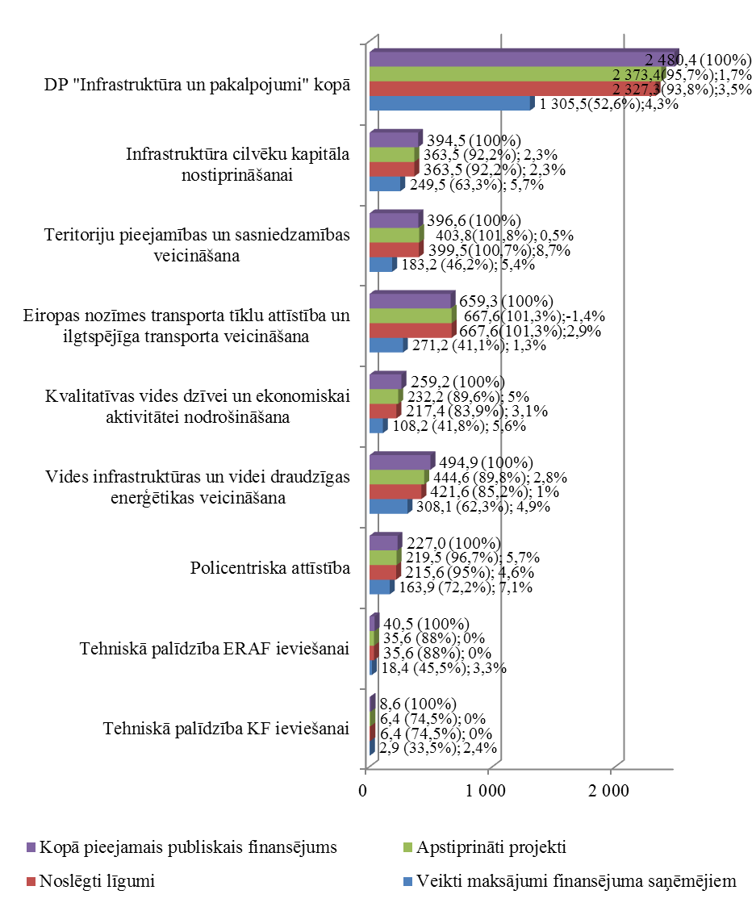

**„Infrastruktūra cilvēku kapitāla nostiprināšanai”**

Prioritāte vērsta uz mūsdienīgas un augstas kvalitātes pakalpojumu nodrošināšanu izglītības, nodarbinātības, sociālās un veselības aprūpes jomās, atbalstu galvenokārt novirzot infrastruktūras un aprīkojuma uzlabošanai.

Pozitīvi vērtējams ir fakts, ka pārskata periodā prioritātes ietvaros ir bijis otrs lielākais veikto maksājumu progress finansējuma saņēmējiem, t.i., 5,7%, kā rezultātā uz pārskata perioda beigām ir izmaksāti 63,3% no prioritātē pieejamā publiskā finansējuma.

Līdz 2012.gada ceturtā ceturkšņa beigām prioritātē kopumā ir apstiprināti 636 projekti un noslēgti līgumi par kopējo publisko finansējumu 363,5 milj. latu jeb 92,2% no pieejamā publiskā finansējuma.

**Izglītības jomā** pārskata periodā prioritātes ietvaros nav apstiprināti jauni projekti un noslēgti jauni līgumi, bet ir lauzts viens līgums ar finansējuma saņēmēju profesionālās izglītības jomā, līdz ar to pilnībā izpildot 2012.gada 13.marta. MK sēdes protokollēmumā (protokols Nr.14, 32.§) noteikto attiecībā uz profesionālās izglītības iestāžu projektu pārtraukšanu sakarā ar projektu izmaksu sadārdzinājumu, par ko detalizētāka informācija sniegta iepriekšējos ziņojumos.

Profesionālās izglītības jomā joprojām norit aktīvs darbs pie aktivitātes otrās projektu atlases kārtas MK noteikumu saskaņošanas, kā arī atbilstoši MK 2012.gada 20.novembra sēdē nolemtajam IZM sadarbībā ar FM ir sagatavojusi priekšlikumu horizontālam risinājumam izmaksu pieauguma risku vadībai, lai maksimāli efektīvi nodrošinātu ES fondu investīcijas.

Lielākie maksājumi pārskata periodā veikti augstāko izglītības iestāžu telpu un iekārtu modernizēšanas projektos, kā arī kopumā izglītības jomā ir vērojams lielāks veikto maksājumu progress salīdzinot ar iepriekšējiem 2012.gada ceturkšņiem, kas skaidrojams arī ar to, ka liela daļa projektu tiek pabeigti vai tie atrodas noslēguma fāzē. Finansējuma ziņā apjomīgāko augstākās izglītības iestāžu infrastruktūras projektu īstenošana turpinās līdz 2015.gadam.

Prioritātes līmenī maksājumi finansējuma saņēmējiem tiek veikti atbilstoši plānotajam. Mērķu neizpilde vērojama vienīgi profesionālās izglītības jomā.

Uz pārskata perioda beigām kopumā ir pabeigti 83% no visiem izglītības jomā realizējamajiem projektiem, savukārt 2012.gada pēdējā ceturksnī ir pabeigti pieci projekti.

Profesionālās izglītības jomā ir pabeigts vērienīgs projekts, kura ietvaros astoņās Latvijas ieslodzījuma vietās ir modernizēta mācību infrastruktūra par kopējo publisko finansējumu 2,3 milj. latu. Savukārt augstākās izglītības jomā ir modernizēta infrastruktūra Latvijas Universitātes Paula Stradiņa medicīnas koledžā, kā arī Latvijas Mākslas akadēmijā, t.sk. nodrošinot pieejamību personām ar funkcionāliem traucējumiem.

Uzraudzības rādītāji tiek sasniegti pakāpeniski, un kopumā rādītāju progress atbilst plānotajam. Jāatzīmē, ka profesionālās izglītības jomā iznākuma rādītājs – profesionālās izglītības iestāžu skaits, kurās modernizēta infrastruktūra un mācību aprīkojums – tiks sasniegts mazākā apjomā, kā plānots darbības programmas papildinājumā sakarā ar profesionālās izglītības iestāžu reorganizāciju, kā arī sakarā ar aktivitātes īstenošanas progresa un ERAF ieguldījumu profesionālajā izglītībā efektivitātes izvērtēšanas rezultātā veikto aktivitātes pārplānošanu – finansējums tiks koncentrēts mazākā skaitā izglītības iestāžu, nekā sākotnēji apstiprināts 3.1.1.1.akativitātes ietvaros, lai ieguldījumu rezultātā tiktu nodrošināta atbalstāmo izglītības iestāžu infrastruktūras pilnīga sakārtošana un plānoto darbību pabeigtība. Tāpat, sakarā ar aktivitātes pārplānošanu un finansējuma novirzīšanu profesionālās izglītības infrastruktūrai uzraudzības rādītājs – renovēto vispārējās izglītības iestāžu skaits – tiks sasniegts mazākā apjomā, kā plānots darbības programmas papildinājumā. 3.1.3.2. aktivitātē tiek īstenoti četri projekti par visu aktivitātē pieejamo finansējumu.

Saskaņā ar MK 2012.gada 4.decembra protokolu Nr.68 34.§ 11.punktu Naukšēnu novada pašvaldībai bija jāatmaksā ES fonda projekta "Kvalitatīvai dabaszinātņu apguvei atbilstošas materiālās bāzes nodrošināšana Naukšēnu vidusskolā" ietvaros neatbilstoši veiktos izdevumus 3 076,71 latu apmērā, ko līdz šim pašvaldība nav izdarījusi, līdz ar to Valsts izglītības attīstības aģentūra lūgs sniegt skaidrojumu Naukšēnu novada pašvaldībai.

Pasākuma **„Veselības aprūpes infrastruktūra”** ieviešana vērtējama pozitīvi, jo noslēgti līgumi par gandrīz 100% no plānotā finansējuma (ieskaitot virssaistības) un maksājumi veikti par 60,0% no kopēja piešķirtā finansējuma, kas ir vairāk nekā darbības programmā vidēji, t.sk. pārskata periodā veikto maksājumu progress, salīdzinot ar trešo ceturksni, ir 9,0%. Vislielākais progress maksājumos ir vērojams aktivitātē, kas vērsta uz neatliekamas medicīniskās palīdzības attīstību – 58,9% un aktivitātē, kas vērsta uz ģimenes ārstu tīkla attīstību – 50,1% .

Turklāt 2012. gada profila mērķis maksājumiem finansējuma saņēmējiem līdz pārskata perioda beigām ir izpildīts par 120,9%.

Līdz 2012.gada beigām kopumā ir pabeigti 20,3% no visiem veselības jomā realizējamajiem projektiem, savukārt 2012.gada ceturtajā ceturksnī ir pabeigti četri projekti.

Pārskata perioda notika projektu iesniegumu atlase aktivitātē, kas vērsta uz ģimenes ārstu tīkla attīstība, kā rezultātā ir iesniegti 62 projektu pieteikumi. Projekti tiks vērtēti un apstiprināti 2013. gada 1. ceturksnī.

Pasākuma aktivitāšu uzraudzības rādītāji tiek sasniegti pakāpeniski un to sasniegšanas pakāpi būs iespējams noteikt beidzoties visu projektu realizācijai. Dažu rādītāju plānotas vērtības tiks pārsniegtas, piemēram, uz pārskata perioda beigām aktivitātē, kas ir vērsta uz ģimenes ārstu tīkla attīstību rādītājs „atbalstīto ģimenes ārstu prakšu skaits” ir sasniegts 17 projektos, tādejādi sasniedzot darbības programmas papildinājumā noteikto plānoto vērtību par 26,2%, savukārt darbības programmas papildinājumos plānotais uzraudzības rādītājs tiks ievērojami pārsniegts, jo līdz ceturtā ceturkšņa beigām aktivitātē tiek realizēti 208 projekti un ir notikusi vēl viena projektu atlases kārta.   
Bet dažu rezultāta rādītāju sākotnēji plānotās vērtības netiks sasniegtās, piemēram rādītāja „operatīvajam medicīniskajam transportlīdzeklim nepieciešamais laiks, lai nokļūtu līdz pacientam laukos (minūtes)” DPP plānotā vērtība netiks sasniegta, jo rādītāja sasniegšana ir atkarīga no virknes citu faktoru, piemēram, rādītāja mērķa noteikšanas laikā tika plānots būtiski palielināt neatliekamās medicīniskas palīdzības (NMP) punktu un brigāžu skaitu valstī laika periodā no 2005.-2010. gadam, taču 34 jaunu NMP punktu (neskaitot Rīgu) un 48 jaunu NMP brigāžu vietā (neskaitot Rīgu) minētajā laika periodā tika izveidoti 10 jauni NMP punkti un izveidotas 8 jaunas NMP brigādes nepietiekama veselības aprūpes budžeta dēļ. Tapāt tiek prognozēts, ka rezultāta rādītāja „Vidējais gultu noslogojums slimnīcās” DPP plānota vērtība netiks sasniegta pilnā apmērā, tas skaidrojams ar valsts budžeta finansējuma nepietiekamību aprūpes nodrošināšanai visa 2012. gada laikā, kā rezultātā gada beigās nav pieejami plānveida stacionārie pakalpojumi un stacionāras gultas paliek nenoslogotas. Papildu, ņemot vērā veselības nozares reformas, īpaši attiecībā uz ambulatorās aprūpes lomas stiprināšanu, stacionāro pakalpojumu apjoms pēdējo gadu laikā tiek samazināts un slimnīcas nevar precīzi noprognozēt nepieciešamo gultu skaitu.

Pasākuma **„Nodarbinātības un sociālo pakalpojumu infrastruktūra”** mērķis ir atbalstīt nodarbinātību un iekļaujošu darba tirgu veicinošus pasākumus, veidojot modernas un uz klientiem vērstas darba tirgus institūcijas, uzlabojot valstī sniegtos sociālos pakalpojumus, kā arī veicināt darba un ģimenes dzīves saskaņošanu. Pasākuma ietvaros turpinājusies uzsākto projektu īstenošana, noslēgti līgumi 100% apmērā. Liela daļa projektu (82% no noslēgtajiem līgumiem) ir jau pabeigti, kas liecina, par pozitīvu pasākuma ieviešanas tendenci.

Aktivitātē, kas ir vērsta uz darba tirgus institūciju infrastruktūras pilnveidošanu NVA īstenotajam projektam „NVA pakalpojumu pieejamības uzlabošana un darba apstākļu nodrošināšana atbilstoši veicamajām funkcijām” ir veikts noslēguma maksājums.

Kopumā pasākuma ietvaros AI maksājumu mērķis finansējuma saņēmējiem līdz ceturtā ceturkšņa beigām ir sasniegts par 80,3%.

Aktivitātēs, kas ir vērstas uz darbspēju vērtēšanas un sociālo pakalpojumu ieviešanas institūciju, kā arī darba tirgus institūciju infrastruktūras pilnveidošanu atsevišķi uzraudzības rādītāji ir sasniegti, citi pat pārsniegti, piemēram, „Atbalstīto darba tirgus iestāžu un sociālo pakalpojumu sniedzēju institūciju sniegto pakalpojumu izmantojušo personu skaita pieaugums”, kas ir skaidrojams ar pieprasījumu pēc profesionālas piemērotības noteikšanas pakalpojuma, kā arī profesionālās un sociālās rehabilitācijas pakalpojumu pieprasījuma un valsts finansējuma palielināšanu šo pakalpojumu nodrošināšanai. Taču vairāku uzraudzības rādītāju plānotās vērtības tomēr netiks sasniegtas, jo, kad valstī esošās ekonomiskās situācijas dēļ, MK pārskatīja ES struktūrfondu un Kohēzijas fonda aktivitātēm piešķīruma saturu, tika samazināts piešķirtais finansējums, kā arī veiktas izmaiņas projektu atlases un ieviešanas veidos no atklāta uz ierobežotu projektu konkursu.

Pārskata periodā turpinājās projektu ieviešana par visu pieejamo finansējuma apjomu alternatīvās aprūpes pakalpojumu pieejamību attīstošās aktivitātes ietvaros. Tāpat pozitīvi vērtējams progress maksājumos finansējuma saņēmējiem, kas pieaudzis līdz 99,2% no kopējā publiskā finansējuma apjoma.

Alternatīvās aprūpes centru attīstību atbalsta rezultātā, uzlaboti, iekārtoti vai rekonstruēti pavisam 24 aprūpes centri, kas par 11 pārsniedz plānoto rezultātu. Aktivitātes ieviešana ir gandrīz noslēgusies, jo tiek īstenots tikai viens projekts Dzelzavā, Madonas novadā.

Progresa temps samazinājums vērojams aktivitātes ietvaros, kas atbalsta pirmsskolas izglītības iestāžu infrastruktūras attīstību nacionālas un reģionālas nozīmes attīstības centros, kas skaidrojams ar faktu, ka aktivitātes īstenošana ir gandrīz noslēgusies. 2012. gada ceturtajā ceturksnī finansējuma saņēmējiem izmaksāts nedaudz vairāk par 60 tūkst. latu.

Līdz gada beigām renovētas un labiekārtotas 58 pirmsskolas izglītības iestādes, vairākkārt pārsniedzot plānoto rādītāju. Tāpat gandrīz sasniegts plānotais jaunuzcelto vai paplašināto bērnudārzu skaits, kas pieaugs, līdz ko tiks pabeigti īstenošanas stadijā esošie projekti.

**„Teritoriju pieejamības un sasniedzamības veicināšana”**

Prioritāte vērsta uz dažādu valsts teritorijas daļu sasniedzamību un pakalpojumu pieejamību iedzīvotājiem, to panākot ar IKT attīstību, elektroniskās pārvaldes ieviešanu un reģionālās nozīmes transporta savienojumu uzlabošanu. Prioritātē tiek īstenoti pasākumi „Pieejamības un transporta sistēmas attīstība” un „IKT infrastruktūra un pakalpojumi”. Kopā tās ietvaros līdz pārskata perioda beigām apstiprināti 363 projekti 403,8 milj. latu apmērā, kas ir 94% no kopā prioritātē pieejamā publiskā finansējuma, tai skaitā uzņemtajām virssaistībām.

Līdz pārskata perioda beigām finansējuma saņēmējiem izmaksāts nedaudz mazāk kā puse (40,8%) no prioritātē pieejamā attiecināmā publiskā finansējuma, kas ir pozitīvi vērtējams.

**Transporta nozarē** vērojams progress attiecībā uz pabeigtiem projektiem. Aktivitātē, kas vērsta uz satiksmes drošības uzlabojumiem ārpus Rīgas, pabeigta lielākā daļa projektu (73 no 82).

Aktivitātēs, kas saistītas ar satiksmes drošības uzlabojumiem Rīgā, publiskā transporta attīstību ārpus Rīgas, valsts reģionālo autoceļu maršrutu sakārtošanu un tranzītielu sakārtošanu pilsētu teritorijās, lielākā daļa projektu vēl joprojām ir projektu ieviešanas procesā.

Tāpat kā iepriekšējā pārskata periodā, satiksmes infrastruktūras jomā projektu ieviešanu kavējušas problēmas iepirkumos (pārsūdzības, nepilnīgas iepirkuma dokumentācijas, kuras tikušas pārstrādātas un precizētas un iepirkumi izsludināti atkāroti), kā arī vairākkārtēji būvdarbu izpildes termiņu pagarinājumi.

Pārskata periodā nav no vērojams progress par noslēgtajiem līgumiem transporta nozares aktivitātēs. Tas skaidrojams ar faktu, ka lielākajā daļā aktivitāšu līgumi noslēgti pilnā apmērā no kopējā piešķīruma, turklāt visas izsludinātās transporta nozares projektu atlases kārtas ir noslēgušās.

Apjomīgākie maksājumi veikti reģionālo autoceļu sakārtošanas un tranzītielu sakārtošanas projektos, kā arī projektos, kas paredz informāciju sistēmu un elektronisko pakalpojumu attīstību.

Transporta nozarē iznākuma un rezultāta rādītāji tiek sasniegti plānotajā apmērā. Aktivitātēs, kas saistītas ar tranzītielu sakārtošanu pilsētu teritorijās un valsts reģionālo autoceļu sakārtošanu, prognozētās rādītāju vērtības tiks pārsniegtas. Vairumā gadījumu rādītāju vērtības aktivitāšu līmenī pilnā apmērā varēs noteikt pēc visu iesākto projektu īstenošanas.

Izņēmuma gadījums ir aktivitātē, kas vērsta uz satiksmes drošības uzlabojumiem apdzīvotās vietās ārpus Rīgas. Sasniedzamais realizēto satiksmes drošības uzlabošanas projektu skaits tiks sasniegts daļēji, jo apstiprināto projektu skaits par pieejamo finansējumu ir mazāks, nekā nepieciešams, lai sasniegtu prognozēto rādītāju.

**Informāciju un komunikāciju tehnoloģiju** nozarē līdz 2012.gada beigām ir apstiprināti projekti par 80,3% no IKT infrastruktūras un pakalpojumu pasākumā pieejamā finansējuma. Gada noslēdzošā ceturkšņa ietvaros apstiprināti projekti par četriem milj. latu un lielu daļu no atlikušā finansējuma ir plānots apgūt arī 2013.gadā, tādējādi arvien vairāk virzoties uz pilnīgu finansējuma apguvi šajā pasākumā. Līdz šim pasākumā pabeigta ir tikai neliela daļa uzsākto projektu, tomēr šis nav būtisks faktors, vērtējot ieguldījumu progresu. Kā daudz nozīmīgāku rādītāju progresa novērtējumam jāmin maksājumu mērķa izpildi, kas 2012.gadā ir bijis aptuveni 70% no plānotajiem maksājumiem finansējuma saņēmējiem. Šis faktors norāda, ka kopumā ieguldījumu progress šī pasākuma ietvaros ir salīdzinoši lēns, jo lielai daļai projektu 2012.gadā dažādu iemeslu dēļ (iepirkumu problēmas, kavējumi darbu izpildē) ir pagarināti projektu īstenošanas termiņi un tie projekti tiks pabeigti tikai 2013.gadā.

2012.gada decembrī pēc VARAM sniegtās informācijas saņemšanas un izvērtēšanas FM aicināja Valsts kasi un CFLA atsākt maksājumu deklarēšanu un veikšanu projektam „Portāla www.skolas.lv attīstība (otrā kārta)”, kurā tika saskatīts nopietns risks tā sekmīgai īstenošanai līdz projekta noteiktā termiņa beigām. Turpretī projektā „Valsts izglītības informācijas sistēmas 2.kārta” (turpmāk - VIIS), sakarā ar riskiem projekta veiksmīgai realizācijai noteiktajā termiņā, joprojām ir apturēta maksājumu veikšana un izdevumu deklarēšana. IZM ir sniedzis informāciju, ka projekta īstenošana ir beigu stadijā un MK tiks iesniegta informācija par progresu risku mazināšanai VIIS projektā, pēc kuras saņemšanas VI lems par maksājumu veikšanas un izdevumu deklarēšanas atjaunošanu minētajā projektā. Ņemot vērā apstākli, ka pasākuma ietvaros ir noslēgusies tikai neliela daļa projektu, ir aizkavējusies arī atsevišķu rādītāju sasniegšana. Tai pat laikā, pabeigto projektu īpatsvars kopējā projektu skaitā ir proporcionāls sasniegtai rādītāju vērtībai, veikto maksājumu attiecība pret pasākumā pieejamo finansējumu ir pat mazāka nekā sasniegto rādītāju procentuālā izteiksme pret mērķa rādītāju. Kā piemēru var minēt izglītības iestāžu informatizācijas apakšaktivitātē sasniegto, kur izglītības iestādēm jāpiegādā datortehnika, pabeigto projektu skaita attiecība pret apakšaktivitātē īstenotajiem projektiem ir tuvu piegādāto datortehnikas vienību attiecībai pret plānoto rādītāja vērtību. Tāpat noteikti jāmin, ka šī pasākuma ietvaros tiks īstenoti vairāki projekti, kuru mērķis būs dažādu valsts iestāžu informācijas sistēmu pielāgošana eiro – līdz šim pieteikti ir jau trīs projekti.

**„Eiropas nozīmes transporta tīklu attīstība un ilgtspējīga transporta veicināšana”**

Prioritāte vērsta uz valsts un atsevišķu valsts teritorijas daļu sasniedzamības uzlabošanu, pilnveidojot transporta infrastruktūru, kā arī veicinot videi draudzīgu transporta sistēmu attīstību. Kopā prioritātes ietvaros līdz pārskata perioda beigām apstiprināti 37 projekti 694,3 milj. latu apmērā, kas ir 96,2% no kopā prioritātē pieejamā publiskā finansējuma, tai skaitā uzņemtajām virssaistībām.

Apstiprinātajiem Liepājas un Ventspils lidosta attīstības projektiem, kuru kopējā summa ir vairāk kā 4,3 milj. latu jeb 9,5% no aktivitātei pieejamā publiskā finansējuma, finansiālais progress 2012.gadā ir bijis Liepājas lidostas attīstības projektam, veicot starpposma maksājumu 25,0 tūkst. latu apmērā, un Ventspils lidostas attīstības projektam, veicot starpposma maksājumu 8,9 tūkst. latu apmērā, t.i., kopā 7,8% no pieejamā finansējuma. Lielākais veikto maksājumu apjoma pieaugums vērojams aktivitātēs, kas saistītas ar lidostas infrastruktūras attīstību un Liepājas Karostas ilgtspējas attīstības priekšnoteikumu nodrošināšanas dzelzceļa infrastruktūras attīstības projektu (attiecīgi 16,1% un 20,9% no aktivitātēm pieejamā ES fondu finansējuma 2012.gada beigās salīdzinot ar novembra mēnesi).

Galvenās problēmas prioritātes projektu īstenošanā ir saistītas ar iepirkumu problēmām un būvniecības izmaksu pieaugumu, kā arī dažkārt ar darbu izpildes kavējumiem. Izmaksu sadārdzinājuma dēļ tika lauzti vairāki līgumi, kas saitīti ar TEN-T autoceļa tīkla uzlabojumiem, taču attiecīgi pārskatot projektu izmaksas, ir apstiprināti jauni projekti sestās atlases kārtas ietvaros. Savukārt 2013.gada pirmajā ceturksnī tiek plānota projektu septītā atlases kārta. Ņemot vērā, ka 55,4% no prioritātes finansējuma atvēlēts lielajiem projektiem, prioritātes īstenošanas gaita lielā mērā atkarīga no lielo projektu ieviešanas progresa, par kuriem vairāk informācijas sniegts šī ziņojuma 2.6. sadaļā „Lielo projektu īstenošana”.

Pārsvarā rādītājus būs iespējams noteikt tikai pēc projektu ieviešanas, t.i., 2014. un 2015.gadā, kas kopumā arī ietekmē kopējo rādītāju progresa tempu. Taču jāatzīmē, ka attiecībā uz rekonstruētajiem un izbūvētajiem TEN autoceļiem sasniedzamais rādītājs tiks pārsniegts, jo aktivitātē, kas saistīta ar TEN autoceļa uzlabojumiem tika veiktas papildu projektu iesniegumu atlases kārtas.

Pasākuma ietvaros aktivitātē „Liepājas Karostas ilgtspējīgas attīstības priekšnoteikumu nodrošināšana” uzsākts projekts „Vēsturiski piesārņotās vietas Liepājas ostas Karostas kanāla attīrīšana” par visu aktivitātei pieejamo finansējumu 11,1 milj. latu apmērā. Projekta ietvaros ir paredzēta Karostas kanāla gultnes attīrīšana – savācot piesārņotos nogulumus no Karostas kanāla gultnes un deponējot tos iepriekš izveidotajā nogulumu apglabāšanas vietā Karostas kanāla austrumu galā, un to plānots īstenot līdz 2015.gada 16.jūlijam.

**„Kvalitatīvas vides dzīvei un ekonomiskai aktivitātei nodrošināšanai”**

Šī prioritāte vērsta uz nepieciešamo priekšnosacījumu veidošanu ekonomiskai aktivitātei, kā arī dzīves kvalitātes rādītāju uzlabošanai dažādās valsts teritorijas daļās, investējot vides infrastruktūrā un pakalpojumos, dabas un kultūras mantojuma saglabāšanā, tūrisma produktu attīstībā. Prioritātes ietvaros tiek realizēti projekti vides, tūrisma, kultūras un mājokļu energoefektivitātes uzlabošanas jomās.

Prioritātes ietvaros ir apstiprināti 1130 projekti par aptuveni 89,6% no prioritātei pieejamā publiskā finansējuma un noslēgti 1053 līgumi par 83,9%. Lielākais progress pārskata periodā izmaksātajiem maksājumiem finansējuma saņēmējiem ir kultūras nozarē kultūrvides sociālekonomiskās ietekmes pasākumā.. Progress ir 32% jeb 0,5 milj. latu, salīdzinot ar iepriekšējo ceturksni.

**Vides pasākuma** ietvaros progress 2012.gada ceturtajā ceturksnī ir vērojams pozitīvs progress, par 8,1 milj. latu pieauguši maksājumi finansējuma saņēmējiem, vienlaikus apstiprināts viens jauns projekts aktivitātē „Vēsturiski piesārņoto vietu sanācija” . Kopumā pasākuma ietvaros tiek īstenoti 303 projekti, gandrīz puse no tiem pabeigti. 2012.gada maksājumu mērķis ir izpildīts par 81,0%. Neizpilde ir skaidrojama ar problēmām aktivitātes „Vēsturiski piesārņoto vietu sanācija” projektu ieviešanas procesā. Tika apturēta maksājumu veikšana sakarā ar to, ka projektu finansējuma saņēmējs nav novērsis AI konstatētus trūkumus projekta īstenošanā un projektā pakalpojumu un būvdarbu izpildītājs plānotajā termiņā neiesniedza rēķinus apmaksai.

Uzraudzības rādītāji tiek sasniegti pakāpeniski un to vērtības pilnībā varēs novērtēt tikai pēc visu projektu pabeigšanas.

Kopumā **tūrisma pasākuma** ietvaros apstiprināti projekti un noslēgti līgumi par 96,4% no pieejamā publiskā finansējuma, kas ir augstāks rādītājs nekā prioritātes vidējais, tomēr par 1,8% no piešķīruma zemāks nekā 2012. gada 3. ceturksnī uzrādītais. Tas skaidrojams ar līgumu grozījumiem, samazinot finansēšanas plānu. Pārskata periodā finansējuma saņēmējam izmaksāti 60,9% pieejamā finansējuma, kas ir labāks rezultāts, nekā prioritātes vidējais, tomēr ministrijas plānotais gada mērķis attiecībā uz veiktajiem maksājumiem izpildīts 55% apmērā, kas vērtējams kā neapmierinošs rezultāts. Kopumā pasākuma ieviešana vērtējama pozitīvi, un problēmas nav novērotas.

Rādītāju sasniegšana norit vidēji, un tie tiks sasniegti. Atsevišķus rādītājus būs iespējams noteikt tikai gadu pēc projektu ieviešanas, kas arī ietekmē kopējo rādītāju progresa tempu.

Pārskata periodā ir pabeigti divi projekti. To ietvaros tika veikta Krāslavas pils apbūve un tai pieguļošā pils parka sakopšana un labiekārtošana. Tāpat tika tālāk paplašināts un attīstīts Liepājas tūrisma maršruts „Liepāja – kā pa notīm”, kura ietvaros Liepājā atjaunots laukums, veikta dīķa rekonstrukcija, kā arī izveidotas un uzstādītas dažādas skulptūras.

**Kultūras jomas** aktivitātēs ir noslēgti līgumi par vairāk nekā 95% no piešķīruma (bez virssaistībām), veikto maksājumu progress finansējuma saņēmējiem, salīdzinot ar 2012.gada trešo ceturksni, ir 34,4%, kas ir ļoti pozitīvi vērtējams. Ievērojams progress – 42,6% ir aktivitātē, kuras ietvaros tiek izveidoti nacionālas un reģionālas nozīmes daudzfunkcionālu centri Rēzeknē, Liepājā un Cēsīs, jo projektā „Liepājas daudzfunkcionālā centra "Lielais dzintars" izveide” ir izmaksāts avanss 1,2 milj. latu apmērā. AI maksājumu mērķis finansējuma saņēmējiem līdz pārskata perioda beigām ir izpildīts par 98,6%.

Pārskata periodā notika otrā projektu iesniegumu atlases kārta aktivitātē, kas vērsta uz sociālekonomiski nozīmīgu kultūras mantojuma objektu atjaunošanu, par virssaistību ietvaros pieejamo finansējumu 8 milj. latu apmērā. Tā rezultātā finansējums ir piešķirts Latvijas Nacionālajā mākslas muzejam, kas ļaus restaurēt vēsturiskās ēkas fasādi un ārējās kāpnes, muzeja telpu interjeru un interjera elementus, kā arī veikt vēsturiskās ēkas iekšējo inženiertīklu un sistēmu rekonstrukciju.

Kultūrvides sociālekonomiskās ietekmes pasākuma rādītāji tiek sasniegti pakāpeniski un to vērtības pilnībā varēs novērtēt tikai pēc visu projektu pabeigšanas. Uzraudzības rādītāja vērtība aktivitātē, kas ir vērsta uz nacionālas un reģionālas nozīmes daudzfunkcionālu centru izveidi pilnībā netiks sasniegta, jo par visu aktivitātei pieejamo finansējumu 2012.gadā tiek īstenoti trīs projekti Latvijas reģionos, ņemot vērā ierobežotas projektu iesniegumu atlases ietvaros iesniegto projektu iesniegumu skaitu.

Pārskata periodā aktivitātē, kas vērsta uz sociālekonomiski nozīmīgu kultūras mantojuma objektu atjaunošanu, pabeigts viens projekts - „Livonijas ordeņa pils kompleksa Ventspilī rekonstrukcija, renovācija un ekspozīcijas izveide”, kura ietvaros atjaunots valsts nozīmes arhitektūras un arheoloģijas piemineklis - Livonijas ordeņa pils.

**Mājokļa energoefektivitātes pasākumā**, salīdzinot ar trešo ceturksni, konstatēts neliels progress attiecībā uz apstiprināto projektu, noslēgto līgumu un maksājumu finansējuma saņēmējiem apjomiem no kopējā pieejamā finansējuma. Tomēr, salīdzinot ar prioritātes vidējiem rādītājiem minētajās pozīcijās, pasākuma ieviešana ir lēnāka. Īpaši neapmierinoši vērtējams progress finansējuma saņēmējam izmaksātajā apjomā, kas pasākuma līmenī atpaliek no prioritātes rādītāja, sastādot tikai 14,2% no kopējā pieejamā finansējuma, kā arī gada mērķis maksājumiem finansējuma saņēmējiem izpildīts tikai 42,5% apjomā.

2012.gada ceturtajā ceturksnī pabeigti 40 projekti, kuru rezultātā uzlabota siltumnoturība 23 daudzdzīvokļu dzīvojamajās mājās un 17 sociālajās dzīvojamajās mājās.

LIAA, konstatējot konkurences normu pārkāpumu, piemērojusi korekciju projektā, kura ietvaros veikti siltumnoturības uzlabošanas pasākumi sociālajā dzīvojamajā mājā „Alejas”, Kupravas ciemā, Viļakas novadā. Finansējuma saņēmējs labprātīgi piekritis līdz marta beigām veikt finansējuma atmaksu.

Tāpat projektā, kas skar daudzdzīvokļu dzīvojamās mājas Kārklu ielā 3, Liepājā energoefektivitātes paaugstināšanas pasākumus, pēc mājas iedzīvotāja vairākkārtējām sūdzībām, LIAA veikusi projekta pārbaudi, kuras ietvaros finansējuma saņēmējs nav spējis uzrādīt atsevišķu materiālu atbilstību apliecinošus dokumentus. Aģentūra finansējuma saņēmējam lūgusi iesniegt attiecīgos dokumentus, par termiņu nosakot janvāra beigas.

Pateicoties kompleksiem risinājumiem, pasākumā atbalstīto māju energoefektivitātes palielinājums vairākkārtīgi pārsniedz plānoto, līdz ar ko rādītāji tiek pārsniegti.

**„Vides infrastruktūras un videi draudzīgas enerģētikas veicināšana”**

Prioritāte vērsta uz videi draudzīgu attīstības priekšnoteikumu radīšanu, pilnveidojot vides un dabas aizsardzības infrastruktūru, kā arī ar energoefektivitātes paaugstināšanu un atjaunojamo energoresursu izmantošanu centralizētās siltumapgādes pakalpojumos. Prioritāte tiek īstenota, investējot vides, enerģijas ražošanas un apgādes infrastruktūrā.

Prioritātes ietvaros ir apstiprināti 325 projekti par 89,8% no prioritātei pieejamā publiskā finansējuma un noslēgti 269 līgumi par 85,2%. Veikto maksājumu finansējuma saņēmējiem 2012.gada ceturtajā ceturksnī progress ir labs – 4,9%, un kopumā prioritātes ietvaros maksājumi jau ir veikti par 62,3%, kas ir trešais labākais progress darbības programmas ietvaros.

**Vides aizsardzības pasākumā** šajā prioritātē pārskata periodā veiksmīgi ir turpinātas finanšu investīcijas un ir apstiprināti 43 jauni projekti, projektu iesniegumu atlašu rezultātā. Šī pasākuma ietvaros kopā tiek īstenoti 201 projekti un trešā daļa no tiem ir pabeigti. 2012.gada maksājumu mērķis ir izpildīts par 102,4%, kas pārsniedz sākotnēji plānoto.

Tika konstatēts iespējamais risks apakšaktivitātē „Dalītās atkritumu apsaimniekošanas sistēmas attīstība” saistībā ar plānoto vienoto atkritumu apsaimniekošanas projektu „Atkritumu apsaimniekošana Ogres, Ikšķiles, Lielvārdes, Ķeguma un Baldones novadu pašvaldību administratīvajās teritorijās”. Tā kā plānotajā atkritumu apsaimniekošanas projekta īstenošanas teritorijā ir divi jau realizēti atkritumu apsaimniekošanas ES fondu līdzfinansēti projekti, līdz ar plānotā projekta ieviešanā pastāv risks jau pabeigto projektu ilgtspējas (pieci gadi) nodrošināšanā. Tika nolemts, ka slēdzot līgumus augstāk minētā projekta ietvaros jāņem vērā, ka potenciālajiem pretendentiem nav pienākums izmantot Ogres, Ikšķiles, Lielvārdes, Ķeguma un Baldones novadu pašvaldību administratīvajās teritorijās īstenoto ES fondu līdzfinansēto projektu ietvaros izveidoto infrastruktūru. Par to atbildīgi ir šo ES fondu projektu ieviesēji. Tā kā iepirkumi plānotajam projektam jānoslēdz līdz 2013.gada 31.jūlijam, tad VI un sekos līdzi iesaistīto institūciju darbībām iespējamā riska novēršanai. Uzraudzības rādītāji tiek sasniegti pakāpeniski un to vērtības pilnībā varēs novērtēt tikai pēc visu projektu pabeigšanas.

**Enerģētikas jomā** veiktais ieguldījums vērtējama kā apmierinošs, jo kopumā noslēgti līgumi par vairāk nekā 93% no piešķīruma. Salīdzinot ar trešo ceturksni, pasākumā ir vērojams apstiprināto projektu progress 20,9% apmērā no piešķīruma, tomēr noslēgto līgumu apjoms palicis nemainīgs – 72,5% no pieejamā finansējuma. Pasākuma ietvaros izmaksātā finansējuma apjoms, kas sastāda 29,3%, atpaliek no prioritātes uzrādītā, savukārt atbildīgās ministrijas veikto maksājumu gada mērķis izpildīts 70% apmērā, kas vērtējams viduvēji.

Enerģētikas jomā 2012.gada ceturtajā ceturksnī kopumā ir pabeigti seši projekti, kuru ietvaros rekonstruētas siltumtrases Valmierā, Cēsīs un Liepājā, kā arī paaugstināta siltumpārvades un siltumražošanas efektivitāte uzņēmumā Valmierā un katlu mājā Rēzeknē.

Pasākuma uzraudzības rādītāji tiek pārsniegti, panākta lielāka siltumavotu efektivitāte un mazāki zaudējumi rekonstruētajos siltumtīklos. Tā kā lielākā daļa koģenerācijas staciju vēl atrodas būvniecības stadijā, ar atjaunojamiem energoresursiem saražotās elektroenerģijas īpatsvars sasniegs plānoto vērtību, līdzko tās būs pabeigtas. Kopumā rādītāju progress vērtējams kā labs.

**„Policentriska attīstība”**

Prioritātes mērķis ir veicināt valsts policentrisku attīstību, sniedzot atbalstu pilsētvides un pilsētreģionu konkurētspējas, pieejamības un pievilcības faktoru attīstībai saskaņā ar integrētām pašvaldību attīstības programmām.

Aktivitātē, kas vērsta uz Rīgas pilsētas ilgtspējīgu attīstību, mērķu maksājumiem finansējuma saņēmējiem izpilde vērtējama kā vāja – 17% no 2012. gadā ieplānotā. Savukārt aktivitātē, kas vērsta uz atbalstu novadu pašvaldību kompleksai attīstībai, maksājuma mērķis finansējuma saņēmējiem pārsniegts par 94% no sākotnējā.

Salīdzinot ar trešo ceturksni, šajā pārskata periodā vērojams 7,1% pieaugums no piešķīruma noslēgto līgumu apjomā, kā arī 4,6% progress no pieejamā finansējuma kopējā summā, kas izmaksāta finansējuma saņēmējam. Kopumā veiktie ieguldījumi vērtējami labi – apstiprināti projekti par 96,7% no pieejamā finansējuma, un finansējuma saņēmējiem izmaksāti 72,2%.

Šajā ceturksnī pabeigtie trīs projekti sekmējuši nacionālas un reģionālas nozīmes attīstības centru izaugsmi un novadu pašvaldību kompleksu attīstību. Projektu ietvaros rekonstruēts Liepājas teātra ēku ansamblis, Liepājas latviešu biedrības nama ēku ansamblis, Liepājas muzeja ēku ansamblis, kā arī paaugstināta to energoefektivitāte. Tāpat rekonstruēts Kuldīgas rātsnams, uzlabojot Kuldīgas novada Domes pakalpojumu kvalitāti un nodrošinot neierobežotu pieejamību domes sniegtajiem pakalpojumiem vienuviet. Preiļu novadā izbūvēta gājēju ietve ar velosipēdistu celiņu 665m garumā, kas sekmējis publisko pakalpojumu pieejamību vietējiem iedzīvotājiem un paaugstinājis dzīves vides kvalitāti.

Ceturkšņa beigās plānotais pabeigto projektu skaits, kas sekmē pilsētvides atjaunošanu un/vai revitalizāciju, nodrošinot pilsētu ilgtspējīgu attīstību un uzlabojot to pievilcību tiek pārsniegts, tomēr citu prioritātes „Policentriska attīstība” uzraudzības rādītāju progress ir lēnāks, šobrīd atpaliekot no 2013. gadā sasniedzamajām vērtībām, tomēr projektu īstenošana norit veiksmīgi, un uzraudzības rādītāji tiks sasniegti.

Informāciju par TP aktivitāšu īstenošanu lūdzam skatīt sadaļā 2.8. „Kopsavilkums par TP aktivitāšu īstenošanu”.

* 1. Lielo projektu īstenošana

Kopā no astoņiem EK iesniegtajiem lielajiem projektiem EK ir apstiprinājusi lielos projektus – „Otrā sliežu ceļa būvniecība Skrīveri – Krustpils (Rīga – Krustpils iecirknis)”, „Autoceļa E22 posma Rīga (Tīnūži) – Koknese būvniecība”, „Autoceļa E22 posma Ludza-Terehova būvniecība”, „Rīgas piepilsētas dzelzceļa pasažieru pārvadājumu sistēmas modernizācija un dīzeļvilcienu ritošā sastāva atjaunošana”, „Vēsturiski piesārņoto vietu „Inčukalna sērskābā gudrona dīķa” sanācijas darbi”, „Infrastruktūras attīstība lidostā „Rīga””, „Infrastruktūras attīstība Krievu salā ostas aktivitāšu pārcelšanai no pilsētas centra (Rīgas brīvostas teritorija)” un „Ūdenssaimniecības attīstība Rīgā, ceturtā kārta”. Detalizēta informācija pieejama [ES fondu tīmekļa vietnē](http://www.esfondi.lv/page.php?id=791)[23]).

Kopā visu astoņu lielo projektu ietvaros šobrīd kopējās plānotās attiecināmās izmaksas ir 581,7 milj. latu, no tā plānotais ES fondu līdzfinansējums ir 399,6 milj. latu.

Lielo projektu ietvaros iepirkumu līgumu slēgšana notiek jau no 2007.gada, visi paredzētie līgumi ir jau gandrīz noslēgti. Dažu iepirkumu līgumu slēgšana turpinājās arī 2012.gadā. Kopā visu lielo projektu ietvaros šobrīd kopējās plānotās attiecināmās izmaksas ir 581,7 milj. latu, no tā plānotais ES fondu līdzfinansējums ir 399,6 milj. latu. Līdz 2012.gada 31.decembrim lielo projektu ietvaros ir veikti attiecināmie izdevumi (avansa un starpposma maksājumi) par kopējo summu 180,0 milj. latu jeb 30,9% no kopējām attiecināmajām izmaksām, t.sk. maksājumi no ES fondu finansējuma 134,1 milj. latu jeb 33,5% no plānotajiem ES fondu izdevumiem.

Grafiks Nr. 22 „*Lielo projektu finanšu investīciju mērķa izpilde milj. latu.”*

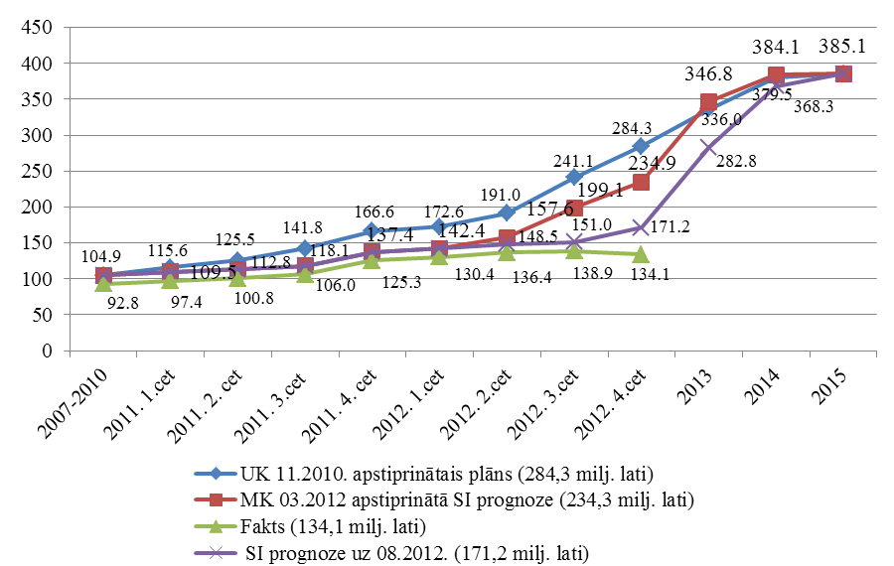

AI 2012.gada augustā prognozēja, ka lielo projektu finanšu investīciju mērķis 2012.gadam, salīdzinot ar 2012.gada prognozi martā, samazināsies par 65,0%, saglabājot finanšu investīciju mērķi 2013.gadā iepriekš prognozētajā apjomā un kompensējot to 2014. un 2015.gadā. 2012.gada martā iestāžu sniegtā maksājumu prognoze 2012.gadam ir izpildīta   
41,2% (neskaitot atgriezto avansa maksājumu projektam „Rīgas piepilsētas dzelzceļa pasažieru pārvadājumu sistēmas modernizācija un dīzeļvilcienu ritošā sastāva atjaunošana”). Prognoze 100% apmērā tika izpildīta tikai 2012.gada pirmajā ceturksnī, taču otrajā ceturksnī izpilde ir samazinājusies līdz 40%, trešajā ceturksnī tikai 6%, savukārt 2012.gada ceturtajā ceturksnī 12,9% no prognozētās (neskaitot atgriezto avansu projektam „Rīgas piepilsētas dzelzceļa pasažieru pārvadājumu sistēmas modernizācija un dīzeļvilcienu ritošā sastāva atjaunošana”).

Jāatzīmē, ka no kopējā maksājumu finansējuma saņēmējiem plāna līdz 2012.gada beigām vislielākā izpilde ir bijusi projektiem „Autoceļa E22 posma Ludza-Terehova būvniecība” (88,6%) un „Otrā sliežu ceļa būvniecība Skrīveri-Krustpils (Rīga – Krustpils iecirknis)” (85,1%). Savukārt projektiem „Autoceļa E22 posma Ludza-Terehova būvniecība” un „Infrastruktūras attīstība lidostā „Rīga” izpilde 2012.gada ceturtajā ceturksnī ir bijusi pat lielāka plānoto.

Vislielākā neizpilde ir saistīta ar pretendentu sūdzībām iepirkuma procesos, juridiska rakstura problēmām zemes atsavināšanas jautājumos (ir nepieciešams veikt to piespiedu atsavināšanu) un problēmām, kas radušās būvniecības procesa gaitā ar līguma izpildītājiem, kā arī tiesvedība par būvatļaujas apturēšanu. Ņemot vērā minētās problēmas, ir radusies nepieciešamība pagarināt sākotnēji plānoto projektu īstenošanas beigu datumu.

Latvijas ekonomiskās situācijas izmaiņu rezultātā būvniecības sektorā tika ierosināts jau noslēgto būvniecības līgumu laušanas process, kā rezultātā 2012.gada 25.jūlijā ir noslēgts līgums par autoceļa E22 Rīga (Tīnūži) – Koknese posma autoceļš P32 – Viskaļi – Koknese 40,600 – 63,600 km rekonstrukcijas pabeigšanu un 2012.gada 30.novembrī noslēgts iepirkuma līgums par autoceļa E22 posma Ludza – Terehova (Ludza – Nirza) 129,300 – 147,100 km rekonstrukcijas pabeigšanu. Minēto darbību rezultātā ir radušās plānoto projektu īstenošanas termiņu novirzes un izmaiņas nepieciešamajā finansējumā, par ko EK tiks informēta 2013.gada pirmajā ceturksnī ar priekšlikumiem projektu grozījumiem.

Projektam „Infrastruktūras attīstība lidostā „Rīga”” ir palielināta valsts atbalsta procentuālā daļa no 61,4% līdz pieļaujamajai 75%, piešķirot valsts budžeta finansējumu 8,2 milj. latu (13,6%), vienlaicīgi samazinot valsts akciju sabiedrības „Starptautiskā lidosta „Rīga”” līdzfinansējumu līdz 11,4 milj. latu (25%), ņemot vērā to, ka lidostai ir ierobežotas iespējas piesaistīt papildu kredītresursus jauniem apjomīgiem investīciju projektiem un infrastruktūras objektu tehniskais stāvoklis ir pietuvojies kritiskai robežai.

Projektam ir izveidojies ietaupījums 6,2 milj. latu apmērā, ko plāno novirzīt papildus aktivitātēm projekta ietvaros, pašreiz notiek sarunas ar EK Konkurences direktorātu par ierosinājuma atbalstu.

Ievērojot sarežģījumus projekta „Rīgas piepilsētas dzelzceļa pasažieru pārvadājumu sistēmas modernizācija un dīzeļvilcienu ritošā sastāva atjaunošana” ietvaros, SM ir nosūtījusi AS „Pasažieru vilciens” vienošanos par projekta pārtraukšanu, kas ir viens no svarīgākajiem priekšnosacījumiem, lai varētu projektam piešķirto KF finansējumu citiem dzelzceļa infrastruktūras uzlabošanas projektiem. Saskaņā ar starp AS „Pasažieru vilciens” un CAF noslēgto līgumu šobrīd vēl norisinās mediācijas process, kura termiņš noteikts 2013.gada 8.februāris. AS „Pasažieru vilciens” ir informējis, ka mediācijas dokumentācijas sagatavošanai nepieciešams papildu laiks līdz 2013.gada 29.martam, vienlaikus viedokli par projekta pārtraukšanas vienošanos sniegs pēc mediācijas pabeigšanas. Ja mediācijas laikā netiks panākta nekāda savstarpējā vienošanās, tad pastāv risks, ka CAF iesniegs prasību Latvijas šķīrējtiesā izdevumu kompensēšanai. Savukārt, ja AS „Pasažieru vilciens” izvēlēsies turpināt līguma izpildi bez nepieciešamajiem grozījumiem, tad šāda rīcība rada finanšu korekcijas risku projektam. Atbilstoši 2012.gada 16.oktobra Koalīcijas partneru darba grupā un MK sēdē izskatītajam projekta jautājumam, 2012.gada 22.novembrī VI nosūtīja EK priekšlikumu ar iespējamo projektu sarakstu, kuri kvalificētos KF finansējuma saņemšanai, par ko no EK 2012.gada 17.decembrī saņemts konceptuāls atbalsts, taču nepieciešams iesniegt vēl papildu informāciju. Pamatojoties uz 2013.gada 1.februāra Koalīcijas partneru darba grupā panākto vienošanos, SM ir uzdots ziņot MK par aktuālo situāciju un turpmāko rīcību, tai skaitā par visiem iespējamiem riskiem un alternatīviem risinājumiem KF finansējuma nezaudēšanai un efektīvai izlietošanai. Kavēšanās ar atbilstošu lēmumu pieņemšanu rada arvien pieaugošu risku zaudēt KF finansējumu vispār.

Sasniedzamo rādīju progress lielajiem projektiem ir salīdzinoši lēns. Rādītāju vērtības būs iespējams noteikt tikai pēc projektu ieviešanas, t.i., 2014. un 2015.gadā, kas kopumā arī ietekmē kopējo rādītāju progresa tempu. Jāatzīmē, ka atsevišķi rādītāji netiks sasniegti, jo projekts „Rīgas piepilsētas dzelzceļa pasažieru pārvadājumu sistēmas modernizācija un dīzeļvilcienu ritošā sastāva atjaunošana” netiks īstenots.

* 1. Kopsavilkums par ES fondu tehniskās palīdzības aktivitāšu īstenošanu

Darbības programmu prioritātes TP izveidota ar mērķi uzlabot, vienkāršot, nodrošināt ES fondu vadību un tās efektivitāti. TP finansējums tiek novirzīts darbības programmu sagatavošanai, vadības, uzraudzības, izvērtēšanas, informācijas un kontroles darbību veikšanai, kā arī administratīvo spēju stiprināšanai, īstenojot ES fondus.

Pamatojoties uz MK noteikumu Nr. 694[24] pieejamās rezerves sadales analīzi, pārskata periodā tika sagatavoti MK noteikumu Nr. 694 grozījumi, daļēji pārdalot pieejamo finansējuma rezervi konkrētiem finansējuma saņēmējiem, nodrošinot maksimāli efektīvu ES fondu līdzekļu izlietošanas uzraudzību, t. sk. precizējot un vienkāršojot īstenošanas nosacījumus, kā arī, precizējot maksimāli pieejamo TP finansējumu un aktivitāšu izdevumu deklarēšanas proporcijas laika posmam no 2012.gada 1.janvāra līdz 2015.gada 31.decembrim.

2012.gadā TP aktivitāšu ietvaros pieejamais finansējums tika apgūts tikai 82,5% apmērā, un neapguve ir galvenokārt saistīta ar kavējumiem iepirkumu veikšanā, finanšu plānošanā, nekvalitatīvi sagatavotiem un kavētiem maksājuma pieprasījumiem, kas negatīvi ietekmē veikto investīciju rādītājus.

No kopējiem izdevumiem 81% ir atlīdzības izdevumi un 19% ārpakalpojumi, kuri visvairāk bijuši tādās izdevumu pozīcijās kā „Mācības, konferences, semināri, komitejas, darba grupas un citi pasākumi” – 78,3%, kā arī saistībā ar ES fondu informatīvajiem un publicitātes pasākumiem (50%). Atlīdzības izdevumi no pārskata perioda kopējiem izdevumiem visvairāk tērēti ES fondu uzraudzībai, izvērtēšanai, administrēšanai un finanšu kontroles un revīzijas nodrošināšanai, kā arī stratēģiskajai plānošanai – 89%.

Kopumā pārskata periodā lielākā daļa izdevumu 55% no kopējām izmaksām izmantota ES fondu uzraudzības nodrošināšanai. ES fondu administrēšanas atbalsta funkciju nodrošināšanas izdevumi (lietveži, grāmatveži, juristi, kā arī aprīkojums, pamatlīdzekļi, apsaimniekošana u.tml.) veido 15% no kopējām tehniskās palīdzības izmaksām. Pārējās izdevumu pozīcijās izdevumu īpatsvars ir bijis robežās līdz 5% no kopējiem pārskata perioda izdevumiem.

Maksājumi finansējuma saņēmējiem līdz 2012.gada 31.decembrim ir veikti 37,6 milj. latu apmērā, kas ir 54,1% no kopējā TP projektos apstiprinātā finansējuma (2012.gada mērķis maksājumiem finansējuma saņēmējiem ir sasniegts 96,9%). Kopējais neatbilstoši veikto izdevumu apjoms TP projektos līdz 2012.gada 31.decembrim veido 0,2 milj. latus jeb 0,3% no noslēgto vienošanās kopsummas, t. sk. TP otrās kārtas ietvaros līdz 2012.gada 31.decembrim konstatēti neatbilstoši veikti izdevumi 182,1 latu apmērā. Visi konstatētie neatbilstoši veiktie izdevumi ir atgūti no kārtējā vai nākamā maksājuma pieprasījuma.

* 1. 2007.-2013.gada plānošanas perioda finanšu rādītāju salīdzinājums starp jaunajām ES dalībvalstīm

Noslēdzot 2012.gadu Latvija no EK kopējos maksājumos saņēmusi 52,2% no ES fondu piešķīruma 2007. – 2013. gada plānošanas periodā. Līdz ar to pēdējā 2012.gada ceturksnī saņemto EK maksājumu progress ir 5%.

Starp visām ES dalībvalstīm pēc kopējiem EK veiktajiem maksājumiem Latvija joprojām ir desmitajā vietā, bet starp jaunajām dalībvalstīm – ceturtā vietā.

Salīdzinot EK veiktos maksājumus ES jaunajām dalībvalstīm fondu griezumā, Latvija uz 2012.gada ceturtā ceturkšņa beigām ieņem pirmo vietu ESF ietvaros, no EK saņemti maksājumi 79,3% apmērā no pieejamā ES fondu finansējuma. Detalizētu informāciju skatīt grafikā Nr.23, kā arī [ES fondu tīmekļa vietnē](http://www.esfondi.lv/page.php?id=1065)[25].

Grafiks Nr.23 *„EK veiktie maksājumi jaunajām ES dalībvalstīm ESF ietvaros 2007-2013.gada plānošanas periodā līdz 2012.gada 31.decembrim*, *% pret ES fondu finansējumu (% progress pret datiem līdz 2012.gada 30.septembrim) (dati uz 2013.gada 15.janvāri).*”

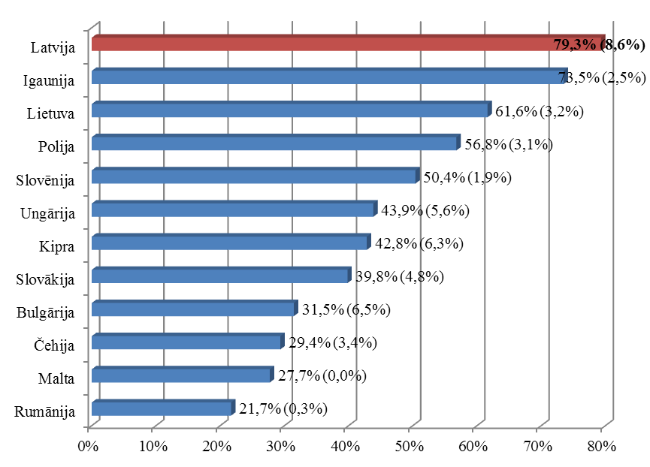

Kopumā ES fondu investīcijas Baltijas valstīs tiek veiktas līdzīgi, visas trīs valstis no EK ir saņēmušas maksājumus 52% apmērā no pieejamā finansējuma, Latvija ir izvirzījusies vadībā noslēgto līgumu ziņā, apsteidzot kaimiņvalstis par aptuveni 3%, savukārt Igaunija ir līdere veikto maksājumu finansējuma saņēmējiem ziņā, apsteidzot Lietuvu par aptuveni 0,6%, Latviju – 3,2%. Detalizētu informāciju skatīt grafikā Nr.24 un [ES fondu tīmekļa vietnē](http://www.esfondi.lv/page.php?id=1025)[26].

Grafiks Nr.24 *„Baltijas valstu ES fondu investīciju salīdzinājums dalījuma pa fondiem (noslēgtie līgumi; % no ES fondu finansējuma) līdz 2012.gada 31.decembrim.”*

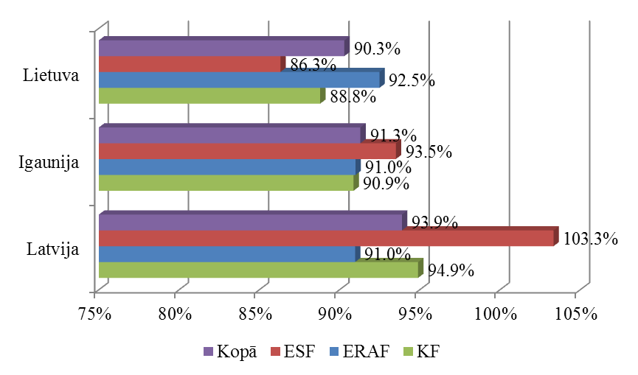

Salīdzinot Baltijas valstu datus par veiktajām ES fondu investīcijām, visaugstākais rādītājs Latvijai ir ESF ietvaros – līgumi noslēgti 103,3% apjomā, finansējuma saņēmējiem izmaksāti 77,5 % no pieejamā ES fondu finansējuma, no EK saņemti 79,3% maksājumu. Un rādītājs par saņemtajiem maksājumiem no EK Latvijai ir visaugstākais ne tikai starp Baltijas valstīm un jaunajām ES dalībvalstīm, bet arī kopsummā starp visām ES valstīm.

ERAF un KF ieviešanā Latvijai ir augsts rādītājs noslēgto līgumu ziņā, bet no EK saņemto un finansējuma saņēmējiem izmaksāto maksājumu ziņā Latvija nedaudz atpaliek no citām Baltijas valstīm.

1. 2004.-2006.gada plānošanas perioda ES fondu slēgšana
   1. 2004.-2006.gada plānošanas perioda projektu pēcuzraudzība

Ņemot vērā radušos riskus 2004. – 2006.gada plānošanas perioda projektos, kad projekta pēcuzraudzības perioda termiņa beigās tiek konstatēts, ka projekts vairs nefunkcionē pēc būtības, proti, projekta ietvaros pēc tā pabeigšanas netiek īstenota saimnieciskā darbība, taču risinājuma rašanas un izdevumu atgūšanas process ir ļoti laikietilpīgs, VI lūgusi AI un SI 2007. – 2013.gada plānošanas perioda projektu ietvaros pievērst pastiprinātu uzmanību pie projektu pēcuraudzības periodā, kā arī veikt papildu uzraudzības un kontroles pasākumus, tai skaitā pārliecināties par risku neesamību, gan pirms maksājuma veikšanas, gan izdevumu deklarēšanas.

VI ir saņēmuši indikācijas, ka pastāv nepilnība projektu uzraudzību reglamentējošajos normatīvajos aktos. Proti, ir iespējama situācija, kad gada pārskata analīzes rezultātā nākamajā gadā pēc uzraudzības perioda beigām tiek identificētas aizdomas par neatbilstību, kas varētu būt radusies uzraudzības perioda ietvaros, (piemēram, pamatlīdzekļu būtisks samazinājums vai saimnieciskās darbības apturēšana). Tomēr normatīvie akti neparedz SI iespēju veikt pārbaudi projekta īstenošanas vietā, lai gūtu pārliecību par tās rīcībā esošo faktu atbilstību reālai situācijai, pēc uzraudzības perioda beigām. Tāpat identificēta sistēmisku problēma saistībā ar finansējuma piedziņu projektos, kuros saimnieciskā darbība netiek veikta atbilstoši noslēgtajam līgumam. Ja SI nav paredzētas tiesības pieprasīt nodrošinājumu par līguma izpildi, piemēram, ķīlu vai galvojumu, tajā skaitā no uzņēmumu īpašniekiem, veiksmīgu piedziņu var realizēt tikai pret tādiem uzņēmumiem, kuriem ir labi saimnieciskās darbības rādītāji un projektu realizācijai nav ņemti kredīti bankā. Turklāt ES fondu administrēšanas speciālā likumdošana nedarbojas, iestājoties atbalsta saņēmēju maksātnespējai. Proti, uzņēmuma maksātnespējas administrators atsakās pieņemt SI kā nenodrošinātā kreditora prasījumu, kas pieteikts, pamatojoties uz izdoto lēmumu par neatbilstoši veikto izdevumu atmaksu, uzskatot kā starp SI un atbalsta saņēmēju pastāv strīds (šādam vērtējumam vēlāk piekritusi arī tiesa). Tādējādi maksātnespējas procesā valstij pat teorētiski tiek liegta iespēja atgūt neatbilstošos izdevumus (ņemot vērā, ka kreditoru pieteikšanās termiņš ir laikā ierobežots).

VI šobrīd izvērtē identificētās problēmas saistībā ar normatīvo aktu bāzi attiecībā uz pēcuzraudzību, pārbaužu veikšanu un piedziņu un meklē risinājumus sistēmas uzlabošanai, par ko tiks ziņots turpmākajos ceturkšņa ziņojumos.

Izpildot MK 2012.gada 4.decembra protokola Nr.68 34.§ 9.punktu, Centrālā finanšu un līgumu aģentūra ir nosūtījusi Burtnieku novada domei informāciju par 2011.gada 15.decembrī starp Centrālo finanšu un līgumu aģentūru, Vides aizsardzības un reģionālās attīstības ministriju noslēgtās Papildu vienošanās Nr.2. pie Līguma par nacionālās programmas projekta ieviešanu un Eiropas Reģionālās attīstības fonda līdzfinansējuma piešķiršanu projektam "Ūdenssaimniecības attīstība Matīšu pagasta Matīšu ciemā un jaunas apbūves rajonā – 2" izbeigšanu.

* 1. 2004.-2006.gada plānošanas perioda KF slēgšana

Līdz pārskata perioda beigām 2004. – 2006.gada plānošanas perioda KF ietvaros EK noslēguma dokumentāciju ir apstiprinājusi kopā 34 (no 45) projektiem vides un satiksmes nozarēs. No EK ir saņemti projektu noslēguma maksājumi kopā 441,1 milj. latu apmērā, kas ir 88,3% no uzņemtajām saistībām 499,5 milj. latu. Savukārt 11 projektu noslēguma dokumentu izvērtēšana EK joprojām turpinās.

Pārskata periodā nekāda informācija par projektu noslēgumu dokumentāciju netika saņemta.

2012.gada otrajā ceturksnī no EK tika saņemti priekšlikumi finanšu korekcijas piemērošanai divos vides sektora projektos „Bīstamo atkritumu apsaimniekošanas sistēma Latvijā, pirmā kārta” un „Tehniskā palīdzība ūdenssaimniecības attīstībai pašvaldībās”, par kuriem vienošanās starp Latviju un EK joprojām nav panākta saistībā ar publisko iepirkumu tiesiskajam regulējumam neatbilstošiem papildu darbiem. Starp Latvijas iestādēm un EK joprojām turpinās viedokļu saskaņošana gan par papildu darbu pamatojumu, gan par finanšu korekcijas apmēru. Ņemot vērā, ka par visiem papildu darbiem ir saņemtas Iepirkumu uzraudzības biroja atļaujas rīkot sarunu procedūru, tad pieprasīt finansējuma atmaksu no atbalsta saņēmēja nebūtu korekti.

Attiecībā uz KF satiksmes nozares projektu „Vilcienu kustības vadības sistēmas modernizācija (Latvijas Austrumu–Rietumu dzelzceļa koridors)”, Latvija 2012.gada 29.jūnijā iesniedza EK projekta noslēguma dokumentāciju, iekļaujoties termiņā, lai noslēguma maksājums projektam netiktu anulēts, kā arī netiktu iniciēts process samazināt, pārtraukt un atgūt neatbilstoši izmaksātu finansējumu visa projekta ietvaros. Līdz šim no EK komentāri par iesniegto projekta noslēguma dokumentāciju nav saņemti.

1. EEZ/Norvēģijas finanšu instrumentu investīcijas
   1. EEZ/Norvēģijas finanšu instrumentu investīcijas 2004.-2009.gada periodā

EEZ/Norvēģijas finanšu instrumentu 2004.–2009.gada periods ir veiksmīgi noslēdzies. No 2004.gada 1.maija līdz 2009.gada 30.aprīlim Latvijai bija pieejams finansējums 35,5 milj. latu apmērā, lai gan projektu īstenošanas līgumi tika noslēgti par nedaudz mazāku summu – 35,3 milj. latu, jo viens no finansējuma saņēmējiem atteicās ieviest apstiprināto projektu. Līdz 2011.gada aprīlim, kad bija jāpabeidz visas projektu aktivitātes, īstenošanas līgumos kontraktētā summa bija samazinājusies uz 98,4% (34,9 milj. latu) no pieejamā finansējuma.

Kopā finansējuma saņēmējiem tika veiktas atmaksas 90% (31,9 milj. latu) apmērā no pieejamā finansējuma. Neizmantotais finansējums 3,5 milj. latu apmērā galvenokārt ir saistīts ar finansējuma saņēmēju pieļautajiem pārkāpumiem iepirkumu procedūrās un iepirkumu līgumu izpildē, kā arī ar 2009.gadā radušos būvniecības un pakalpojumu cenu kritumu, kā rezultātā daudzos projektos bija nepieciešams veikt grozījumus, paredzot, ietaupījumus izlietot citās projekta aktivitātēs. Diemžēl ne visos projektos izdevās iegūt donorvalstu apstiprinājumu ietaupījumu izlietojumam citur, kā arī, tuvojoties projektu aktivitāšu īstenošanas maksimālajam termiņam, nebija iespējams uzsākt laikietilpīgas aktivitātes.

Visaugstākie finanšu izlietojuma rādītāji tika sasniegti VIAA administrētajā Akadēmisko pētījumu grantu shēmā un VM uzraudzībā esošajos individuālajos projektos prioritātē „Veselība” - attiecīgi 99,8% un 97,7% no projektiem pieejamā kopējā finanšu instrumentu finansējuma.

Grafiks Nr.25 „*2004.–2009.gada perioda EEZ/Norvēģijas finanšu instrumentu noslēguma finansējuma izlietojums, milj. latu.*”

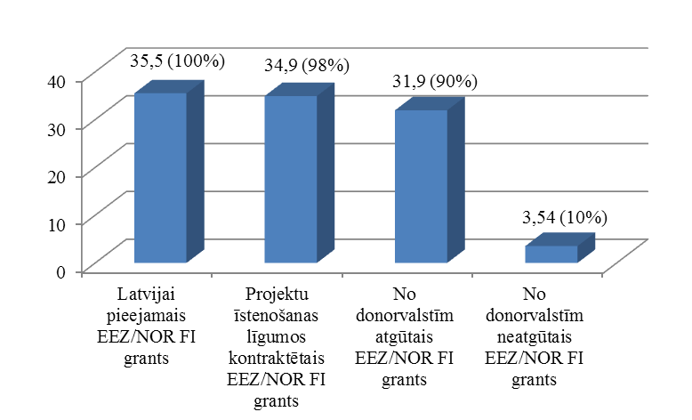

Noslēdzoties visiem projektiem ir sasniegti šādi galvenie rezultāti attiecīgās jomās:

***Reģionālā politika un pārrobežu sadarbība***

* izveidoti un aprīkoti pieci reģionālie uzņēmējdarbības attīstības centri;
* uzlabota infrastruktūra trīs Kurzemes ostās;
* izstrādāts komunālās saimniecības un ceļu apsaimniekošanas modelis Kurzemes un Zemgales reģionos;
* īstenoti desmit pārrobežu sadarbības projekti, veicinot sadarbību vides, kultūras, tūrisma infrastruktūras, cilvēkresursu un uzņēmējdarbības jomās;
* veikti 42 dažāda apjoma pētījumi (priekšizpētes situācijas apzināšanai, tehniski ekonomiskie pamatojumi un analīzes labās prakses pārņemšanai).

***Tieslietas, Šengena, acquis communautaire***

* uzbūvētas divas ieslodzījuma vietu ēkas un divas – renovētas;
* aprīkotas piecas Valsts policijas koledžas reģionālās klases ar videokonferenču iekārtām;
* uzlabota IT infrastruktūra 41 Latvijas Republikas diplomātiskajās un konsulārajās pārstāvniecībās ;
* renovētas un pielāgotas 14 mācību klases piecu profesionālās tālākizglītības programmu īstenošanai Jēkabpils un Jelgavas cietumā;
* izveidota elektronisko dokumentu informācijas sistēma ES tiesību pārņemšanai, veikti 3 pētījumi par problēmām ES tiesību aktu pārņemšanā;
* uzstādītas 19 video kameras Zemgalē jauniešu noziedzības mazināšanai.

***Izglītība, stipendijas un akadēmiskie pētījumi***

* izveidotas astoņas studiju un mācību programmas jauno mēdiju mākslas, kreativitātes psiholoģijas, vides aizsardzības, sabiedrības veselības, multimediju un arodizglītības jomās, kā arī izveidots multimediju mācību materiāls dabas zinībās 1. – 6.klasei;
* uzlabota pētījumu vide trīs augstskolās, izveidojot pētniecības centrus un sadarbojoties ar ārvalstu pētniecības institūtiem;
* uzlabota studiju vide divās augstskolās, renovējot telpas un iegādājoties aprīkojumu;
* saņemtas stipendijas studijām donorvalstu augstskolās – 156 studenti, 208 izglītības darbinieki un astoņi skolotāju asistenti;
* izveidota pastāvīga ekspozīcija „Cilvēks un vide” Latvijas Dabas muzejā;
* izstrādāti 17 zinātniskie pētījumi vides, veselības un kultūras jomā.

***Eiropas kultūras mantojuma saglabāšana***

* atjaunotas 6 kultūrvēsturiskas ēkas, no kurām 4 ēkās tiek nodrošinātas muzeju funkcijas, vienā izvietots koka restaurācijas centrs, savukārt vēl vienā – kultūras un informācijas centrs;
* iegādāta mūsdienīga restaurācijas un digitalizācijas tehnika, kā arī restaurēti un konservēti aptuveni 3350 mākslas darbi un digitalizēti aptuveni 5000 mākslas darbi;
* uzlabota pakalpojumu kvalitāte atjaunotajos muzejos, kā arī ar 142 mākslas darbiem papildināta non-konformisma mākslas darbu kolekcija;
* apmācīti amatnieki, restauratori un kuratori, kā arī izstrādātas divas studiju programmas.

***Veselība un Bērni ar īpašām vajadzībām***

* uzlabota piecu reģionālo un trīs nacionālo slimnīcu, divu veselības centru materiāli-tehniskā bāze;
* pilnveidotas personāla prasmes četrās reģionālās un divās nacionālās slimnīcās;
* uzlabota veselības aprūpes pakalpojumu pieejamība Latgales reģionā, renovējot civas veselības aprūpes iestāžu ēkas;
* ieviesti moderni IT risinājumi divās nacionālajās slimnīcās un divās veselības aprūpes iestādēs Latgales reģionā;
* uzlabota bērnu ar īpašajām vajadzībām veselības un izglītības pakalpojumu kvalitāte, izveidojot un aprīkojot trīs multifunkcionālos atbalsta centrus un renovējot vienu speciālo internātskolu.

***Vides aizsardzība un ilgtspējīga attīstība***

* izveidots vides politikas ekspertu kompetences tīkls, iesaistot valsts un starptautiskos akadēmiskos partnerus, un ieviesti desmit apmācības un tehnoloģiju demonstrēšanas projekti;
* ieviesta dioksīnu noteikšanas metode, kas ļauj ātrāk veikt pārtikas produktu analīzi;
* iegādātas ražošanas un atkritumu pārstrādes iekārtas divos uzņēmumos;
* ierīkotas četras siltumsūkņa apkures sistēmas pašvaldību un valsts institūcijās;
* izpētīti pieci mazie ezeri, veicot hidroloģiskās un ekoloģiskās situācijas novērtējumu un izvērtējot vēžu populācijas attīstības iespējas;
* izstrādāti četri tūrisma attīstības plāni un seši dabas aizsardzības plāni NATURA 2000 teritorijām;
* iegādātas četras mobilās traktortehnikas izplūdes gāžu analīzes iekārtas.

***Atbalsts NVO***

* 59 NVO ir iesaistījušās politikas veidošanā un lēmumu pieņemšanā valsts un pašvaldību līmenī un 12 NVO – ES mērogā;
* 15 mazākumtautību NVO saņēma atbalstu kapacitātes stiprināšanai;
* 38 NVO attīstījušas savstarpējo sadarbību; 50 NVO ir sadarbojušās ar pašvaldībām un valsts institūcijām; 19 NVO ir veidojušas sadarbību ar ārvalstu organizācijām;
* 16 NVO veikušas telpu remontu un 50 NVO iegādājušās aprīkojumu.

Donorvalstis ir noteikušas vairākus nosacījumus, kas jāievēro projektu īstenotājiem 5 līdz 10 gadus pēc projekta pabeigšanas – projekta rezultātu apdrošināšana, darbības nodrošināšana, atbilstoši primārajam mērķim, uzturēšanas fonda izveide un īpašuma tiesību saglabāšana. Atbilstoši 2008.gada 26.februārā MK noteikumiem Nr.126 „Eiropas Ekonomikas zonas finanšu instrumenta un Norvēģijas valdības divpusējā finanšu instrumenta īstenošanas, uzraudzības, novērtēšanas un auditu veikšanas kārtība” regulāri tiek nodrošināta šo nosacījumu pēcuzraudzība. Par prioritātēm atbildīgās nozaru ministrijas veic projektiem noteikto nosacījumu izpildes pārbaudi, savukārt CFLA reizi gadā veic kontroli un par kontroļu rezultātiem informē VI. Līdz šim no CFLA saņemtie pēcuzraudzības ziņojumi liecina, ka pēc projekta pabeigšanas noteikto nosacījumu un saistību izpilde tiek nodrošināta.

* 1. EEZ/Norvēģijas finanšu instrumentu investīcijas 2009.-2014.gada periodā

Līdz 2012.gada beigām donorvalstis ir apstiprinājušas sešas no septiņām EEZ/Norvēģijas finanšu instrumentu līdzfinansētajām programmām:

1. Nacionālā klimata politika (programmas apsaimniekotājs – VARAM)
2. NVO fonds (SIF);
3. Kultūras un dabas mantojuma saglabāšana un atjaunināšana (KM);
4. Inovācijas „zaļās” ražošanas jomā (EM);
5. Kapacitātes stiprināšana un institucionālā sadarbība ar Norvēģijas valsts iestādēm, vietējām (VARAM);
6. Latvijas korekcijas dienestu un Valsts policijas īslaicīgās aizturēšanas vietu reforma (TM sadarbībā ar IeM).

Pārskata periodā notika aktīvs darbs pie apstiprināto programmu līgumu projektu saskaņošanas ar donorvalstīm. 2013.gada 23.janvārī donorvalstis apstiprināja arī pēdējo Latvijas programmu, kuru apsaimnieko IZM – „Stipendijas un Latvijas – Norvēģijas Pētniecības atbalsta fonda un stipendiju programma”.

2012.gada 3.oktobrī Norvēģijas karalistes vēstniecības rīkoto Norvēģijas dienu ietvaros notika FM rīkotais EEZ/Norvēģijas finanšu instrumentu atklāšanas pasākums, piedalījās apmēram 180 dalībnieku – gan programmu apsaimniekotāji, gan potenciālie projektu iesniedzēji. Pasākumā interesentiem tika sniegta informācija par visām jaunā perioda programmām. Saskaņā ar donorvalstu prasībām četrām apstiprinātajām programmām pārskata periodā notika programmu atklāšanas pasākumi Rīgā:

1. EM programmai – 2012.gada 3.oktobrī (vienlaikus ar FM rīkoto EEZ/Norvēģijas finanšu instrumentu atklāšanas pasākumu);
2. SIF programmai – 2012.gada 14.novembrī;
3. KM programmai – 2012.gada 27.novembrī;
4. TM programmai – 2012.gada 13.decembrī.

Programmu atklāšanas pasākumos piedalījās attiecīgo sektoru pārstāvji, potenciālie projektu iesniedzēji un iepriekš noteikto projektu īstenotāji.

Atklātie projektu konkursi ir plānoti piecās no septiņām programmām. Pirmais konkurss tika izsludināts 2012.gada 27.novembrī SIF apsaimniekotajā programmā „NVO fonds”, kur projektu iesniegumus var iesniegt divās apakšprogrammās – „Nevalstisko organizāciju darbības atbalsta programma” līdz 2013.gada 28.janvārim un „Nevalstisko organizāciju projektu programma” līdz 2013.gada 25.februārim. Pārējās programmās konkursi plānoti, sākot ar 2013.gada otro ceturksni.

Donorvalstis ir izskatījušas FM izstrādāto un 2012.gada 27.septembrī iesniegto „Bilaterālā fonda nacionālā līmenī” aktivitāšu plānu, un konceptuāli atbalstījušas tajā ietvertos Latvijas un donorvalstu divpusējās sadarbības pasākumus – TM organizētu starptautisku konferenci lēmumu pieņēmējiem par administratīvā aresta atcelšanu un dažādu aktivitāšu īstenošanu „Rīga – Eiropas kultūras galvaspilsēta 2014” ietvaros. Papildus donorvalstis ir lūgušas darba plānā iekļaut arī pasākumus Latvijas ES prezidentūras laikā 2015.gadā. FM ir informējusi Latvijas prezidentūras ES Padomē sekretariātu un Ārlietu ministriju par finansējuma pieejamību un lūgusi sniegt priekšlikumus par iespējamajiem no šiem līdzekļiem atbalstāmajiem pasākumiem.

2012.gada 24.septembrī MK apstiprināšanai iesniegts FM izstrādātais MK noteikumu projekts „Eiropas Ekonomikas zonas finanšu instrumenta un Norvēģijas finanšu instrumenta 2009. – 2014.gada perioda vadības noteikumi”, kas tika apstiprināts 2012.gada 9.oktobra MK sēdē. Pārskata periodā FM notika arī aktīvs darbs pie MK noteikumu projekta „Kārtība, kādā nodrošina Eiropas Ekonomikas zonas finanšu instrumenta un Norvēģijas finanšu instrumenta 2009. – 2014.gada perioda uzraudzību, izvērtēšanu, kontroli, ziņo par konstatētajām neatbilstībām un atgūst neatbilstoši veiktos izdevumus” izstrādes un saskaņošanas ar nozaru ministrijām. Tas tika apstiprināts 2013.gada 29.janvāra MK sēdē.

Saskaņā ar 2012.gada 10.decembra Valsts kases (EEZ/Norvēģijas finanšu instrumentu sertifikācijas iestāde) datiem plānotais indikatīvais EEZ/Norvēģijas finanšu instrumentu līdzekļu pieprasījums donorvalstīm ir norādīts grafikā Nr.26.

Grafiks Nr.26 *„EEZ/Norvēģijas finanšu instrumentu indikatīvais pieprasījums 2012.-2017.gadā, milj. latu[27]”*

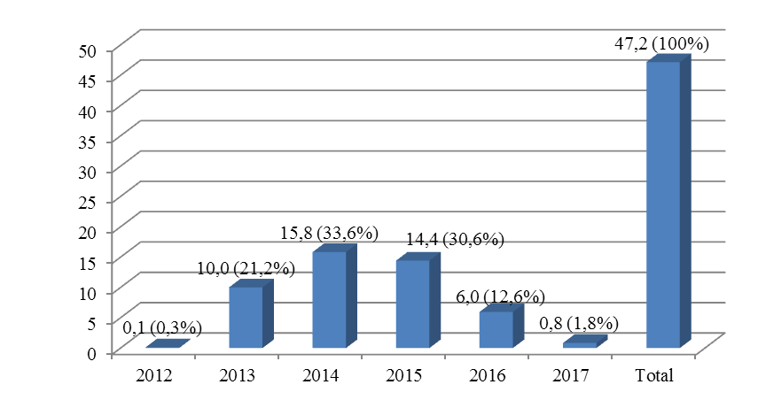

Līdz 2012.gada beigām donorvalstis ir veikušas EEZ/Norvēģijas finanšu instrumentu finansējuma atmaksu 0,1 milj. latu apjomā EEZ/Norvēģijas finanšu instrumentu tehniskas palīdzības projekta ietvaros.

Grafiks Nr.27 *„EEZ/Norvēģijas finanšu instrumentu pieejamais finansējums, apstiprinātās programmas un saņemtās atmaksas no donorvalstīm līdz 2012.gada 31.decembrim, milj. latu”*

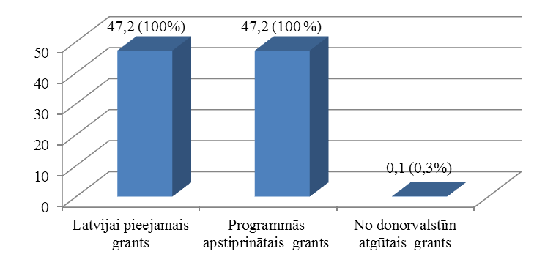

Detalizēta informācija par EEZ/Norvēģijas finanšu instrumentu finansējuma ieguldījumu plānu 2013.gada ceturkšņu griezumā un indikatīvo plānu līdz 2017.gadam ir apkopota šī ziņojuma pielikuma Nr.3 tabulā Nr.3.

Programmās sasniedzamie rādītāji ir iedalīti rezultātu un iznākumu rādītājos, kur rezultāta rādītāji ir augstāka, vispārīgāka līmeņa rezultāti, kuru sasniegšanu programmas īstenošana ietekmēs pastarpināti, bet iznākuma rādītāji ir tieši programmas īstenošanas rezultātā sasniedzamie rezultāti. Informācija par EEZ/Norvēģijas finanšu instrumentos sasniedzamajiem iznākuma un rezultāta rādītājiem ir apkopota šī ziņojuma pielikuma Nr.4 tabulā Nr.4.

1. Šveices programmas investīcijas

Šveices programmas finansējums Latvijai ir pieejams no 2007.gada 14.jūnija. Iespēja īstenot projektus un līdz ar to arī investēt piešķirto finansējumu būs līdz 2017.gada 14.jūnijam. Šveices programmā Latvijai kopumā ir pieejami 56,9 milj. Šveices franku jeb 33,5 milj. latu. 2012.gada 14.jūnijā noslēdzās piecu gadu finanšu saistību periods, līdz kuram Šveices kompetentās iestādes ir apstiprinājušas sešus individuālos projektus, vienu programmu, trīs grantu shēmas, vienu tehniskās palīdzības, t.sk. projektu sagatavošanas fonda projektu par visu Latvijai pieejamo finansējumu, t.i., 100% apmērā. Ir noslēgti visi 11 paredzētie projektu līgumi un ir pabeigti divi projekti – „Pašvaldību aktivitāšu īstenošana, lai nodrošinātu skolnieku pārvadāšanu un ar to saistītos atbalsta pasākumus” un „Projektu sagatavošanas fonds”.

Līdz pārskata perioda beigām atmaksas Šveices programmas finansējuma saņēmējiem ir veiktas 17,7 milj. latu jeb 53% apmērā no Šveices programmas kopējā finansējuma. Salīdzinoši ar iepriekšējo ceturksni atmaksas palielinājušās par 2,2 milj. latu jeb 6,6%.

Grafiks Nr.28 *„No Šveices atgūtais Šveices programmas finansējums līdz 2012.gada 31.decembrim salīdzinājumā ar 2012.gada 30.septembri, milj. CHF[28]”*

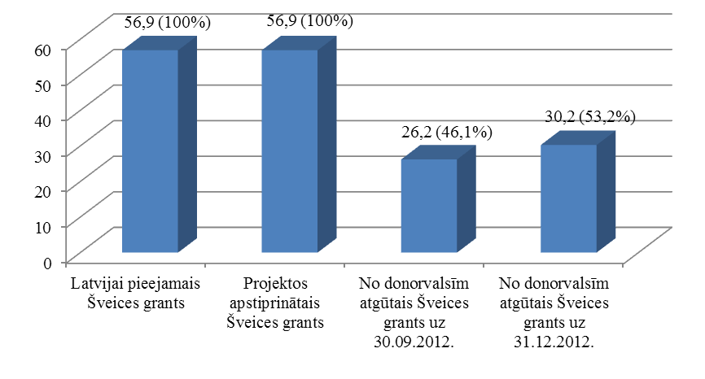

Tā kā pirmo projektu ieviešana ir uzsākusies tikai 2009.gada vidū un projektus vēl varēs ieviest četrus gadus, tad šobrīd sasniegtie investīciju rādītāji ir vērtējami kā ļoti labi. No donorvalsts saņemtā informācija liecina, ka Latvija ieņem pirmo vietu no 12 saņēmējvalstīm Šveices programmas investīciju izlietošanas ziņā.

Projektā „Tiesu modernizācija Latvijā” līdz pārskata perioda beigām ir pabeigta visu paredzēto videokonferenču un audio ierakstu iekārtu uzstādīšana tiesu sēžu zālēs (48 tiesās un 12 ieslodzījuma vietās). Projekta īstenošanas termiņš ir pagarināts līdz 2013.gada 30.jūnijam, lai apgūtu projektā radušos ietaupījumus.

NVO fondā tiek sniegts atbalsts nevalstisko organizāciju aktivitātēm, kas vērstas uz dzīves kvalitātes uzlabošanu jauniešiem un bērniem ar mazākām iespējām un senioriem. Līdz 2012.gada beigām ir pabeigta visu 62 apakšprojektu īstenošana, 51 projektam ir jau apstiprināti noslēguma pārskati.

Stipendiju fondā divos atklātajos konkursos doktorantiem un jaunajiem zinātniekiem ir apstiprināti pieci iesniegumi no desmit saņemtajiem, sākot ar 2013.gadu konkurss tiks izsludināts divas reizes gadā (iepriekš bija plānots – vienu reizi gadā). 2012.gada septembrī tika izsludināts trešais stipendiju konkurss, kurā saņemti 13 pieteikumi, no kuriem desmit nodoti administratīvai vērtēšanai. Lēmums par iesniegumu apstiprināšanu tiks pieņemts 2013.gada marta beigās. Līdz 2014.gada beigām vēl ir paredzēti četri atklātie konkursi.

Grantu shēma „Šveices pētnieku aktivitātes Latvijā” paredz vismaz 45 stipendiju piešķiršanu Šveices pētniekiem lekciju lasīšanai un pieredzes apmaiņai Latvijas augstskolās un zinātniskajās institūcijās. Pirmajā atklātajā konkursā ir apstiprināti visi deviņi saņemtie iesniegumi. Otrais konkurss tika izsludināts 2012.gada septembrī, saņemti astoņi pieteikumi, apstiprināti septiņi no tiem.

Programma „Atbalsts jaunatnes iniciatīvu attīstībai attālos vai mazattīstītos reģionos” paredz 17 multifunkcionālu jauniešu iniciatīvu centru izveidi 17 dažādās Latvijas pašvaldībās un semināru, konferenču un forumu organizēšanu visā Latvijā jauniešiem un personām, kas iesaistītas darbā ar jauniešiem, par jauniešiem aktuālajām tēmām. Līdz pārskata perioda beigām ir atklāti 12 jauniešu iniciatīvu centri – Tukumā, Ilūkstē, Saldū, Burtniekos, Kandavā, Madonā, Pļaviņās, Alūksnē, Dagdā, Gulbenē, Rūjienā un Kocēnu novadā. Atlikušo piecu centru izveidi plānots pabeigt 2013.gadā. Tā pat līdz pārskata perioda beigām ir notikuši 40 no 160 plānotajiem semināriem jauniešiem un personām, kas iesaistītas darbā ar jauniešiem, kā arī viena reģionālā konference un viens reģionālais forums.

Mikrokreditēšanas programmā četru gadu laikā plānots piešķirt 650 mikro aizdevumus 4,3 milj. latu apmērā. 2011.gada 19.septembrī LHZB uzsāka projektu iesniegumu pieņemšanu aizdevumu piešķiršanai mikro uzņēmumiem un pašnodarbinātām personām uzņēmējdarbības uzsākšanai vai attīstībai. Līdz pārskata perioda beigām aizdevumu fonda ieviešanas rādītāji ir labāki nekā sākotnēji bija plānots – jau piešķirti 567 mikro aizdevumi 3,3 milj. latu apmērā, t.i., 77% no plānotā. Saglabājoties pašreizējiem mikro aizdevumu piešķiršanas tempiem, programmas finansējums var tikt apgūts divus gadus ātrāk, t.i., līdz 2013.gada beigām.

Projekta „Atbalsts ugunsdrošības pasākumiem pašvaldību vispārējās izglītības iestādēs” mērķis ir ugunsdrošības pasākumu īstenošana pašvaldību vispārējās izglītības iestādēs, lai radītu bērniem un jauniešiem drošu vidi. Iepirkums par ugunsdrošības sistēmu iegādi un uzstādīšanu tika izsludināts 2012.gada decembrī. Savukārt ugunsdrošības sistēmu uzstādīšanas darbus plānots uzsākt 2013.gada pirmajā pusē.

Projekts „Vēsturiski piesārņoto vietu sanācija – Sarkandaugavas teritorijā” paredz sanācijas darbu veikšanu piecos objektos Rīgas Brīvostas teritorijā kopumā aptuveni 77 000 m2 lielā platībā. Plānots, ka gandrīz gadu ilgstošais pirmais nozīmīgais iepirkums par attīrīšanas darbu veikšanu 55 000 m2 lielā platībā noslēgsies 2013.gada janvārī, līguma slēgšana savukārt – 2013.gada februāra beigās. Līdz ar to sanācijas darbus, kas ir galvenais projektā sasniedzamais rezultāts, plānots uzsākt 2013.gada otrajā ceturksnī. Projekts pēc finansējuma apjoma ir otrs lielākais Šveices programmas projekts Latvijā ar visgarāko projekta īstenošanas termiņu, un šobrīd ieilgušās iepirkuma procedūras dēļ pastāv nopietns risks visa projekta laicīgai īstenošanai.

Pamatojoties uz finansējumu saņēmēju projektu ietvaros 2012.gada budžetā plānotajiem maksājumiem (Šveices programmas finansējums un nacionālais līdzfinansējums) 2012.gadā bija plānots atmaksās no Šveices saņemt 5,8 milj. latu, bet faktiski tika saņemti 3,9 milj. latu jeb 68,4 % no plānotā. Tas pamatā izskaidrojams ar vairāku iepirkuma procedūru aizkavēšanos.

1. Neatbilstības un neatbilstoši veikti izdevumi ES fondu un citu ārvalstu finanšu palīdzības līdzfinansētu projektu ietvaros

Neatbilstība[29] ir jebkurš kopienas tiesību aktu pārkāpums, kas noticis saimnieciskās darbības subjekta darbības vai bezdarbības dēļ un kas rada vai varētu radīt kaitējumu ES vispārējam budžetam, prasot no vispārējā budžeta segt nepamatotu izdevumu daļu. Par neatbilstību ar finansiālu ietekmi tiek uzskatīti gadījumi, kad finansējuma saņēmējam ir izmaksāts ES fondu finansējums un tas ir jāatgūst (tai skaitā ieturot no kārtējā vai nākamā maksājuma).

Zaudējumi valsts budžetam ir neatbilstoši veikti izdevumi un neatbilstības, kuras konstatētas tiešo vai pastarpināto valsts pārvaldes iestāžu, atvasināto publisko personu vai citu valsts iestāžu īstenotajos projektos, tai skaitā pašvaldību, un izdevumi tiek atgūti, tos ieturot no kārtēja/nākamā maksājuma, norakstot, atgūstot un ziņojot MK. Papildus zaudējumus valsts budžetam rada neatbilstoši veikti izdevumi, kuri konstatēti komersantu un NVO īstenotajos projektos, ja tos nav iespējams atgūt.

Kopējā kumulatīvā konstatēto neattiecināmo izdevumu summa AI dalījumā ir atspoguļota šī ziņojuma pielikumā Nr.5, savukārt ziņojuma pielikumā Nr.6 atspoguļota informācija par 2012.gada ceturtajā ceturksnī konstatētajām neatbilstībām un neattiecināmajiem izdevumiem tiešo vai pastarpināto valsts pārvaldes iestāžu, atvasināto publisko personu vai citu valsts iestāžu īstenotajos projektos. Ziņojuma pielikumā Nr.7 atspoguļota informācija par aktivitātēm, kurās konstatēto neatbilstību apjoms pret aktivitātēs pieprasīto finansējumu pārsniedz 2% līmeni, norādot riskantākās aktivitātes, jomas, kam jāpievērš rūpīgāka uzmanība, tāpat iestādēm jāveic analīze par sistēmiskiem trūkumiem, veicamiem pasākumiem stabilizēt situāciju.

* 1. Neatbilstības ar finansiālu ietekmi ES fondu 2007.-2013.gada plānošanas periodā ES fondos
     1. Neatbilstības ar finansiālu ietekmi līdz 2012.gada 31.decembrim un 2012. gadā

2007. – 2013.gada plānošanas periodā līdz 2012.gada 31.decembrim konstatēto neatbilstību summa ir 27,6 milj. latu jeb 1,3% no kopējā finansējuma saņēmēju pieprasītā finansējuma (2,0 mljrd. latu). Analizējot neatbilstību īpatsvaru jeb kopējo konstatēto neatbilstību apjomu pret kopējo pieprasīto finansējumu, secināms, ka tas nepārsniedz pieļaujamo kļūdu līmeni 2% apmērā.

Analizējot datus aktivitāšu griezumā, secināms, ka vairākās aktivitātēs, neatbilstību apjoms pret aktivitātē iesniegtajiem maksājumu pieprasījumiem uz 2012.gada 31.decembri pārsniedz 2% būtiskuma līmeni (kopumā 25 aktivitātes). Detalizēta informācija pielikumā Nr.6. Līdz šim AI un SI regulāri ceturkšņa neatbilstību sanāksmēs ir vērsta uzmanība uz nepieciešamību šīs aktivitātes uzraudzīt rūpīgāk, samazinot turpmāku neatbilstību riska rašanos. Jāvērš uzmanību, ka aktivitātēs, kurās neatbilstību īpatsvars pārsniedz 2% būtiskuma līmeni ir palikušas nemainīgas salīdzinājumā ar 2012.gada trešo ceturksni. Ņemot vērā faktu, ka riskanto aktivitāšu projektos neatbilstības pārsvarā radušās par pārkāpumiem iepirkumu jomā VI līdz šim ir rosinājusi AI/SI pārvērtēt konkrētās aktivitātes riska līmeni un attiecīgi veikt preventīvus un korektīvus kontroles pasākumus, kā arī aktivitātēs, kurās lielākais neatbilstību apjoms konstatēts iepirkumu normu pārkāpumu dēļ – visiem projektiem preventīvi veikt iepirkumu pirmspārbaudes.

2007. – 20013.gada plānošanas periodā līdz 2012.gada 31.decembrim neatbilstību apjomi pēc finansējuma avotiem sadalās šādi (detalizēta informācija iekļauta ziņojuma pielikumā Nr.5):

* 1,3 milj. latu valsts budžeta finansējums;
* 26,2 milj. latu ES fondu finansējums;
* 0,04 milj. latu cits publiskais finansējums.

Salīdzinājumā ar neatbilstību apjomu līdz 2012.gada trešā ceturkšņa beigām jeb neatbilstību apjomu līdz 2012.gada 30.septembrim, neatbilstību apjoms ir pieaudzis par 2,2 milj. latu jeb 8,8%. Analizējot datus par 2012.gadu kopumā, secināms, ka konstatēto neatbilstību apjoms pieaug pakāpeniski un saistāms ar intensitāti kādā tiek īstenoti projekti. Lielākais kāpums vērojams komersantu īstenotajos projektos 2012.gada trešajā ceturksnī, kad tikuši konstatēti vairāki apjomīgi krāpšanu gadījumi par kuriem arī sniegta informācija tiesībsargājošo institūciju pārstāvjiem un EK. Tāpat ievērojami palielinājies neatbilstību skaits izglītības iestāžu īstenotajos projektos 2012.gada otrajā ceturksnī. Šāds neatbilstību apjoma pieaugums skaidrojams ar MK 2012.gada 13.marta protokollēmuma 32.paragrāfa (protokols Nr.14, 32 §) ceturto punktu, kas nosaka, ka tiek pārtraukta projekta „Topošā Liepājas Valsts tehnikuma galvenās mācību un praktisko nodarbību nodaļas Liepājā, Ventspils ielā 51, mācību ēku rekonstrukcija un aprīkojuma modernizācija” īstenošana, un piekto punktu, kas nosaka, ka 2010. un 2011.gadā projekta ietvaros izmaksātais valsts budžeta finansējums ir projekta neattiecināmās izmaksas. Grafikā Nr.29 apkopoti dati par 2012. gadu ceturkšņu un finansējumu saņēmēju griezumos.

Grafiks Nr.29 „*2012.gads ceturkšņu un finansējumu saņēmēju tipu greizumā ( milj. latu).*

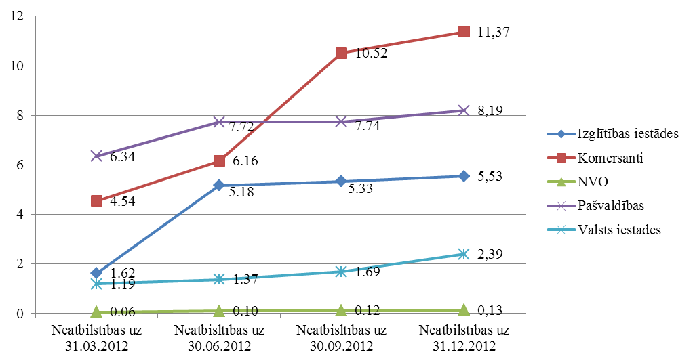

Secināms, ka 2007. – 2013.gada plānošanas periodā līdz 2012.gada 31.decembrim lielākais neatbilstību apjoms pret darbības programmās finansējumu saņēmēju pieprasīto finansējumu konstatēts darbības programmās „Infrastruktūra un pakalpojumi” un „Uzņēmējdarbība un inovācijas” attiecīgi 15,6 milj. latu jeb 2,2% no kopējās finansēju saņēmēju pieprasītās summas (palicis nemainīgs salīdzinājumā ar datiem līdz 2012.gada 30.septembrim) un 9,3 milj. latu jeb 2,5% no kopējās finansēju saņēmēju pieprasītās summas (samazinājies par 0,5% salīdzinājumā ar datiem līdz 2012.gada 30. septembri). Tai pašā laikā darbības programmā „Cilvēkresursi un nodarbinātība” neatbilstību apjoms veido 1,5 milj. latu jeb 0,4% no kopējā darbības programmā finansējumu saņēmēju pieprasītā finansējuma (palicis nemainīgs salīdzinājumā ar datiem līdz 2012.gada 30.septembrim).

Katrā darbības programmā finansējumu saņēmēju veidi, kuru īstenotajos projektos lielākoties konstatētas neatbilstības atšķiras, piemēram, darbības programmā „Cilvēkresursi un nodarbinātība” lielāko neatbilstību apjomu veido valsts iestāžu īstenotajos projektos konstatētās neatbilstības – 0,7 milj. latu jeb 46,6% no kopējā darbības programmā konstatētā neatbilstību apjoma, „Infrastruktūra un pakalpojumi” lielāko neatbilstību apjomu veido pašvaldību īstenotajos projektos atklātās neatbilstības – 8,0 milj. latu jeb 47,9% no kopējā darbības programmā konstatētā neatbilstību apjoma un „Uzņēmējdarbība un inovācijas” lielāko neatbilstību apjomu veido konstatētās neatbilstības komersantu īstenotajos projektos – 8,9 milj. latu jeb 95,6% no darbības programmā konstatēto neatbilstību apjoma. Pamatā šīs atšķirības izskaidrojamas ar darbības programmu specifiku atbalstāmo nozaru izvēlē, attiecīgi arī īstenojamo projektu un finansējumu saņēmēju atšķirībām.

Grafiks Nr.30 *„Konstatētās neatbilstības sadalījumā pa finansējuma saņēmēju veidiem kumulatīvi uz 2012.gada 31.decembri un uz 2012.gada 30.septembri; milj. latu (% pieaugums pret iepriekšējo pārskata periodu – 2012.gada 31.septembri un 2012.gada 30.jūniju; % no kopējiem finansējuma saņēmēja pieprasītajiem maksājumiem uz 2012.gada 31.decembri un 2012.gada 30.septembri).”*

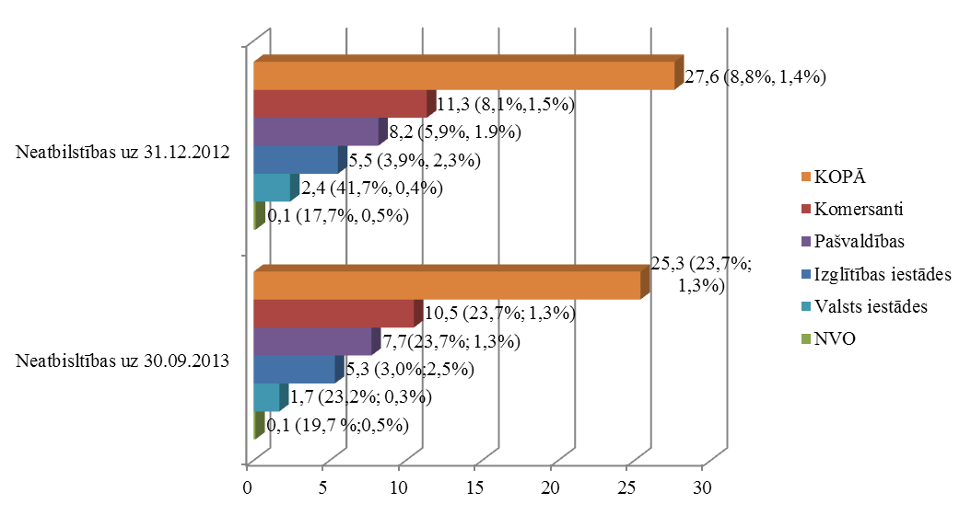

Svarīgi ir analizēt neatbilstību rašanās iemeslus, tādējādi attīstot darbības turpmāku neatbilstību rašanās risku novēršanai. Attiecīgi secinām, ka visās darbības programmās lielāko daļu neatbilstību jeb 59,4% no visiem kontētajiem pārkāpumu veidiem) veido dažāda veida līgumu pārkāpumi, t.sk. normatīvo aktu neievērošana (pārkāpumi ES fondu aktivitātes ieviešanas normu neievērošanā, līguma vai vienošanās par projekta īstenošanu neievērošana, Latvijas republikas normatīvo aktu pārkāpumi par grāmatvedības kārtošanu, komandējuma aprēķiniem, kas noteikti MK noteikumos par aktivitātes ieviešanu u.c.) un iepirkumu vai konkurences normu pārkāpumi (25,2%). Pārsvarā neatbilstības iepirkumu jomā saistītas ar būtisku grozījumu veikšanu jau noslēgtos iepirkuma līgumos, kā arī vienlīdzīga principa pārkāpums iepirkumā, tāpat pārkāpumi saistāmi ar papildu darbu veikšana un termiņa pagarināšana bez atbilstošas iepirkuma procedūras u.c. Dažāda vieda līgumu pārkāpumi saistīti ar aktivitāšu ieviešanas normatīvo aktu neievērošanu un finansējuma saņēmēji neveic saimniecisko darbību un veikto darbu apjomi neatbilst aktivitāšu īstenošanas nosacījumiem vai projekta saskaņotajai tāmei. Vienlaikus minami arī tādi iemesli kā publicitātes prasību neievērošana un līgumu pārtraukšana pēc finansējuma saņēmēja iniciatīvas. Lai novērstu neatbilstību rašanos iepirkumos, sākot ar 2012.gada 1.janvāri ir sācis darboties pastiprināti un papildus iepirkumu pirmspārbaužu mehānisms. Kopumā 2012.gadā iepirkumos konstatēto neatbilstību samazinājums nav redzams, tomēr jāvērš uzmanību, ka konstatētās neatbilstības ir konstatētas par iepirkumiem, kuri ir veikti pirms mehānisma darbības uzsākšanas, līdz ar to lielākajai daļai iepirkumu, kuros konstatētas neatbilstības, nav veiktas iepirkumu pirmspārbaudes. Detalizēta informācija par 2012.gadā konstatēto neatbilstību pieaugumu dalījumā pa ceturkšņiem un neatbilstību viediem apkopota grafikā Nr.31. Tāpat, lai nodrošinātu ES fondu līdzekļu aizsardzību krāpniecisku gadījumu izmeklēšanā VI 2012.gadā sadarbībā ar Latvijas tiesnešu mācību centru ir organizējusi apmācības par ES fondu jautājumiem tiesnešiem un prokuroriem.

Grafiks Nr.31 *„Konstatētās neatbilstības sadalījumā pa neatbilstību veidiem uz 2012. gada 31.decembri ceturkšņu griezumā, milj. latu.”*

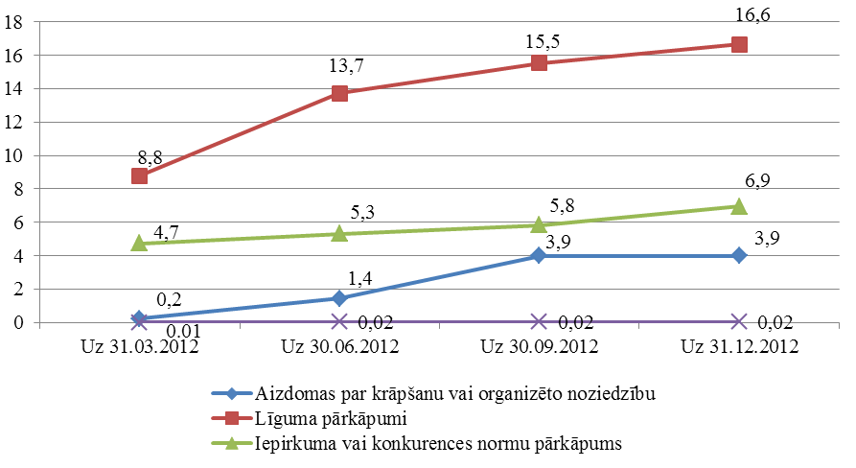

Kā redzams grafikā Nr.31 un kā skaidrots iepriekš, lielais neatbilstību pieaugums saistībā ar dažāda vieda līguma pārkāpumiem 2012.gada otrajā ceturksnī saistāms ar MK 2012.gada 13.marta protokollēmuma 32.paragrāfa (prot. Nr.14, 32 §) ceturto punktu. Tāpat arī vērojams lielais iespējamo krāpšanas gadījumu pieaugums komersantu īstenotajos projektos 2012.gada trešajā ceturksnī, kad konstatēti vairāki apjomīgi iespējamu krāpšanu gadījumi. Vērība jāpievērš tam, ka 14,1% gadījumu ir saistīti ar iespējamām aizdomām par krāpšanu vai organizēto noziedzību, un par šiem gadījumiem informācija ir sniegta tiesībsargājošajās institūcijās nepieciešamās izmeklēšanas veikšanai.

Detalizēta informācija par 2007 – 2012.gada plānošanas periodā konstatēto neatbilstību apjomu dalījumā pa finansējumu saņēmēju veidiem un neatbilstību veidiem apkopota ziņojuma grafikā Nr.32.

Grafiks Nr.32 *„Konstatētās neatbilstības sadalījumā pa FS veidiem un neatbilstību veidiem uz 2012.gada 31.decembri, milj. latu (% no kopējā neatbilstību apjoma).”*

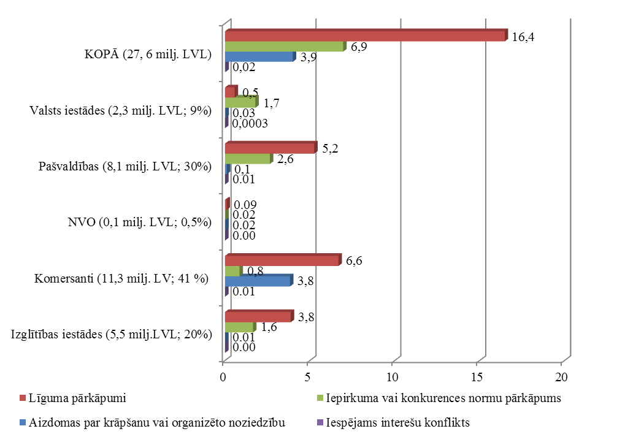

Līdz 2012.gada 31.decembrim kopā atgūti 20,5 milj. latu jeb 74,3% no kopējā neatbilstību apjoma. No tiem pārskata perioda atgūti 1,8 milj. latu jeb 79,7% no ceturksnī konstatēto neatbilstību apjoma.

* + 1. Neatbilstības ar finansiālu ietekmi pārskata periodā (2012.gada ceturtajā ceturksnī) ES fondos

Pārskata periodā (ceturksnī) kopējais neatbilstību apjoms ir 2,2 milj. latu. Pārskata periodā lielākais neatbilstību apjoms 1,15 milj. latu jeb 52,2% ir konstatēts par pārkāpumiem iepirkumu jomā. Lielāko daļu konstatēto neatbilstību ceturksnī viedo neatbilstības kuras konstatētas komersantu un valsts iestāžu īstenotajos projektos saistībā ar iepirkumu vai konkurences normu pārkāpumiem, kā arī dažāda veida līgumu pārkāpumiem.

Grafiks Nr.33 *„Konstatētās neatbilstības sadalījumā pa finansējuma saņēmēju un neatbilstību veidiem 2012.gada ceturtajā ceturksnī, milj. latu.”*

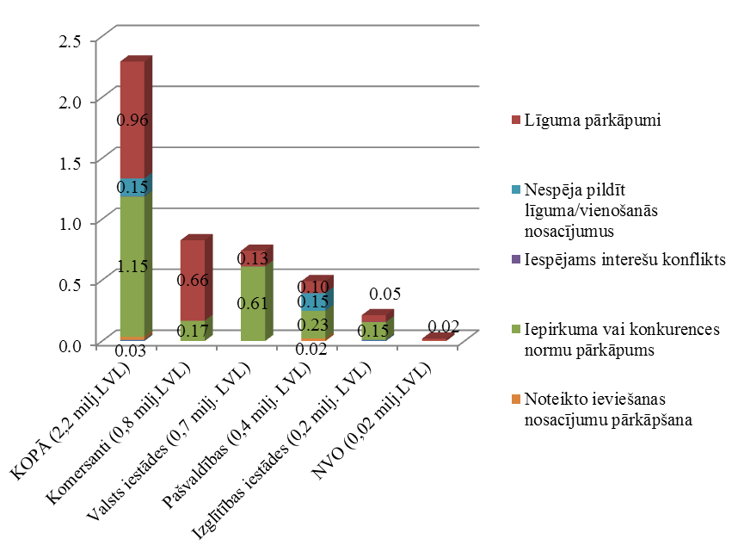

Darbības programmas „Cilvēkresursi un nodarbinātība” ietvaros pārskata periodā konstatētās neatbilstības galvenokārt ir saistītas ar dažāda veida līguma pārkāpumiem, līguma nosacījumu neievērošanā, t.sk. projekta mērķu nepilnīgu sasniegšanu, projektā iesaistīto personu neatbilstību projektā noteiktajai mērķa grupai, vienlaicīgas mērķstipendijas un atlīdzības izmaksu pārkāpumi, kā arī iepirkumu vai konkurences normu pārkāpumiem. Neatbilstību rašanās veidu tendences skaita un apjoma ziņā saglabājušās līdzšinējās, ņemot vērā aktivitāšu ieviešanas stadiju un mērogu 42,8% no visām neatbilstībām veido IZM pārraudzībā esošajos projektos konstatētās neatbilstības, no kurām gandrīz puse ir konstatētas izglītības iestāžu, īpaši augstākās izglītības iestāžu realizētajos projektos.

No visām pārskata periodā konstatētajām neatbilstībām 33% ir iepirkuma vai konkurences normu pārkāpumi. Kā arī nemainīga problemātika, 23% no visām neatbilstībām, paliek neprecīzu dokumentu sagatavošana, iesniegšana (t.sk. maksājumu pieprasījumu sagatavošanā) – kur pieļautās kļūdas rada neatbilstošos izdevumus. Savukārt 16,3% no visām ceturksnī konstatētajām neatbilstībām veido līguma pārkāpumi, kā arī aktivitāšu MK noteikumu neievērošana.

AI pārraudzībā esošajos projektos no konstatētajām neatbilstībām VM un VARAM administrētajās aktivitātēs lielāko skaitu neatbilstības veido iepirkumu jomas pārkāpumi, savukārt neprecizitātes dokumentu sagatavošanā un līguma pārkāpumi lielākoties konstatēti EM aktivitāšu projektos.

2012.gada ceturtajā ceturksnī darbības programmas „Uzņēmējdarbība un inovācijas” ietvaros konstatēto neatbilstību summa 0,5 milj. latu apmērā veido 20,5% no kopējās neatbilstību summas periodā līdz 2012.gada 31.decembrim. Neatbilstības galvenokārt atklātas maksājumu pieprasījumu pārbaudēs, lai arī ir gadījumi, kad neatbilstības tiek konstatētas, piemēram, projektu pārbaudēs īstenošanas vietās vai RI sertificēto izdevumu izlases pārbaudes laikā.

Lielāko pārskata periodā konstatēto neatbilstību summas daļu – 0,3 milj. latu jeb 74,5%, veido konstatētā neatbilstība projektā aktivitātes „Jaunu produktu un tehnoloģiju izstrāde – atbalsts jaunu produktu un tehnoloģiju ieviešanai ražošanā” ietvaros. Projekta īstenošana pārtraukta LIAA vienpusēji atkāpjoties no līguma nosacījumu saistību izpildes un atbalsta finansējuma atmaksas, jo uzraudzības pārbaudes laikā tika konstatēts, ka finansējumu saņēmēji neveic saimniecisko darbību, kā arī nav uzsākta projektā paredzētā ražošana.

Pārskata periodā zinātnes jomā konstatētas neatbilstības vairākos aktivitātes „Atbalsts zinātnei un pētniecībai”, aktivitātes „Atbalsts starptautiskās sadarbības projektiem zinātnē un tehnoloģijās (EUREKA, 7.IP un citi)”, kā arī apakšaktivitātes „Zinātnes infrastruktūras attīstība” projektos, kopumā par 0,06 milj. latu jeb par 12,8% no ceturksnī konstatēto neatbilstību apjoma. Galvenie neatbilstību rašanās iemesli šajos projektos ir saistīti ar pārkāpumiem iepirkumu procedūrās, neievērojot vienlīdzīgas attieksmes principu vai iegādājoties neatbilstošas iekārtas, projekta mērķu nesasniegšana, kā arī nespēja ekonomiski pamatot atsevišķu komandējumu izmaksas, kas saistītas ar to pagarināšanu.

Skaitliski visvairāk neatbilstību konstatēts aktivitātes „Atbalsts zinātnei un pētniecībai” un apakšaktivitātes „Ārējo tirgu apgūšana – ārējais mārketings” projektos, kuros lielākoties piemērota proporcionālā finanšu korekcija atkarībā no pārkāpuma būtības. Pārskata periodam raksturīgs liels skaits ar neatbilstībām, kuru summa nepārsniedz 100,00 latu.

Darbības programmas „Infrastruktūra un pakalpojumi” ietvaros pārskata periodā konstatēto neatbilstību apjoms veido 1,4 milj. latu. Pārsvarā neatbilstības radušās aktivitāšu ieviešanas normatīvo aktu pārkāpumu dēļ, finansējuma saņēmēja saimnieciskās darbības neveikšanas dēļ, kā arī tādēļ, ka veikto darbu apjomi neatbilst aktivitāšu īstenošanas nosacījumiem vai projekta saskaņotajai tāmei. Papildus finansējumu saņēmēji maksājumu pieprasījumos iekļāvuši izdevumus, kuri jau iepriekš ir tikuši apmaksāti, tādējādi radot dubultfinansējuma risku.

Attiecībā uz atbildīgo iestāžu pārziņā esošajām aktivitātēm darbības programmas „Infrastruktūra un pakalpojumi” ietvaros secināms, ka 70% no IZM pārziņā esošo aktivitāšu ietvaros konstatēto neatbilstību ir saistītas ar iepirkumu un konkurences normu pārkāpumiem, kā piemēram. pārkāpts vienlīdzības princips, maksājumu pieprasījumos iekļauti būvdarbi, kuriem nav veikta iepirkumu procedūra utml. EM pārziņā esošajās enerģētikas jomas aktivitātēs lielākā daļa neatbilstību radušās iepirkumu jomā, t.sk. pārkāpjot vienlīdzības principu vai piemērojot nelikumīgus pretendentu atlases un/vai vērtēšanas kritērijus. 2012.gada ceturtajā ceturksnī konstatētas 16 šāda veida neatbilstības, kas veido apmēram trešdaļu no kopējā neatbilstību skaita. Mazāk projektiem konstatētas tādas neatbilstības kā lokālās tāmes nesakritība ar tehnisko projektu vai norādīto iepirkto lietu neesamība, piemēram, vienā no projektiem nav konstatētas divas plītis, kas bija paredzētas projektā. Tāpat vienā no projektiem veikta mazāk logu nomaiņa, nekā paredzēts. Šāda veida neatbilstības veido apmēram ceturto daļu no visām konstatētajām neatbilstībām. Pārējās neatbilstības skar nepareizu nodokļu likmes lietojumu, līguma grozījuma pamatojuma iztrūkumus u.c.

Atšķirībā no 2012.gada trešā ceturkšņa, kad LM pārziņā esošajās darbības programmas „Infrastruktūra un pakalpojumi” aktivitātēs netika konstatētas neatbilstības, 2012.gada ceturtajā ceturksnī to apjoms ir 0,09 milj. latu. Tas skaidrojams, ar to, ka vairāki projekti ir noslēguma stadijā, ka arī tiek veiktas pārbaudes projektu īstenošana vietās un noslēguma maksājumu pieprasījumu dokumentu pārbaudes pirms maksājumu veikšanas.

Neatbilstības VM pārziņā esošajās darbības programmas „Infrastruktūra un pakalpojumi” aktivitātēs saistītas ar materiālu aizstāšanu, kad izmantotais materiāls nav analogs piedāvājumā iekļautajam materiālam, tāpat arī finansējuma saņēmējs nevar uzrādīt atbilstības deklarācijas, kā arī veikti būvdarbi, kas nav nepieciešami projekta mērķu sasniegšanai.

SM darbības programmas „Infrastruktūra un pakalpojumi” ERAF aktivitātēs vairumā gadījumu neatbilstības radušās iepirkuma vai konkurences normu pārkāpumu dēļ, vienā gadījumā neatbilstība konstatēta noteikto ieviešanas nosacījumu pārkāpuma dēļ. Šajā gadījumā finansējuma saņēmējs nesasniedz visus projekta iesniegumā norādītos rādītājus un tiks piemērota finanšu korekcija, samazinot attiecināmo izmaksu apmēru par summu, kas līdzvērtīga, lai sasniegtu šos rādītājus. Konstatēti arī dažāda veida iepirkumu vai konkurences normu pārkāpumi. Tai pašā laikā SM KF aktivitātēs ir konstatētas neatbilstības saistībā ar iepirkumu vai konkurences normu pārkāpumiem (ir veiktas izmaksas par darbiem, kas nav sākotnēji paredzēti iepirkuma līgumā), attiecīgi radot neatbilstoši veikto izdevumu pieaugumu.

VARAM pārziņā esošajās darbības programmas „Infrastruktūra un pakalpojumi” vides aktivitātēs galvenie neatbilstību rašanās iemesli saistīti ar būvdarbu veikšanu bez pamatojošas dokumentācijas un to iekļaušana maksājumu pieprasījumos, neattiecinātas izmaksas par faktiski neveiktiem darbiem, konstatēti pārkāpumi iepirkumos saistībā ar vienlīdzīgas attieksmes principa ievērošanu. VARAM reģionālās attīstības jomā pavisam šajā ceturksnī konstatētas trīs neatbilstības trijos dažādos projektos 9,5 tūkst. latu apmērā. Neatbilstības saistītas ar gūtajiem ieņēmumiem projekta ietvaros, par kuriem attiecīgi samazinātas projekta izmaksas, konstatēti arī vienlīdzības principa pārkāpumi un neatbilstības publicitātes procedūrām.

IKT projektos pamatā konstatēti pārkāpumi iepirkuma un konkurences normu ievērošanā – nepamatotas prasības pretendentiem, kā arī vienlīdzīgas attieksmes neievērošana.

* 1. Neatbilstoši veikti izdevumi un zaudējumi valsts budžetam pārskata periodā (2012.gada ceturtajā ceturksnī)

Analizējot šī ziņojuma pielikumu Nr.6, secināms, ka neatbilstības, kuras konstatētas tiešo vai pastarpināto valsts pārvaldes iestāžu, atvasinātu publisku personu vai citas valsts iestāžu īstenotajos projektos, kopumā rada zaudējumus valsts budžetam 0,5 milj. latu apmērā. Pārskata periodā konstatēto neatbilstību apjoms tiešo vai pastarpināto valsts pārvaldes iestāžu, atvasināto publisko personu vai citu valsts iestāžu īstenotajos projektos ir 22,7% no pārskata periodā konstatēto neatbilstību apjoma.

Lai samazinātu neatbilstību apmēru tiešo vai pastarpināto valsts pārvaldes iestāžu, atvasinātu publisku personu vai citas valsts iestāžu īstenotajos projektos, tiek ierosināts piemērot ierēdņu disciplināratbildības principus. Attiecīgi informācija par ierosināto dienesta izmeklēšanu un disciplinārlietu skaitu atbilstoši MK 2011.gada 8.marta sēdes protokollēmuma (protokols Nr.14, 21.§) ceturtajam punktam par konstatētajām neatbilstībām valsts budžeta iestāžu īstenotajos projektos apkopota tabulā Nr.1.

Papildus, lai samazinātu neatbilstību apjomu pašvaldību īstenotajos projektos un turpmāk novērstu neatbilstību rašanas risku īpaši pašvaldību īstenotajos projektu atbildoši 2012.gada 25.septembra MK sēdes protokola Nr.5 21.§ trešajam punktam turpmāk, ja nepieciešams, veicot pārskata periodā pašvaldību īstenotajos projektos konstatēto neatbilstību analīzi, ziņojuma protokolā tiks iekļauts uzdevums VARAM izvērtēt konstatētās neatbilstības pašvaldību īstenotajos projektos. Līdz šim 2012.gada otrajā ceturksnī VARAM tika lūgts izvērtēt un veikt turpmāku neatbilstību risku mazināšanas pasākumus saistībā ar vairāku pašvaldību īstenotajos projektos konstatēto lielo neatbilstību apmēru.

Tabula Nr.1 *„Ierosināto dienesta izmeklēšanu un disciplinārlietu skaits 2012.gada ceturtajā ceturksnī, saistībā ar konstatētajām neatbilstībām valsts budžeta iestāžu īstenotajos projektos, kuri līdzfinansēti no ES fondu 2007. – 2013. gada plānošanas perioda, EEZ/Norvēģijas finanšu instrumentu un Latvijas Šveices sadarbības programmām.”*

| Resors | Neatbilstību skaits virs 85 latiem (summa latos)* | Ierosināto izmeklēšanu skaits* | Ierosināto disciplinārlietu skaits* |
| --- | --- | --- | --- |
| LM | 20 (100 873,24) | 20 | 0 |
| VM | 21 (134 354,63) | 21 | 0 |
| EM | 4 (145 103,78) | 2 | 0 |
| SM | 1 (39 838,86) | 0 | 0 |
| Vkanc | 0 | 0 | 0 |
| SIF | 1(3621,82) | 2 | 0 |
| KM | 1 (38 617,98) | 1 | 0 |
| VARAM | 0 | 1[30] | 0 |
| TM | 0 | 0 | 0 |
| IeM | 0 | 0 | 0 |
| ZM | 0 | 0 | 0 |
| IZM | 29[31] (92 935,93) | 0 | 0 |
| FM | 0 | 0 | 0 |

*\*Atbilstoši iestāžu sniegtai informācijai.*

Secinām, ka vēl joprojām lielākā daļa iestādes neierosina dienesta izmeklēšanas par konstatētajām neatbilstībām, tomēr ņemot vērā izrādīto interesi (jautājums parunāts 2012.gada trešā ceturkšņa neatbilstību sanāksmē) par dienesta izmeklēšanu un disciplinārlietu ierosināšanu secinām, ka notiek darbs pie MK protokollēmuma izpildes. Arī turpmāk jautājumi par dienesta pārbaužu veikšanu tiks izskatīti ceturkšņa neatbilstību sanāksmēs.

* 1. Neatbilstības un neatbilstoši veikti izdevumi citu ārvalstu finanšu palīdzības līdzfinansētu projektu ietvaros
     1. 2004.-2009.gada perioda EEZ/Norvēģijas finanšu instrumenti

Laika periodā no 2007.gada 1.janvāra līdz 2012.gada 31.decembrim par neattiecināmiem izdevumiem tika atzīti projektu starpposma pārskatos iekļautie izdevumi 986 tūkst. latu apmērā jeb 2,8% no kopējā pieprasītā EEZ/Norvēģijas finanšu instrumentu līdzfinansējuma.

Tabula Nr.2 *„Neattiecināmo izdevumu summa līdz 2012.gada 31.decembrim, latu.”*

|  |  |  |  |
| --- | --- | --- | --- |
| Finansējuma saņēmējs | Kumulatīvi no 01.01.2007. līdz 31.12.2012. | | |
| Kopsumma | Donorvalstu grants | Nacionālais finansējums |
| Tiešās vai pastarpinātās valsts pārvaldes iestādes | 720 778 | 612 672 | 108 106 |
| Atvasinātās publiskās personas vai citas valsts iestādes | 241 568 | 192 955 | 48 613 |
| NVO un privātais sektors | 23 338 | 14 280 | 9 058 |
| Kopā | 985 684 | 819 907 | 165 777 |

Tā kā vairāk nekā puse no līdzfinansējuma saņēmējiem bija tiešās vai pastarpinātās valsts pārvaldes iestādes, tad tās veido lielāko īpatsvaru no visām konstatētajām neatbilstībām – 73%. Pārējo līdzfinansējuma saņēmēju (izglītības iestādes, ārstniecības iestādes, NVO, komersanti) īpatsvars veido 27%. Kopumā proporcionālās finanšu korekcijas tika piemērotas 21 projektā, tādējādi samazinot iespējamo neattiecināmo izdevumu summu no 1,7 milj. latu uz 0,7 milj. latu. Visstraujāk finanšu korekciju piemērošanas skaits pieauga 2011.gadā (projektu noslēguma gads) – 16 projektos, 2010.gadā - četros projektos un 2009.gadā – tikai vienā projektā.

* + 1. Šveices programma

Laika periodā no 2009.gada 1.janvāra līdz 2012.gada 31.decembrim CFLA un Valsts kase par neattiecināmiem izdevumiem kopumā ir atzinušas 69,8 tūkst. latu jeb 0,2% no Šveices programmā noslēgtajos līgumos pieejamā kopējā publiskā finansējuma.

Tabula Nr.3 *„Neattiecināmo izdevumu summa līdz 2012.gada 31.decembrim, latu.”*

|  |  |  |  |
| --- | --- | --- | --- |
| Finansējuma saņēmējs | Kumulatīvi no 01.01.2009. līdz 31.12.2012. | | |
| Kopsumma | Šveices grants | Nacionālais finansējums |
| Kopā - tiešās vai pastarpinātās valsts pārvaldes iestādes | 69 814 | 58 948 | 10 407 |

Sākot no pirmo projektu īstenošanas uzsākšanas līdz pārskata perioda beigām kopā ir konstatētas sešas neatbilstības trijos projektos (Tiesu administrācijas, Valsts vides dienesta un SIF), par kurām donorvalstis 2012.gadā pieņēma lēmumu par piemērojamām finanšu korekcijām.

* + 1. Konstatētās neatbilstības un neatbilstoši veiktie izdevumi pārskata periodā (2012.gada ceturtajā ceturksnī)

**2004.-2009.gada perioda EEZ/Norvēģijas finanšu instrumenti**

2012.gada ceturtajā ceturksnī neatbilstības un neatbilstoši veiktie izdevumi nav konstatēti. Projektu noslēguma pārskatu iesniegšana un apstiprināšana nacionālajā līmenī ir noslēgusies 2012.gadā.

**Šveices programma**

2012.gadā ceturtajā ceturksnī ir konstatēti neatbilstoši veikti izdevumi SIF administrētajā projektā.

Tabula Nr.4 *„Neattiecināmo izdevumu summa 2012.gada ceturtajā ceturksnī., latu.”*

|  |  |  |  |
| --- | --- | --- | --- |
| Finansējuma saņēmējs | 2012.gada 4.ceturksnī | | |
| Kopsumma | Šveices grants | Nacionālais finansējums |
| Kopā – tiešās vai pastarpinātās valsts pārvaldes iestādes* | 1 800 | 1 530 | 270 |

* + 1. Informācija par neatbilstībām un neatbilstoši veiktajiem izdevumiem periodā no 2012.gada 1.janvāra līdz 2012.gada 31.decembrim (2012.gads)

**2004.-2009.gada perioda EEZ/Norvēģijas finanšu instrumenti**

2012.gadā tika konstatēti pārkāpumi iepirkumu procedūru piemērošanā divos Liepājas Universitātes un vienā valsts aģentūras „Valsts tehniskās uzraudzības aģentūra” īstenotājā projektā par kopējo summu 6,5 tūkst. latu, kurus CFLA un Valsts kase atzina par neattiecināmajiem izdevumiem.

2012.gada trešajā un ceturtajā ceturksnī neatbilstības netika konstatētas.

Tabula Nr.5 *„Neattiecināmo izdevumu summa 2012.gadā, tūkst. latu.”*

|  |  |  |  |
| --- | --- | --- | --- |
| Finansējuma saņēmējs | 2012.gadā | | |
| Kopsumma | Donorvalstu grants | Nacionālais finansējums |
| Tiešās vai pastarpinātās valsts pārvaldes iestādes | 546 | 464 | 82 |
| Atvasinātās publiskās personas vai citas valsts iestādes | 5 933 | 5 043 | 890 |
| Kopā | 6 479 | 5 507 | 972 |

**Šveices programma**

2012.gadā tika konstatētas neatbilstības sešās iepirkumu procedūrās Tiesu administrācijas, Valsts vides dienesta un SIF administrētajos Šveices programmas projektos, par kurām donorvalstis 2012.gadā pieņēma lēmumu par piemērojamām finanšu korekcijām.

CFLA un Valsts kase 2012.gadā par neattiecināmiem izdevumiem ir atzinušas un samazinājušas projektu starpposma pārskatos iekļautos izdevumus kopsummā par 69,3 tūkst. latu.

Tabula Nr.6 *„Neattiecināmo izdevumu summa 2012.gadā, tūkst. latu.”*

|  |  |  |  |
| --- | --- | --- | --- |
| Finansējuma saņēmējs | 2012.gadā | | |
| Kopsumma | Šveices grants | Nacionālais finansējums |
| Kopā – tiešās vai pastarpinātās valsts pārvaldes iestādes | 69 298 | 58 904 | 10 395 |

1. ES fondu un citu ārvalstu finanšu palīdzības līdzfinansētu programmu vadības, kontroles un uzraudzības sistēmas darbība
   1. Veiktie pasākumi ES fondu vadības un kontroles sistēmas pilnveidošanai

Attiecībā uz ES fondu vadības un kontroles sistēmu informējam, ka EK 2012.gada janvāra beigās apturēja ES fondu maksājumus Latvijai, norādot uz trūkumiem ES fondu 2007.-2013.gada perioda vadības un kontroles sistēmā. Sākotnēji saņemta informācija attiecībā uz ERAF/KF programmām, kam sekoja arī identiska vēstule attiecībā uz ESF darbības programmu. Kā galvenos argumentus EK savās vēstulēs minēja viedokli, ka VI trūkst ietekmes mehānisma attiecībā uz atbildīgo nozaru ministriju un aģentūru pieņemtajiem lēmumiem par ES fondu līdzekļu izlietojumu, kā arī norādīja, ka pēc EK ieskatiem netiek pilnvērtīgi uzraudzītas VI starpniekinstitūcijām deleģētās funkcijas. Ņemot vērā iepriekšminēto FM sagatavoja un īstenoja rīcības plānu sistēmas pilnveidošanai, kā rezultātā 2012.gada jūnijā izdevumu deklarēšana EK tika atjaunota.

Galvenie 2012.gadā paveiktie pasākumi ES fondu vadības un kontroles sistēmas pilnveidošanai ir šādi:

1. **Stiprinātas VI kontroles un virsuzraudzība,** nodrošinot AI un SI deleģēto funkciju kvalitatīvas izpildes kontroli (iestāžu procedūru, vērtēšanas procesa, projekta ieviešanas procesa u.c. pārbaudes; vērtējums par iestādes spēju veikt deleģētās funkcijas). Turpmāk FM atbilstoši risku novērtējumam katru gadu izstrādās plānu, kādā tā veiks deleģēto funkciju uzraudzības pārbaudes ES fondu vadībā iesaistītajās institūcijās un atbilstoši šim plānam nodrošinās pārbaužu veikšanu un ieteikumu ieviešanas uzraudzību.

Kopumā deleģēto funkciju pārbaužu rezultāti ir labi, tomēr FM saredz iespēju arī iespējamajiem uzlabojumiem. FM veikto deleģēto funkciju pārbaužu rezultātā visbiežāk konstatētie trūkumi saistīti ar projekta iesnieguma vērtēšanas izsekojamību, maksājuma pieprasījuma termiņa neievērošanu. Attiecībā uz maksājumu pieprasīju termiņu kavēšanu jāatzīmē, ka tas visbiežāk saistīts ar to, ka finansējuma saņēmēju iesniegtie maksājumu pieprasījumi ir sagatavoti nekvalitatīvi un tie ir nepilnīgi, tā pat arī atsevišķām iestādēm ir nepietiekoša kapacitāte. Tā pat arī deleģēto funkciju pārbaudēs konstatēti pārkāpumi iepirkumu jomā, ko ES fondu vadībā iesaistītās iestādes savās kontrolēs iepriekš nav konstatējušas, un ne vienmēr iestāžu procedūras atbilst spēkā esošiem tiesību aktiem un VI sniegtajiem skaidrojumiem.

FM kā ES fondu VI regulāri piedalās virspārbaudēs ES fondu projektu īstenošanas vietās novērotāja statusā, lai gūtu pārliecību par to, ka AI/SI PPIV veic atbilstoši VI un AI/SI izstrādātajai metodikai/vadlīnijām. Kopš 2012.gada februāra VI ir piedalījusies 40 virspārbaudēs, t.sk. šajā pārskata periodā 11 virspārbaudēs novērotāja statusā, un guvusi pārliecību par to, ka pārsvarā AI un SI pārstāvji pārbaudes īstenošanas vietās veic atbilstošā kvalitātē. Papildus šajā pārskata periodā FM kā ES fondu VI ir veikusi arī deviņas PPIV, t.sk. sešas PPIV veikuši tehniskie eksperti un trīs PPIV veikuši VI eksperti.

Pārbaudes un auditi biežāk veikti iestādēs ar augstāku riska līmeni. Pārbaužu rezultātā izteikti ieteikumi, kuru ieviešanas izpilde tiek kontrolēta un uzraudzīta no VI puses. FM ir izteikusi ieteikumus nepilnību novēršanai un regulāri uzrauga ieteikumu ieviešanas statusu.

1. **Izvērtētas iestāžu ar ES fondu ieviešanu saistītās iekšējās procedūras**

2012.gada pirmajā pusgadā FM veica AI un SI ar ES fondu ieviešanu saistīto iekšējo procedūru izvērtējumu saskaņā ar MK noteikumu Nr. 524[32] 18.punktā noteikto, lai gūtu pārliecību par AI un SI izstrādāto iekšējo procedūru atbilstību spēkā esošajiem normatīvajiem aktiem, VI izdotajām metodikām, vadlīnijām un sniegtajiem skaidrojumiem, kā arī lai gūtu pārliecību, ka pēc būtības, īstenojot iekšējās procedūrās noteiktās darbības, ir iespējams nodrošināt atbilstošu ES fondu aktivitāšu ieviešanu.

Kopumā izvērtējuma rezultātā VI secinājusi, ka AI un SI iekšējās procedūras saistībā ar ES fondu ieviešanu ir atbilstošas spēkā esošajiem normatīvajiem aktiem un VI vadlīnijām, metodikām un sniegtajiem skaidrojumiem, taču atsevišķas procedūras nepieciešams aktualizēt vai papildināt.

FM ir informējusi ES fondu vadībā iesaistītās iestādes par veikto procedūru izvērtējumu un tā rezultātiem, norādot gan individuālus ieteikumus katrai iestādei, gan horizontālus ieteikumus, kas ieviešami visām iestādēm. Attiecīgi FM nodrošinās ieteikumu ieviešanas pārbaudi, veicot deleģēto funkciju pārbaudes pie iestādēm, kā arī veicot nākamo procedūru izvērtējumu.

1. **Stiprināta iekšējā audita loma ES fondu sistēmā**

Sākot ar 2012.gadu aizvien vairāk iekšējā audita loma ES fondu sistēmā tiek izmantots kā preventīvs mehānisms, lai novērstu iespējamās nepilnības ES fondu vadības un kontroles sistēmā. AI un SI struktūrvienības veic iekšējos auditus iestādēs un izsaka ieteikumus to darbības uzlabošanai. FM Iekšējā audita vienība uzrauga ieteikumu ieviešanu, izskata audita ziņojumus un informē VI par audita ziņojumos atklātajām nepilnībām. VI izskata audita ziņojumus un būtisku nepilnību gadījumā veic darbības maksājumu deklarēšanas apturēšanai saskaņā ar MK noteikumiem Nr.1041[33].

Lai efektīvi uzraudzītu deleģēto funkciju izpildi un preventīvi novērstu iespējamās neatbilstības un trūkumus sistēmā, ir identificēta nepieciešamība atjaunot iekšējā audita funkciju ES fondu sistēmā. Līdz ar to 2012.gada 16.februārī MK apstiprināts rīkojums par iekšējā audita lomu ES fondu sistēmā[34]. Rīkojums nosaka FM Iekšējā audita tiesības veikt iekšējo auditu iestādēs gadījumā, ja tā nevar paļauties uz iestādes iekšējā audita viedokli.

Papildus FM iekšējā audita struktūrvienība veic arī horizontālos auditus ES fondu sistēmā, par kuru nepieciešamību katru gadu ierosinājumus tai iesniedz VI. 2012.gada laikā veikts iekšējais audits par neatbilstību sistēmu un snieguši priekšlikumus tās uzlabošanai.

1. **Noteikta nacionālā procedūra maksājumu apturēšanai,** ja iestāde nekvalitatīvi veic tai deleģētās funkcijas vai konstatēti cita veida būtiski trūkumi. 2012.gada 10.aprīlī sēdē tika apstiprināti MK noteikumi **„Grozījums Ministru kabineta 2010.gada 9.novembra noteikumos Nr.1041**[35]**”**.MK noteikumi ir izstrādāti kā viens no trūkumu novēršanas pasākumiem, kas jāveic, lai EK atjaunotu maksājumus visās darbības programmās. MK noteikumi paredz pienākumu sertifikācijas iestādei, pamatojoties uz VI lēmumu par darbības programmas, prioritātes, pasākuma, aktivitātes, apakšaktivitātes vai projekta ietvaros veikto izdevumu deklarēšanas apturēšanu EK, uz laiku līdz attiecīgo trūkumu novēršanai, apturēt šo izdevumu deklarēšanu EK. Minētais lēmums tiks pieņemts gadījumā, ja AI vai SI vadības un kontroles sistēmā tiek konstatēti būtiski trūkumi vai ir cita pamatota un objektīva informācija, kas liecina par deleģēto funkciju nepienācīgu izpildi.
2. **Metodoloģiskā atbalsta stiprināšana ES fondu vadībā iesaistītajām iestādēm**

Pārskata periodā FM aktualizējusi virkni metodisko un skaidrojošo materiālu ES fondu vadībā iesaistītajām iestādēm, kas izstrādāti un regulāri tiek precizēti un papildināti ar mērķi nodrošināt vienotu praksi starp iestādēm un mazināt neatbilstoši veikto izdevumu rašanās risku. Vadlīnijas un metodikas aktualizētas, ņemot vērā RI auditos, VI deleģēto funkciju pārbaudēs, pārbaudēs projektu īstenošanas vietās un procedūru izvērtējumā konstatētās sistēmiskās nepilnības, kā arī izmaiņām normatīvajos aktos. Visas VI izstrādātās vadlīnijas, metodikas un skaidrojošie materiāli pieejami [ES fondu mājas lapā](http://www.esfondi.lv/)[36].

1. **Par grūtībās nonākuša uzņēmumu noteikšanu**

Saskaņā ar MK 2012.gada 3.augusta protokollēmuma Nr.43 5.§ 9.punktu FM tika uzdots izstrādāt un finanšu ministram līdz 2012.gada 1.oktobrim noteiktā kārtībā iesniegt MK instrukcijas projektu par grūtībās nonākuša uzņēmumu noteikšanu. Minētais uzdevums uzdots, pamatojoties uz FM sniegto informāciju par nacionālo pozīciju par DG REGIO 2011.gada oktobrī veiktās revīzijas rezultātā aprēķināto finanšu korekciju par ERAF līdzfinansēto finanšu vadības instrumentu aktivitāšu īstenošanu Latvijā.

FM, izvērtējot ES fondu ietvaros esošo AI, SI un ES fonda finansējuma saņēmēju, kas ES fonda projekta ietvaros sniedz ES fonda atbalstu komersantiem, juridisko statusu, secināja, ka ne visi iepriekš minētie subjekti ir tiešās valsts pārvaldes iestādes, uz kurām attiektos MK instrukcija.

FM, lai izpildītu MK uzdevumu un ES fondu ietvaros izveidotu horizontālu grūtībās nonākuša uzņēmuma izvērtējuma veikšanas kārtību, izstrādāja grozījumus[37] MK 2007.gada 26.jūnija noteikumos Nr.419[38] (turpmāk - noteikumi Nr.419). Noteikumu Nr.419 grozījumu projekts paredz noteikt pienākumu AI, SI, kā arī ES fonda finansējuma saņēmējam, kas sniedz ES fondu atbalstu, veikt izvērtējumu par ES fonda projekta iesniedzēja un atbalsta saņēmēja atbilstību grūtībās nonākuša uzņēmuma pazīmēm, ja šis subjekts atbilst saimnieciskās darbības veicēja statusam. Tāpat noteikumu Nr.419 grozījumu projekts paredz augstāk minētajām iestādēm pienākumu, veicot vērtējumu, ņemt vērā VI izstrādātās vadlīnijas grūtībās nonākušu uzņēmumu noteikšanai, tādējādi nodrošinot vienotu praksi minētā izvērtējuma veikšanai.

Saskaņošanas procesā no TM tika saņemts iebildums, ka noteikumu projekta tekstā, ja nepieciešams, var veidot atsauces uz citām noteikumu projekta vienībām un citiem tāda paša vai augstāka juridiska spēka normatīvajiem aktiem. FM izstrādātās vadlīnijas, tāpat kā EK izstrādātās pamatnostādnes nav juridiski saistošs dokuments, atsauču veidošana uz minētajiem dokumentiem normatīvajos aktos nav pieļaujama. Lai ievērotu minēto prasību, FM atkārtoti pārvērtēja izstrādātos gorījumus noteikumos Nr.419.Tāpat tika vērtētas iespējamās izmaiņas EK spēkā esošajā tiesiskajā regulējumā. Izvērtējuma veikšanas nosacījumi izriet no ES tiesību aktos un dokumentos noteiktā[39] un EK 2012.gadā ir uzsākusi darbu, lai izvērtētu izmaiņu nepieciešamību komercdarbības atbalstu regulējošajos tiesību aktos, tai skaitā 2013.gadā ir plānots pārskatīt Pamatnostādnēs noteikto. Attiecīgi šobrīd Latvijā izveidotais vērtēšanas mehānisms nākotnē iespējams var mainīties.

Uzsākot darbu pie grozījumiem noteikumos Nr.419, VI paralēli veica nepieciešamos darbus, lai aktualizētu vadlīnijas, kas paredzētas AI un SI (tai skaitā ES fonda finansējuma saņēmējam, kas ES fonda projekta ietvaros sniedz atbalstu), lai vērtētu noteikt ES fonda projekta iesniedzēja un atbalsta saņēmēja atbilstību grūtībās nonākuša uzņēmuma pazīmēm[40]. Izstrādātās vadlīnijas ir dokuments, kas nosaka ES tiesību aktos noteiktā vērtējuma veikšanas procedūru. Saskaņā ar vadlīnijās noteikto tiek veidotas arī AI un SI iekšējās procedūras. FM izstrādātās vadlīnijas, kā izvērtējuma procesu regulējošs darba līmeņa dokuments, nodrošina vienotas prakses izveidi AI un SI, nodrošina Eiropas Savienības struktūrfondu un Kohēzijas fonda likuma 2.pantā noteiktā efektivitātes un caurredzamības principa ievērošanu.

Paralēli FM veica konsultācijas ar ZM un Lauku atbalsta dienestu, lai izvērtētu iespēju FM izstrādāto izvērtējumu saskaņā ar grūtībās nonākuša uzņēmuma pazīmēm, piemērot arī ZM un Lauku atbalsta dienesta pārziņā esošo projektu īstenošanā. Taču, tā kā viņu pārziņā esošo aktivitāšu izvērtējuma sistēma jau veiksmīgi darbojas, turklāt pēc satura ir pielīdzināma FM piedāvātajai, ZM un Lauku atbalsta dienests norāda, ka jauna normatīvā akta izstrāde Eiropas lauksaimniecības fonda lauku attīstībai projektu administrēšanā būtu papildus administratīvais slogs un nav lietderīgs.

Noteikumu Nr.419 grozījumu saskaņošanas laikā konstatēts, ka, veicot saimnieciskās darbības veicēja izvērtējumu atbilstoši grūtībās nonākuša uzņēmuma pazīmēm, EK tiesību aktos un dokumentos noteikto principu piemērošana nozares ietvaros var atšķirties. Gan izvērtējamā subjekta juridiskais statuss, gan aktivitātes ietvaros paredzētā atbalsta veida specifika papildus jau noteiktajiem EK pamatprincipiem var radīt nepieciešamību veikt atsevišķu, specifisku kritēriju izvērtējumu. Tāpat tika secināts, ka horizontāla izvērtējuma ieviešanai jebkurā gadījumā nepieciešami grozījumi MK noteikumos par aktivitāšu īstenošanu, paredzot izvērtējuma veikšanas kritēriju.

Lai 2007. – 2013.gada ES fondu plānošanas perioda beigās horizontālajos noteikumos Nr.419 neiestrādātu normas, kas risina tikai atsevišķu atlases kārtu ietvaros iesniegto projektu vērtēšanas kārtību (jāņem vērā, ka jaunu atlases kārtu izsludināšana ir paredzēta tikai atsevišķās aktivitātēs), kā arī normas, kas iespējams jau tuvākajā nākotnē var mainīties, daudz lietderīgāk ir nevis grozīt horizontālos noteikumus Nr.419, bet nodrošināt nepieciešamo nosacījumu iekļaušanu MK noteikumos par aktivitātes īstenošanu (jau šobrīd tiek darīts), kā arī sagatavot un publiskot kvalitatīvu metodisko materiālu ( VI aktualizējusi vadlīnijas). Lai to nodrošinātu FM apkopos un AI un SI nosūtīts informāciju par aktivitātēm/ apakšaktivitātēm, kuru īstenošanas noteikumos jāparedz izvērtējuma veikšanas kritērijs, kā arī sagatavos priekšlikumu minētā kritērija redakcijai MK noteikumos par aktivitātes/ apakškativitātes īstenošanu.

1. **Grozījumi MK noteikumos Nr.740**, lai normatīvajā aktā noteiktu kārtību, kādā piemēro proporcionālo finanšu korekciju ES fondu projektiem.

Izpildot MK 2012.gada 12.jūnija protokollēmuma Nr.33, 51.§ otro punktu, 2012.gada 3.janvārī apstiprināts MK noteikumu projekts „Grozījums Ministru kabineta 2010.gada 10.augusta noteikumos Nr.740 „Kārtība, kādā ziņo par Eiropas Savienības struktūrfondu un Kohēzijas fonda ieviešanā konstatētajām neatbilstībām, pieņem lēmumu par piešķirtā finansējuma izlietojumu un atgūst neatbilstošos izdevumus”. MK noteikumu projekts paredz noteikt, ka, ja līgumslēdzējs (AI vai SI), pieņemot lēmumu par neatbilstības konstatēšanu, secina, ka neatbilstoši veikto izdevumu summu nav iespējams konkrēti noteikt vai samazināt projekta attiecināmo izmaksu summu par visu izdevumu summu, kurus finansējuma saņēmējs veicis neatbilstoši normatīvo aktu un civiltiesiskā līguma vai vienošanās par projekta īstenošanu nosacījumiem, būtu nesamērīgi, līgumslēdzējs attiecināmo izmaksu summu samazina proporcionāli. ES fondu finansējuma saņēmēju tiesiskās noteiktības interesēs MK noteikumu projektā ir arī noteikts, ka attiecināmo izmaksu summas proporcionālās samazināšanas pamatprincipus FM nosaka vadlīnijās par finanšu korekciju piemērošanu. Lai arī faktiski šādas vadlīnijas jau ir izstrādātas un praksē tiek piemērotas, šis punkts pēc būtības nodrošina gan to, ka līgumslēdzējiem ir jāievēro vadlīnijās minētie principi, gan arī to, ka finansējuma saņēmēji ir informēti par šādām vadlīnijām un var paļauties uz to, ka līgumslēdzējs tās piemēros, ja būs nepieciešams attiecināmo izmaksu summu samazināt proporcionāli, kā arī to, ka visos līdzīgos gadījumos tiek piemērota vienāda finanšu korekcija.

1. **Elektroniskās darba laika uzskaites ieviešana ES fondu vadībā iesaistītajās institūcijās**

EK ar 2012.gada decembra vēstuli ir atbalstījusi FM piedāvātās vienkāršotās elektroniskās darba laika uzskaites sistēmas koncepta ieviešanu, līdz ar to tiek turpināts darbs pie sistēmas izstrādes un metodikas izveides, lai atalgojuma daļveida attiecināšanas sistēmas ieviešana ES fondu vadībā iesaistītajās institūcijās būtu praktiski iespējama no 2014.-2020.gada plānošanas perioda ES fondu tehniskās palīdzības finansējuma. Atbilstoši 2012.gada 4.decembra MK sēdes protokola Nr.68 34.§ 6.punktam, FM informāciju par atalgojuma daļas attiecināšanu un elektroniskās darba laika uzskaites sistēmas projekta rezultātiem un pieejamo TP finansējumu sniegs MK vienlaikus ar informatīvo ziņojumu par ES fondu ieviešanu 2013.gada trešajā ceturksnī.

1. **EEZ/Norvēģijas finanšu instrumenti 2009. – 2014.gada perioda vadības un uzraudzības sistēmas pilnveidošana:**

**- Izstrādāts un apstiprināts nacionālā līmenī vadības un kontroles sistēmas apraksts;**

2012.gada 17.februārī FM apstiprināja EEZ/Norvēģijas finanšu instrumenti 2009. – 2014.gada perioda vadības un kontroles sistēmas aprakstu, kurš tika aktualizēts 2012.gada 27.martā. Saskaņā ar EEZ/Norvēģijas finanšu instrumentu Noteikumu par finanšu instrumenta ieviešanu 2009. – 2014. gadā 4.1.2.panta nosacījumiem, 2012.gada 11.jūnijā tulkotais vadības un kontroles sistēmas apraksts un RI Apliecinājuma ziņojums par EEZ/Norvēģijas finanšu instrumentu 2009. – 2014.gada vadības un kontroles sistēmas atbilstību un Audita ziņojums par vadības un kontroles sistēmas atbilstības novērtējumu tika iesniegts Finanšu instrumentu birojā, kas izvērtēja un akceptēja vadības un kontroles sistēmas apraksta atbilstību.

1. **EEZ/NOR vadības likums un noteikumi (vadības noteikumi, neatbilstību noteikumi, uzraudzības komitejas nolikums un RI noteikumi), kā arī Šveices sadarbības programmas noteikumi**

2012.gada sākumā tika pieņemts EEZ/Norvēģijas finanšu instrumenti 2009.—2014.gada perioda vadības likums (turpmāk – vadības likums). Vadības likums nodrošina EEZ/Norvēģijas finanšu instrumentu ieviešanu 2009. – 2014.gada periodā saskaņā ar saprašanās memorandiem par minēto finanšu instrumentu īstenošanu, kas ir apstiprināti ar MK 2011.gada 29.marta noteikumiem Nr.251 un Nr.252 un ko ir noslēgusi Latvija ar donorvalstīm (Īslandi, Lihtenšteinas Firstisti un Norvēģijas Karalisti). Vadības likums stājās spēkā 2012.gada 24.februārī.

2012.gada 26.jūnija MK sēdē tika apstiprināti MK noteikumi Nr.439 „Eiropas Ekonomikas zonas finanšu instrumenta un Norvēģijas finanšu instrumenta 2009.–2014.gada perioda uzraudzības komitejas nolikums”. Šie noteikumi nosaka finanšu instrumentu 2009.–2014.gada perioda uzraudzības komitejas darbību.

2012.gada 9.oktobrī tika apstiprināti MK noteikumi Nr.694 „Eiropas Ekonomikas zonas finanšu instrumenta un Norvēģijas finanšu instrumenta 2009. – 2014.gada perioda vadības noteikumi”. Šajos noteikumos tiek noteikta kārtība, kādā finanšu instrumentu vadībā iesaistītās institūcijas nodrošina finanšu instrumentu vadību, kā arī kārtību, kādā valsts budžetā plāno līdzekļus finanšu instrumentu līdzfinansēto programmu un atklāta konkursa un iepriekš noteikto projektu īstenošanai un veic maksājumus.

2013.gada 17.janvārī MK tika iesniegts noteikumu projekts „Eiropas Ekonomikas zonas finanšu instrumenta un Norvēģijas finanšu instrumenta 2009. – 2014.gada perioda uzraudzības noteikumi” (VSS-984). Šajā projektā tiek noteikta kārtība, kādā finanšu instrumentu vadībā iesaistītās institūcijas nodrošina finanšu instrumentu uzraudzību, izvērtēšanu, kontroli un ziņo par finanšu instrumentu vadībā konstatētajām neatbilstībām, kā arī atgūst neatbilstoši veiktos izdevumus.

2012.gada 24.jūlijā MK sēdē tika apstiprināti MK noteikumi Nr.502 „Kārtība, kādā nodrošina RI funkcijas Eiropas Ekonomikas zonas finanšu instrumenta un Norvēģijas finanšu instrumenta 2009.–2014.gada perioda vadībā”. Šie noteikumi nosaka kārtību, kādā nodrošina RI funkcijas finanšu instrumentu 2009.–2014.gada perioda vadībā.

Turklāt 2012.gadā tika pilnveidots Latvijas un Šveices sadarbības programmas vadības regulējums. Līdz ar to 19.jūnija MK sēdē tika pastiprināti MK noteikumi Nr. 427 „Grozījumi Ministru kabineta 2009.gada 31.marta noteikumos Nr.273 „Latvijas un Šveices sadarbības programmas vadības nodrošināšanas kārtība””. Ar šiem MK noteikumiem tika papildinātas ieviešanas un uzraudzības nodrošināšanas kārtības normas, nosakot regulējumu attiecībā uz projekta īstenotāju, kas ir valsts akciju sabiedrība, lai LHZB varētu ieviest individuālo projektu „Mikrokreditēšanas programma”, kā arī tika precizēti Stipendiju fonda koordinējošās iestādes pienākumi, precizēta dokumentu aprites plūsma saistībā ar Stipendiju fondu. Turklāt ar minētajiem grozījumiem tika detalizēta informācija, kas individuālā projekta ieviesējam, starpniekinstitūcijai vai nozares ministrijai reizi gadā jāiesniedz VI gada uzraudzības pārskata sagatavošanai, kā arī tika vienkāršota projekta līguma grozījumu saskaņošanas kārtība.

* 1. Plānotie pasākumi ES fondu vadības un kontroles sistēmas pilnveidošanai

1. **Metodoloģiskā atbalsta stiprināšana ES fondu vadībā iesaistītajām iestādēm**

Nākamajā pārskata periodā FM plāno turpināt aktualizēt un apstiprināt virkni metodisko un skaidrojošo materiālu ES fondu vadībā iesaistītajām iestādēm, kas izstrādāti un regulāri tiek precizēti un papildināti ar mērķi nodrošināt vienotu praksi starp iestādēm un mazināt neatbilstoši veikto izdevumu rašanās risku. Vadlīnijas un metodikas aktualizētas, ņemot vērā RI auditos, VI deleģēto funkciju pārbaudēs, pārbaudēs projektu īstenošanas vietās, izmaiņas normatīvajos aktos un procedūru izvērtējumā konstatētās sistēmiskās nepilnības. Lielākā daļa no precizētajām vadlīnijām/ metodikām pašlaik ir saskaņošanas procesā ar ES fondu vadībā iesaistītajām iestādēm. Ir plānots aktualizēt šādas vadlīnijas/ metodikas:

1. *Vadlīnijas Nr.10.1. „Vadlīnijas attiecināmo un neattiecināmo izmaksu noteikšanai 2007.-2013.gada plānošanas periodā”*

Vadlīnijas papildinātas ar nosacījumiem attiecībā uz TP otrās kārtas projektu ieviešanu, ar skaidrojumiem par atlīdzības izmaksām ES fondu projektos nodarbinātajiem, t.sk. par izdevumiem par ikgadējo apmaksāto atvaļinājuma, kā arī papildatvaļinājumu, ar skaidrojumu atlīdzības izmaksu aprēķina atbilstībai EIF metodoloģijai, papildinātas ar nosacījumiem attiecībā uz atbilstošu informatīvo un publicitātes prasību ievērošanu.

1. *Vadlīnijas Nr.10.10 „Vadlīnijas par finanšu korekciju piemērošanu Eiropas Savienības fondu finansētajos projektos”*

Vadlīnijas papildinātas ar dažāda veida proporcionālo korekciju piemērošanas gadījumiem, tādā viedā nodrošinot ES fondu uzraudzībā iesaistīto iestāžu izpratni par korekciju piemērošanas specifiku dažādu pārkāpumu gadījumā. Papildus proporcionālo finanšu korekciju vadlīnijās veikti precizējumi attiecinot tās uz EEZ finanšu instrumentu, Norvēģijas finanšu instrumentu un Šveices programmām. Tāpat vadlīnijās noteikti proporcionālo finanšu korekciju apmēri par pārkāpumiem iepirkumu jomā, īpaši izdalot gadījumus un korekciju apmērus iepirkumos virs un zem normatīvajos aktos noteiktajiem sliekšņiem.

1. **Pilnveidots regulējums attiecībā uz pasūtītāja finansētiem iepirkumiem (pašlaik MK Nr.65)**

Izpildot MK 2012.gada 19.jūnija protokollēmuma Nr.34, 17.§ otro punktu, 2012.gada 23.augustā VSS tika izsludināts MK noteikumu projekts „Noteikumi par iepirkuma procedūru un tās piemērošanas kārtību pasūtītāja finansētiem projektiem”, kas aizstās šobrīd spēkā esošos MK 2008.gada 5.februāra noteikumus Nr.65. MK noteikumu projektā iekļautā regulējuma mērķis ir radīt pēc iespējas elastīgu procedūru piegādes, pakalpojumu un būvdarbu līgumu noslēgšanai, vienlaikus nodrošinot atklātības ievērošanas pamatnosacījumus un ierobežojot finanšu saņēmēju un piegādātāju atrašanos acīmredzamā interešu konflikta situācijā, kā arī radot finansējuma izlietojuma pamatotības kontroles mehānismu. Noteikumu paredzētais regulējums ir pašpietiekams un tā interpretācijā nav izmantojams Publisko iepirkumu likumā detalizēti noteiktais iepirkuma procedūru regulējums, t.sk. attiecībā uz izņēmumiem, prasībām piegādātājiem un iepirkuma priekšmetam. Noteikumu projekts nosaka arī atšķirīgu standartu atklātības, vienlīdzīgas attieksmes un citu Publisko iepirkumu likumā paredzēto principu ievērošanai, prioritāti dodot finansējuma saņēmēja pienākumam nodrošināt piešķirtā finansējuma efektīvu izmantošanu. Ņemot vērā atšķirīgos viedokļus un priekšlikumus efektīvākam risinājumam, plānots, ka MK noteikumu projekts MK stāsies spēkā 2013.gada 1.jūnijā.

1. **Iepirkumu plānu iesniegšanas procesa optimizēšana**

Ņemot vērā iestāžu ierosinājumus, Iepirkumu uzraudzības biroja organizētā iepirkumu pirmspārbaužu darba grupas ietvaros izskatīti iespējamie risinājumi attiecībā uz iepirkumu pirmspārbaužu plāna veidošanu, kā arī pārbaudes izlases veidošanu un nepieciešamo intensitāti. 2012.gada ceturtā ceturkšņa ietvaros turpinās darbs pie iepirkumu pirmspārbaužu metodikas ,,Metodika par iepirkumu pirmspārbaužu veikšanu atbildīgajām iestādēm un sadarbības iestādēm” aktualizēšanas, kuras ietvaros AI un SI tiks noteikti vienkāršoti pārbaužu plāna un pārbaužu izlases veidošanas nosacījumi.

1. **Sistēmiskie pilnveidojumi, ņemot vērā deleģēto funkciju pārbaužu rezultātā konstatēto**

Ņemot vērā FM kā VI deleģēto funkciju pārbaužu pie iestādēm rezultātus, VI 2013.gada sākumā izvērtēs un lems par nepieciešamajiem sistēmiskajiem pilnveidojumiem, lai nodrošinātu vienotu praksi un principus starp iestādēm, tādējādi atvieglojot gan iestāžu, gan finansējuma saņēmēju darbu un mazinot neatbilstoši veikto izdevumu rašanās risku ES fondu vadības un kontroles sistēmā. Tāpat, ņemot vērā deleģēto funkciju pārbaudes un pieredzi to veikšanā, VI vērtē un pastāvīgi nodrošina kontroļu sistēmas pilnveidošanu un pēc iespējas atvieglo slogu iestādēm, kā arī finansējuma saņēmējiem, un vienlaicīgi nodrošina kontroles, lai vērtētu drošas finanšu pārvaldības principu ievērošanu.

1. Rīcības plāns pēc atbildīgo iestāžu pusgada ziņojumiem par ES fondu līdzfinansēto pasākumu un aktivitāšu ieviešanu

2013.gada 1.februārī AI iesūtīja pusgada uzraudzības ziņojumus, AI identificējušas galvenās problēmas aktivitāšu ieviešanā, finanšu līdzekļu apguvē, uzraudzības rādītāju ieviešanā un problēmas projektu dzīves ciklā.

1. Problēmas aktivitāšu ieviešanā galvenokārt saistītas ar finansējuma saņēmēju neizpratni par ES fondu projektu īstenošanu, kā viens no iemesliem ir slikta projektu plānošana – bieži finansējuma saņēmējs pagarina projektu īstenošanas un noslēguma pārskata iesniegšanas termiņus, tāpat finansējuma saņēmējam ir nodokļu parāds Valsts Ieņēmumu dienestā, kas neatļauj apstiprināt projektu, minēts arī finansējuma saņēmēju pārlieku lielais administratīvais slogs un formālisms no iestāžu puses (finansējuma saņēmēji tiek sodīti par formāliem iepirkuma procedūras pārkāpumiem, lai gan projektu mērķi tiek sasniegti un īstenotie projekti ir kvalitatīvi).

Piedāvātie risinājumi ir turpināt rīkot seminārus projekta iesniedzējiem, izskaidrojot iepriekšējā periodā pieļautās kļūdas. Veicināt ātrāku pāreju uz elektronisko saraksti un dokumentiem starp ES fondu administrēšanā iesaistījām iestādēm un starp SI un finansējuma saņēmēju. Kā viens no ieteikumiem ir organizēt apmācības vai citus informatīvus pasākumus tiesnešiem, tiesu izpildītājiem un maksātnespējas administratoriem par ES fondu administrēšanas procesa īpatnībām (īpaši par finansējuma saņēmēja un LIAA tiesībām un pienākumiem, procesā pieņemtajiem lēmumiem, kā arī rīcību maksātnespējas gadījumā).

Tomēr vienlaikus jāatzīmē, ka lai arī problēmas ir aktuālas joprojām, šajā jomā daudz kas ir darīts, proti, pastāvīgi tiek organizēti semināri projektu iesniedzējiem, arī apmācības tiesnešiem un prokuroriem saistībā ar ES fondu administrēšanu, lēmumu pieņemšanu, neatbilstību administrēšanu utml. ir rīkotas, kā arī VI ir sniegusi skaidrojumu tiesībsargājošajām iestādēm, kā arī TM par ES fondu administrēšanu.

Ņemot vērā, ka iesaistītās institūcijas ir izrādījušas interesi, VI izskatīs iespēju turpināt labo praksi un organizēt apmācības arī 2013.gadā tiesībsargiem, kā arī maksātnespējas administratoriem par ES fondu jautājumiem.

1. Iepirkumu procedūru problēmas - lielā mērā ir tādas pašas, kādas bijušas iepriekšējos pārskata periodos. Problēmas ar iepirkumiem, tai skaitā ilgās iepirkumu pārsūdzības, ir visbiežākais iemesls arī tam, kādēļ projektu īstenošana nenotiek saskaņā ar iepriekš plānoto laika grafiku, un kāpēc netiek sasniegti plānotie maksājumu mērķi, proti, konstatēti pārkāpumi, izvērtējot iepirkumu norisi pirms līguma slēgšanas, iepirkumam par sarežģītas tehnikas iegādi nepieciešams ilgāks laiks piedāvājumu izvērtēšanai, projektā iesaistītā personāla pieredzes un kapacitātes trūkums ES fondu projektu īstenošanā un dokumentācijas nodrošināšanā u.c. VI pastāvīgi strādā pie problēmu tai skaitā iepirkumu jautājumos risināšanas un vadības un kontroles sistēmas uzlabošanas. Ir veikti tādi pasākumi kā iepirkumu pirmspārbaužu procesa stiprināšana, pastāvīgi tiek pilnveidots un uzlabots metodoloģiskais atbalsts, organizētas apmācības iepirkumu jomā utml. Sīkāku informāciju par jau veiktajiem un turpmāk plānotajiem pasākumiem skatīt šī ziņojuma 7. nodaļā „ES fondu un citu ārvalstu finanšu palīdzības līdzfinansētu programmu vadības, kontroles un uzraudzības sistēmas darbība”.
2. Projekta īstenošanas laikā mainījušās tirgus tendences, kas faktiski apgrūtina projektu ieviešanu. Īstenojot projektu, mainījusies situācija, un pieprasījums pēc projekta ietvaros jaunā produkta ir mazinājies, iepriekš izstrādātie būvniecības skiču projekti vairs nav aktuāli, ražotāji vairs nepiedāvā attiecīgos zinātniskos aprīkojumus, kādi ir norādīti projektu iesniegumos, vai arī veidojas izmaksu palielinājumi tādām darbībām, kas iepriekš netika konstatētas, kā rezultātā nepieciešams lauzt noslēgtos līgumus un organizēt jaunus iepirkumu, u.c AI strādā pie priekšlikuma risinājumam ES fondu ieviešanas uzlabošanai, kas sniegtu labāku efektu taustsaimniecības attīstībai un segtu tirgus nepilnības.
3. Mērķu un rādītāju nesasniegšanas problēmas – aprakstītas ziņojuma sadaļās par publisko resursu ieguldījumu darbības programmās.

2013.gada februārī/martā tiek organizētas ES fondu uzraudzības sanāksmes starp VI un starpniekinstitūcijām, kurās tiks vērtēts sasniegto uzraudzības rādītāju progress, finanšu līdzekļu apguve, analizētas neatbilstības un neatbilstoši veikti izdevumi ES fondu līdzfinansētu projektu ietvaros, kā arī plānotie maksājumi finansējuma saņēmējiem 2013. – 2015.gadam. Šajās sanāksmēs plānots pārrunāt aktuālos problēmjautājumus, galvenos ES fondu ieviešanu kavējošos faktorus un, VI sadarbojoties ar AI un SI, izstrādāt priekšlikumus un rīcībai to novēršanai.

1. ES fondu izvērtēšanas jautājumi

2012.gadā VI ir piedalījusies un organizējusi vairākas aktivitātes saistībā ar ES fondu izvērtēšanu. Piemēram, 2012.gada maijā tika izsludināts iepirkums par izvērtējuma „Aktīvie nodarbinātības pasākumi”. veikšanu, tomēr iepirkuma konkurss noslēdzās bez uzvarētāja un izvērtējumu plānots veikt vēlāk. Jāatzīmē, ka Pasaules banka veic pētījumu „Latvija: kurš ir bezdarbnieks, ekonomiski neaktīvais un trūcīgais?”, kura plānotais tematiskais saturs ir līdzīgs „Aktīvo nodarbinātības pasākumu” izvērtējumam. Šī iemesla dēļ izvērtējumu „Aktīvie nodarbinātības pasākumi” ir plānots veikt pēc Pasaules bankas pētījuma rezultātu publiskošanas, izvērtējot tikai tos aspektus, kuri Pasaules bankas pētījumā netiks aplūkoti.

Tāpat 2012.gadā VI ir strādājusi pie ES Kohēzijas politikas fondu darbības programmas 2014. – 2020.gadam sākotnējā (ex-ante) izvērtējuma izstrādes, kuram būs būtiska loma gatavošanās procesā 2014. – 2020. gada ES fondu plānošanas periodam. Detalizētāka informācija par ex-ante izvērtējuma procesu sniegta šī ziņojuma 9.sadaļā.

Jāatzīmē, ka 2014. – 2020. gada plānošanas perioda kontekstā VI ir gatavojusies „ES Kohēzijas politikas fondu ieviešanas sistēmas efektivizācijas iespēju izvērtējumam”. Izvērtējuma ietvaros plānots analizēt 2007. – 2013. gada plānošanas perioda ES fondu vadības un kontroles sistēmas aspektus, lai efektivizētu ES kohēzijas politikas fondu administrēšanu 2014. – 2020. gada plānošanas periodā. Izvērtējuma veikšanai plānots izsludināt iepirkumu 2013. gada februāra beigās.

Papildus 2012.gadā ir veikti sekojoši pasākumi izvērtēšanas kapacitātes stiprināšanai. Piemēram, 2012.gada maijā VI sadarbībā ar EK pārstāvjiem organizēja semināru tematiskās izvērtēšanas konsultatīvās darba grupas locekļiem, kurā EK pārstāvji uzstājās ar prezentāciju par jauno pieeju uzraudzības rādītāju definēšanai 2014. – 2020.gada plānošanas periodā.

Papildus izvērtēšanas kapacitātes celšanas kontekstā izceļamas 2012.gada novembrī VKanc organizētās divu dienu apmācības par tēmu „Measuring Tools and Evaluation Techniques for EU funds”, kuru mērķauditorija bija tematiskās izvērtēšanas konsultatīvās darba grupas locekļi un valsts institūciju darbinieki, kuri ir iesaistīti ES fondu izvērtēšanā. Apmācību ietvaros dalībnieki tika iepazīstināti ar galvenajām ietekmes izvērtējumu metodēm, kā arī ar ES regulējumu attiecībā uz izvērtējumu veikšanu un plānošanu 2014.-2020.gada plānošanas periodā.

Tāpat jāatzīmē, ka VI ir iesaistījusi tematiskās izvērtēšanas konsultatīvās darba grupas locekļus plānoto izvērtējumu tēmu saskaņošanā un uzdevumu formulēšanā, kā arī 2014. – 2020.gada plānošanas perioda plānoto kopējo ES fondu rādītāju definīciju komentēšanā.

1. Jaunais ES fondu 2014.-2020.gada plānošanas periods
   1. Pārskata periodā īstenotās aktivitātes, sadarbība ar EK un citām institūcijām

ES budžeta 2014. – 2020.gadam sarunu ietvaros tiek veiktas regulāras aktivitātes, lai sekmētu ES Kohēzijas politikas piešķīruma Latvijai saglabāšanu vismaz esošā plānošanas perioda apjomā. Tiek nodrošināta FM pārstāvju dalība sanāksmēs un konsultācijās, kā arī analītiskā materiāla sagatavošana.

FM turpina pārstāvēt Latvijas intereses sarunās par Kohēzijas politikas regulējumu pēc 2013.gada. 2012.gadā Padomes līmenī panākta vienošanās par jautājumu blokiem, kas ir būtiski plānošanas procesa uzsākšanai un ieviešanas procesa izstrādei. Kohēzijas politikas regulējumu plānots apstiprināt 2013.gadā.

Nacionālā līmenī VI veic aktivitātes ES fondu plānošanas dokumentu sagatavošanai. VI aktīvi sadarbojās ar PKC NAP izstrādes laikā, tā kā ES fondu atbalstāmie pasākumi ir definēti NAP ietvaros. 2012.gada decembrī uzsāktas neformālās sarunas ar EK par plānošanas dokumentu izstrādi, VI ir izstrādājusi un saskaņojusi ar EK indikatīvu laika grafiku sarunām ar EK par Partnerības līgumu un ES fondu darbības programmu izstrādi līdz 2013. gada vidum.

2012.gada oktobrī tika izsludināts iepirkums izvērtējumam „ES Kohēzijas politikas fondu darbības programmas 2014. – 2020.gadam sākotnējais (ex-ante) izvērtējums”. Iepirkuma procedūrā ir saņemti septiņi piedāvājumi, kas tiek izvērtēti un labvēlīgas iepirkuma procedūras rezultātā ar iepirkuma konkursa uzvarētāju plānots noslēgt līgumu 2013.gada februārī.

Papildus ir veiktas šādas aktivitātes.

1. **Politikas plānošanas dokumentu izstrāde un apstiprināšana:**
   1. 2012.gada 4.septembrī MK ir pieņēmis informatīvo ziņojumu „Par Eiropas Savienības struktūrfondu un Kohēzijas fonda pagaidu uzraudzības komitejas izveidi”. Šāda pagaidu uzraudzības komiteja tika izveidota, lai nodrošinātu Partnerības līguma, darbības programmas un citu dokumentu sagatavošanas uzraudzību, kā arī īstenotu ieinteresēto pušu iesaisti un partnerības principa piemērošanu;
   2. 2012.gada 20.novembra MK ir apstiprināts informatīvais ziņojums „Par Eiropas Savienības Vienotā stratēģiskā ietvara fondu 2014. – 2020.gada plānošanas periodā piemērojamo ex-ante nosacījumu izpildes novērtējuma sagatavošanu”. Informatīvā ziņojuma pielikumā ir identificētas par ex-ante nosacījumu izpildi atbildīgās un līdzatbildīgās institūcijas, veicamie uzdevumi nosacījumu izpildei un to izpildes termiņi. Informatīvais ziņojums sagatavots, lai nodrošinātu Priekšlikumā Eiropas Parlamenta un Padomes regulai, ar ko paredz kopīgus noteikumus par ERAF, ESF, KF, Eiropas Lauksaimniecības fondu lauku attīstībai un Eiropas Jūrlietu un zivsaimniecības fondu, uz kuriem attiecas vienotais stratēģiskais satvars, un vispārīgus noteikumus par ES fondu un atceļ Regulu (EK) Nr.1083/2006 COM(2011) 615 galīgā redakcija minēto prasību izpildi par ex-ante nosacījumu izpildes novērtējumu veikšanu un to iekļaušanu ES fondu plānošanas dokumentos;
   3. 2012.gada 27.novembra MK apstiprināts informatīvais ziņojums „Par Eiropas Savienības fondu plānošanas dokumentu sagatavošanu Latvijā 2014. – 2020.gada plānošanas periodam” ar mērķi nodrošināt mandātu FM uzsākt un vadīt neformālās konsultācijas ar EK par Partnerības līguma un „Investīcijas izaugsmei un nodarbinātībai” mērķa darbības programmas izstrādi sadarbībā ar iesaistītām pusēm.
2. **Galvenās sanāksmes un tikšanās:**
   1. 2012. gada 14.septembrī notika pagaidu uzraudzības komitejas pirmā sanāksme, kuras laikā tika saskaņots pagaidu uzraudzības komitejas reglaments un diskutēts par ES fondu 2014.–2020.gada plānošanas perioda darbības programmas uzbūvi un citiem ar nākamā perioda ES fondu plānošanas dokumentu sagatavošanu saistītiem jautājumiem;
   2. 2012.gada 7.novembrī finanšu ministrs A.Vilks piedalījās neformālajā Kohēzijas politikas ministru sanāksmē, lai diskutētu par Kohēzijas politikas regulējuma 2014. – 2020. jaunajiem elementiem, kas stiprinās uz rezultātu vērstu pieeju politikas īstenošanā;
   3. 2012.gada 22. – 23.novembrī FM pārstāvji piedalījās Eiropadomē, kur aizstāvēja Latvijas intereses sarunās par ES daudzgadu budžetu 2014. – 2020.gadam un atsevišķiem Kohēzijas politikas ieviešanas elementiem;
   4. 4.decembrī VI sadarbībā ar EK organizēja „EK pozīcijas dokumenta par Partnerības līguma un darbības programmu izstrādi 2014. – 2020.gada plānošanas periodam Latvijā” prezentāciju, iesaistot nozaru ministrijas un partnerus.
   5. Nākamā pārskata periodā plānotie pasākumi

Nākamajā ceturksnī tiks strādāts, lai sagatavotu ES fondu plānošanas dokumentu – Partnerības līgumu un darbības programmu projektus, ar mērķi 2013.gada aprīlī organizēt sabiedriskās apspriešanas un iesniegt plānošanas dokumentu projektus EK komentāru sniegšanai. Neformālais sarunu process nepieciešams, lai nodrošinātu pēc iespējas veiksmīgāku plānošanas dokumentu oficiālo apstiprināšanu, kad tie 2013.jūlijā tiks iesniegti EK.

MK tiks apstiprināts informatīvais ziņojums „Par Eiropas Savienības fondu investīciju prioritātēm Latvijā 2014. – 2020.gada plānošanas periodam”, kurā tiks iekļauta analīze par jautājumiem, kur iezīmējas atšķirīgs Latvijas un EK viedoklis, kā arī iekļauts indikatīvs un proporcionāls ES fondu finansējuma sadalījums pa tematiskajiem mērķiem atbilstoši NAP noteiktajam, kā arī indikatīvs neformālo sarunu grafiks ar EK.

Tiks sagatavots koncepcijas „Par Eiropas Reģionālās attīstības fonda, Eiropas Sociālā fonda, Kohēzijas fonda, Eiropas Lauksaimniecības fonda lauku attīstībai un Eiropas Jūrlietu un zivsaimniecības fonda institucionālo sistēmu 2014. – 2020.gadā” projekts un izsludināts VSS.

1. **ES līmenī tiek plānoti šādi pasākumi, kuros tiks nodrošināta Latvijas dalība:**
2. 7.februārī Eiropadome, kur plānots apstiprināt ES daudzgadu budžetu 2014. – 2020.gada periodam, kā arī vienoties par atsevišķiem Kohēzijas politikas elementiem;
3. Vispārējo lietu padomes, kur apstiprinās trialogā un padomes darba grupu līmenī panāktās vienošanās par Kohēzijas politikas regulējuma ietvaru. Potenciālie datumi, 11.marts, 23.aprīlis, 21.maijs un 25.jūnijs.
4. **Nacionālajā līmenī ir plānotas šādas tikšanās un pasākumi:**
5. 30.janvārī pirmās neformālās sarunas ar EK par horizontāliem plānošanas jautājumiem, turpmākās neformālās sarunas notiks atbilstoši indikatīvajam sarunu grafikam;
6. 31.janvārī pagaidu uzraudzības komitejas sēde ar mērķi prezentēt no NAP uzdevumiem izrietošas ES fondu finansētas darbības un to sasniedzamos mērķus;
7. Aprīlī plānotas publiskās apspriedes par Partnerības līgumu un „Investīcijas izaugsmei un nodarbinātībai” mērķa darbības programmu.
8. ES fondu informācija un publicitāte

2012.gada novembrī tirgus un sociālo pētījumu aģentūra „Latvijas Fakti” FM pasūtījumā veica ikgadējo sabiedriskās domas aptauju par iedzīvotāju informētību par ES fondiem. Aptauja veikta, izmantojot tiešās intervēšanas metodi respondentu dzīves vietās. Aptaujā pēc stratificētās nejaušības principa iekļauti tūkstotis Latvijas pastāvīgie iedzīvotāji vecumā no 18 līdz 74 gadiem.

Jaunākie sabiedriskās domas aptaujas rezultāti liecina, ka 79,4% aptaujāto Latvijas iedzīvotāju pozitīvi vērtē ES fondu ietekmi uz Latvijas tautsaimniecību. Pozitīvs vērtējums šajā jautājumā pausts biežāk nekā iepriekšējos gados.

Grafiks Nr.34 *„Latvijas iedzīvotāju vērtējums par ES fondu ietekmi uz Latvijas tautsaimniecību un sabiedrības attīstību.”*

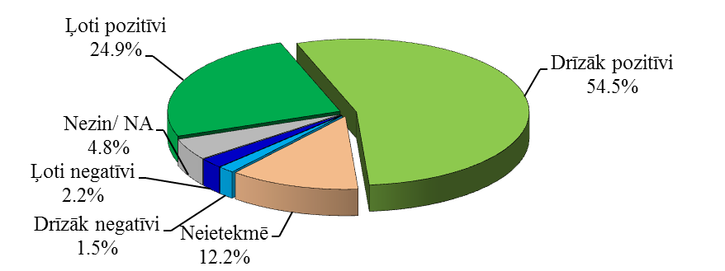

Šāds iedzīvotāju vērtējums atspoguļo ES fondu investīciju nozīmīgumu Latvijā. Kohēzijas politikas jeb ES fondu finansējums 3,2 miljardu latu apmērā 2007.–2013. gadā ir visapjomīgākās publiskās investīcijas Latvijas izaugsmei un ir devušas būtisku ieguldījumu iekšzemes kopprodukta izaugsmē un nodarbinātības vecināšanā.

Saskaņā ar aptaujas rezultātiem gandrīz visi (95,4%) Latvijas iedzīvotāji ir dzirdējuši par to, ka Latvijai ir pieejami ES fondu līdzekļi, un tas ir vairāk nekā visās līdzšinējās sabiedriskās domas aptaujās.

Līdzīgi kā iepriekšējos gados veiktajos sabiedriskās domas izvērtējumos arī šogad pārliecinoši nozīmīgākais informācijas avots par ES fondu izmantošanu Latvijā ir televīzija. Ar televīzijas starpniecību informāciju par ES fondiem un to atbalstāmajiem projektiem gūst 81,5% Latvijas iedzīvotāju. Nākamās vietas nozīmīgāko informācijas avotu sarakstā ieņem radio, internets, nacionālie un reģionālie preses izdevumi, ar kuru palīdzību informāciju par ES fondiem un to atbalstāmajiem projektiem gūst 25% – 35% Latvijas iedzīvotāju. 2012. gadā biežāk nekā 2011. gadā respondenti par ES fondiem informāciju ieguvuši no projektu informatīvajiem stendiem un plāksnēm (13,8%).

Grafiks Nr.35 *„Biežāk izmantotie avoti informācijas iegūšanai par ES fondiem un atbalstītajiem projektiem.”*

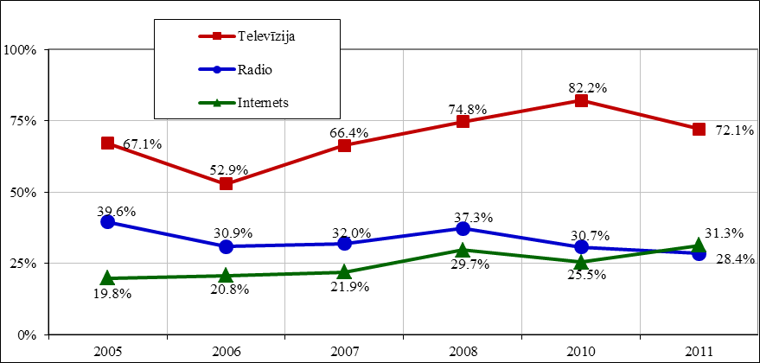

Turpinās iepriekšējos gados iezīmējusies pozitīvā tendence – pieaug to aptaujāto skaits, kurus apmierina pieejamās informācijas apjoms par ES fondiem (70,7%) vai pat pārsniedz nepieciešamās vajadzības (4,3%). Līdzīgi kā 2011. gadā arī 2012. gadā par kādu konkrētu projektu, kurš īstenots, piesaistot ES fondu finansējumu, bija dzirdējuši vairāk nekā trīs ceturtdaļas (76,2%) aptaujāto Latvijas iedzīvotāju.

Latvijas iedzīvotāju skatījumā ES fondu atbalstītajās jomās vislielākā atdeve ir ceļu un transporta sistēmas sakārtošanā (minēja 45,7% respondentu), lauksaimniecībā (30,5%), vides sakārtošanā (ūdenssaimniecība un atkritumu apsaimniekošana) (22,6%), kā arī nodarbinātības veicināšanā (20%).

Vairākums Latvijas iedzīvotāju kā prioritārās jomas, kurās turpmāk būtu jāiegulda vairāk ES fondu līdzekļu, nosauca nodarbinātības veicināšanu (minēja 54,7% respondentu) un veselības un sociālo aprūpi (52,7%). Nākamās vietas prioritāro jomu sarakstā ieņem atbalsts lauksaimniekiem (minēja 34% aptaujāto), ceļu un transporta sistēmas sakārtošana (33,7%) un izglītības attīstība (26,2%).

Pilnu aptaujas ziņojumu „Sabiedrības informētība par Eiropas Savienības fondu līdzekļu apguvi Latvijā” var skatīt [ES fondu tīmekļa vietnē](http://www.esfondi.lv/page.php?id=1106)[41].

1. Secinājumi un turpmākā rīcība

2012.gada noslēgumā mērķa maksājumiem finansējuma saņēmējiem izpilde nav apmierinoša. 2012.gada laikā ir veikti maksājumi tikai 76,9% apmērā no plānotā maksājumu finansējuma saņēmējiem apjoma, turklāt lielākais īpatsvars ir veikts 2012.gada ceturtajā ceturksnī (151,9 milj. latu jeb 32,6% no gada laikā veiktajiem maksājumiem). Līdzīga situācija ir arī budžeta plānu izpildē, t.i., netiek izmantoti visi pieejamie budžeta resursi, tādējādi, neizmaksātais finansējuma apjoms finansējuma saņēmējiem tiek novirzīts uz turpmākajiem gadiem, radot gan papildus slogu valsts budžetam, gan paaugstina risku neapgūt ES fondu finansējumu pilnā apmērā.

Tā kā noteikto nacionālo mērķu izpilde ir bijusi neapmierinoša, valdība, uzklausot FM progresa ziņojumus, ir uzstājīgi aicinājusi nozaru ministrijas veikt pasākumus ieguldījumu paātrināšanai, aicinājusi diskutēt par ieviešanu kavējošajiem faktoriem dažāda līmeņa forumos un meklēt veidus kā tos novērst, kā arī noteikusi stingrus finanšu disciplīnas pasākumus, kā arī veikusi virkni citu pasākumu, tai skaitā, finansējuma pārdales starp aktivitātēm.

Ievērojot stingrākus nacionālos ieviešanas mērķus, Latvijā joprojām ir iespējams veiksmīgi apgūt visu pieejamo ES fondu finansējumu, līdzīgi kā iepriekšējā 2004. – 2006.gadu plānošanas periodā, turpinot finanšu disciplīnas pasākumus un veicot elastīgas izmaiņas, kad nepieciešams.

Atbilstoši 2012.gada 4.decembra MK sēdē lemtajam, AI līdz 2013.gada 1.februārim iesūtīja aktualizētos maksājumu finansējuma saņēmējiem mērķus, iekļaujot tajos arī plānotos virssaistību finansējuma maksājumus un provizorisko neatbilstību apjomu. Iesūtītā informācija liecina, ka AI līdz plānošanas perioda beigām faktiski plānojušas izmaksāt finansējuma saņēmējiem 95% no šobrīd piešķirtā virssaistību apjoma. Lai arī AI plāno virssaistības izmaksāt gandrīz pilnā apmērā, tomēr ņemot vērā to, ka neatbilstības un lauztie līgumi plānoti pārāk optimistiski mazā apmērā, pieaug risks virssaistību ietekmei uz valsts budžetu.

Lai nodrošinātu efektīvu ES fondu ieviešanu, VI, sadarbojoties ar atbildīgajām ministrijām, ir izstrādājusi mērķus maksājumiem finansējuma saņēmējiem 2013.gadam, kas paredz 2013.gada ietvaros finansējuma saņēmējiem izmaksāt 493,6 milj. latu, kopā līdz 2013.gada 31.decembrim ir plānots izmaksāt 2 282 milj. latu jeb 66,3% no kopējā piešķirtā finansējuma, kas sevī ietver gan ES fondu finansējumu, gan konceptuāli pielemtās virssaistības (ES fondu finansējums - indikatīvi).

Finanšu instrumentu ieviesējinstitūcijas (LGA un LHZB) kā plānošanas dokumentos definētie finansējuma saņēmēji plāno 2013.gada laikā faktiski veikt investīcijas, izsniegt aizdevumus, grantus un sniegt garantijas 25,1 milj. latu apmērā (ES fondu finansējums). Finanšu instrumentu ieviesējinstitūcijas, turpinot jau esošo un plānoto jauno finanšu instrumentu ieviešanu, ir apņēmušās komersantos investēt visu komersantiem pieejamo ES fondu finansējumu.

2012.gada beigās ir saņemts EK veiktā audita ziņojuma par ESF finanšu instrumenta ieviešanu projekts. Ņemot vērā audita ietvaros konstatētos trūkumus finanšu instrumentā vadības un kontroles sistēmā, sadarbībā ar EM, LHZB un LIAA ir uzsākta rīcības plāna izstrāde konstatēto trūkumu novēršanai. Lai mazinātu neatbilstoši veiktu izdevumu riskus aktivitātē, plānots pārtraukt grantu izsniegšanu. Vienlaikus 2013.gadā, veicot grozījumus aktivitātes ieviešanas noteikumos, plānots mainīt tās ieviešanas modeli, nodalot grantus no aizdevumiem. Minētās izmaiņas varētu ietekmēt aktivitātes ieviešanas progresu 2013.gadā. Savukārt 2013.gada 18.janvārī ir saņemts DG REGIO ERAF finanšu instrumentu audita gala ziņojums. Ņemot vērā audita ietvaros izteiktās rekomendācijas, 2013.gada pirmajā ceturksnī ir plānots sadarbībā ar RI un EK izstrādāt un saskaņot ar EM turpmāko rīcības plānu konstatēto trūkumu novēršanai.

Papildus, lai nodrošinātu finanšu pieejamību MVK un efektīvi izmantotu ES fondu līdzekļus, EM līdz 2012.gada beigām tika uzdots izstrādāt novērtējumu par tirgus nepilnībām finansējuma pieejamības jomā, lai noteiktu faktorus, kas ierobežo komersantiem pieeju finansējumam dažādās attīstības stadijās un darbības sektoros un izvērtētu jaunu finanšu instrumentu nepieciešamību. Novērtējuma izstrāde ir aizkavējusies, un EM plāno to sagatavot līdz 2013.gada februāra beigām. Minētais novērtējums tiks izmantots, lemjot par esošo atbalsta programmu turpināšanu vai pārtraukšanu, kā arī jaunu finanšu instrumentu programmu ieviešanu. Līdz ar to pastāv iespēja, ka ieviesējinstitūciju mērķi maksājumiem / investīcijām / garantijām ES fondu finanšu instrumentu ietvaros tiks koriģēti.

Turklāt ir aizkavējusies jauno riska kapitāla fondu izveide, jo turpinājās aktivitātē „Ieguldījumu fonds investīcijām garantijās, paaugstināta riska aizdevumos, riska kapitāla fondos un cita veida finanšu instrumentos” izsludinātā riska kapitāla fondu iepirkuma ietvaros saņemto piedāvājumu vērtēšana. Konkursa rezultāti tika paziņoti 2013.gada 12.februārī.

Līdz šim 2007 – 2013. gada plānošanas periodā līdz 2012. gada 31.decembrim konstatēto neatbilstību summu veido 27,6 milj. latu un tas ir pieaudzis par 8,8% salīdzinājumā ar datiem līdz 2012. gada 30.septembrim. Valsts iestāžu un izglītības iestāžu īstenotajos projektos neatbilstības veido salīdzinoši lielu neatbilstību apjomu – kopumā 7,7 mlj. latu jeb 27,8% no kopējā 2007 – 2013.gada plānošanas periodā konstatēto neatbilstību apjoma. Attiecīgi, lai novērstu turpmāku neatbilstību rašanās risku, par pārkāpumiem jeb konstatētajām neatbilstībām tiešo vai pastarpināto valsts pārvaldes iestāžu, atvasināto publisko personu vai citu valsts iestāžu īstenotajos projektos ir jāierosina dienesta izmeklēšana un, ja nepieciešams, disciplinārlietas. Minētais par dienesta izmeklēšanu un disciplinārlietu ierosināšanu izriet no MK ar 2011.gada 8.marta protokollēmumu Nr.14 21.§ 4.punkta[42]. Pēc iestāžu saņemtās informācijas secinām, ka līdz šim ne visas iestādes ir rīkojušās atbilstoši MK protokollēmumā noteiktajam, tomēr ar katru ceturksni šī situācija uzlabojas un konstatētās neatbilstības valsts iestāžu īstenotajos projektos tiek izskatītas un ja nepieciešams tiek ierosinātas disciplinārlietas. Jautājumi, kuri saistīti ar disciplinārlietām regulāri tiek pārrunāti arī ceturkšņa neatbilstību sanāksmēs.

Kopumā lielākais neatbilstoši veikto izdevumu pieaugums 2012.gadā vērojams izglītības iestāžu īstenotajos projektos. 2012.gada otrajā ceturksnī konstatētais neatbilstību apjoms izglītības iestāžu īstenotajos projektos konstatēts pamatojoties uz MK pieņemtajiem lēmumiem pārtraukt turpmāku projektu īstenošanu IZM pārziņā esošajā aktivitātē „Mācību aprīkojuma modernizācija un infrastruktūras uzlabošana profesionālās izglītības programmu īstenošanai”.

Pašvaldību īstenotajos projektos neatbilstību apjoms salīdzinājumā ar datiem uz iepriekšējā ceturkšņa beigām ir pieaudzis tikai par 5,8%, tomēr kopumā pašvaldību īstenotajos projektos neatbilstību apjoms veido 8,1 milj. latu jeb 29,3% no kopējā konstatētā neatbilstību apjoma 2007 – 2013.gada plānošanas periodā, turklāt 22,4% neatbilstību apjoma jeb 1,9 milj. latu atklātas 2012.gadā. Ceturksnī konstatēto neatbilstību apjoms saistāms neatbilstībām, kuras konstatētas pēc finansējuma saņēmēju iniciatīvas pārtraucot līguma izpildi, tādējādi nesasniedzot sākotnēji izvirzītos projekta mērķus, un veicot projekta ietvaros izmaksātā finansējuma atmaksu. Attiecīgi, lai novērstu turpmāku neatbilstību rašanās risku, jau iepriekš informatīvajā ziņojumā par ES fondu ieviešanu tika iekļauta informācija par pašvaldībām, kurās konstatēts lielākais neatbilstību apjoms. Attiecīgi arī turpmāk ziņojumos tiks, ja nepieciešams, iekļauta informācija par ceturksnī konstatētajiem būtiskākajiem neatbilstību gadījumiem pašvaldību īstenotajos projektos, atbildoši 2012.gada 25.septembra MK sēdes protokola Nr.5 21. § trešajam punktam un lūgts VARAM, kopā ar AI un attiecīgajām pašvaldībām meklēt risinājumus turpmāku neatbilstību rašanās risku novēršanai. 2012.gada ceturtajā ceturksnī pašvaldību īstenotajos projektos liela apjoma neatbilstības nav konstatētas.

Pārskata periodā ar MK noteikumu grozījumiem[43] ir novērsti RI 2011.gadā audita laikā konstatētie riski attiecībā uz apakšaktivitātes „Kompetences centri” ieviešanu. Ar grozījumu spēkā stāšanos apakšaktivitātes ieviešana ir pilnībā atjaunota. Kompetences centri atbilstoši MK noteikumos par aktivitātes īstenošanu noteiktajam līdz 2012.gada 31.decembrim LIAA ir iesnieguši papildinātas un aktualizētas projekta iesnieguma veidlapas, lai nodalītu nozares interesēs veicamos un individuālos pētījumus. Pēc izvērtēšanas pabeigšanas plānots veikt līgumu ar kompetences centriem grozījumus un atjaunot maksājumu plūsmu.

Joprojām aktuāls jautājums ir par KF lielā projekta „Rīgas piepilsētas dzelzceļa pasažieru pārvadājumu sistēmas modernizācija un dīzeļvilcienu ritošā sastāva atjaunošana” īstenošanu. 2012.gada 2.aprīlī starp AS „Pasažieru vilciens” un CAF parakstītais līgums nestājās spēkā, jo neizpildījās četri pamatnosacījumi. Saskaņā ar līgumu no 2012.gada 18.septembra līdz 2013.gada 8.februārim norisinās mediācijas process starp AS „Pasažieru vilciens” un CAF. Ja mediācijas procesa laikā vienošanās par atbilstošiem līguma grozījumiem netiks panākts, SM nekavējoši jāvienojas ar AS „Pasažieru vilciens” par projekta pārtraukšanu un jāiesniedz EK papildus informācija par projektam piešķirtā finansējuma 100 milj. latu apmērā pārdali citiem dzelzceļa infrastruktūras uzlabošanas projektiem. Kavēšanās ar atbilstošu lēmumu pieņemšanu rada arvien pieaugošu risku Latvijai zaudēt ES fondu finansējumu, tai skaitā dzelzceļa infrastruktūrai.

Gatavojoties nākamajam ES fondu 2014. – 2020. gada plānošanas periodam, FM aktīvi strādāja, lai sekmētu pēc iespējas lielāku ES Kohēzijas politikas piešķīrumu Latvijai. Sarunas par ES daudzgadu budžetu 2014. – 2020. gada periodā noslēdzās 2013.gada 7. februārī, nodrošinot Latvijai Kohēzijas politikas piešķīrumu 3,6 mljrd. latu (4,77 mljrd. eiro), saglabājot ES līdzfinansējuma likmi 85% apmērā un saglabājot iespēju projektu attiecināmos izdevumos iekļaut PVN izmaksas, kas pēc nacionālās likumdošanas ir uzskatāmas par neatgūstamām.

Nacionālā līmenī VI ir uzsākusi aktīvu darbu pie ES fondu plānošanas dokumentu sagatavošanas, kā arī aktīvi sadarbojās ar PKC NAP izstrādes laikā. MK 2013.gada 29. janvāra sēdē tika pieņems zināšanai VI izstrādātais informatīvais ziņojums „Par Eiropas Savienības fondu investīciju prioritātēm Latvijā 2014. – 2020. gada plānošanas periodam”, kurā, atbilstoši EK regulu priekšlikumam, ir noteikts ES Kohēzijas politikas fondu 2014. – 2020. gada plānošanas perioda finansējuma sadalījums pa tematiskajiem mērķiem. Savukārt, lai uzlabotu ES fondu vadības sistēmu 2014. – 2020. gada plānošanas periodam, valsts sekretāru 2013. gada 14. februāra sanāksmē ir izsludināts VI sagatavotais koncepcijas „Par Eiropas Reģionālās attīstības fonda, Eiropas Sociālā fonda, Kohēzijas fonda, Eiropas Lauksaimniecības fonda lauku attīstībai un Eiropas Jūrlietu un zivsaimniecības fonda institucionālo sistēmu 2014. – 2020. gadā” projektu. Koncepciju plānots apstiprināt MK līdz 2013. gada 31. martam.

Finanšu ministrs A.Vilks

27.02.2013. 11:00

34 294

Sintija Laugale - Volbaka

Finanšu ministrijas Eiropas Savienības fondu uzraudzības departamenta

Uzņēmējdarbības un inovāciju uzraudzības nodaļas eksperte

Tālr. 67083964, fakss 67095697

[Sintija.Laugale-Volbaka@fm.gov.lv](mailto:Sintija.Laugale-Volbaka@fm.gov.lv)

1. Ar EK regulu (EK) Nr. 1080/2006, kas stājās spēkā 2006.gada 1.augustā, tiek noteikti trīs mērķi fondu pasākumu īstenošanai. 1.mērķis ir konverģence, kas paredzēts vismazāk attīstīto dalībvalstu un reģionu konverģences paātrināšanai, uzlabojot pieauguma un nodarbinātības nosacījumus un tiek finansēs no ERAF, ESF un KF līdzekļiem. Latvija ir tiesīga saņemt finansējumu šī mērķa ietvaros.
2. 2012.gada 9.oktobra grozījumi Ministra kabineta 2010.gada 13.aprīļa noteikumos Nr.361 „Noteikumi par darbības programmas „Uzņēmējdarbība un inovācijas” papildinājuma 2.1.2.1.1.apakšaktivitāti „Kompetences centri””
3. Izvērtējuma metodoloģija ir pilnveidota, līdz ar ko informācija par ES fondu ietekmi uz makroekonomiskajiem rādītājiem atšķiras no informācijas, kas sniegta Ziņojumā līdz 2012.gada 30.septembrim.
4. Eiropas Sociālais fonds, Eiropas Reģionālās attīstības fonds, Kohēzijas fonds/ISPA, Eiropas Lauksaimniecības Fonds lauku attīstībai, Eiropas Zivsaimniecības fonds, ES pirmsiestāšanās finanšu instrumenti Phare un SAPARD, INTERREG, ES Kohēzijas politikas 3.mērķa „Eiropas teritoriālā sadarbība” programmas (ERAF), Eiropas ekonomiskās zonas finanšu instruments un Norvēģijas valdības divpusējo finanšu instruments, Latvijas un Šveices sadarbības programma.
5. http://www.esfondi.lv/page.php?id=470
6. MK 2012.gada 26.novembra rīkojums Nr.554 „Par grozījumiem darbības programmas „Uzņēmējdarbība un inovācijas” papildinājumā”
7. MK 2012.gada 7.decembra rīkojums Nr.592 „Par grozījumiem darbības programmas „Uzņēmējdarbība un inovācijas” papildinājumā”
8. <http://www.esfondi.lv/page.php?id=939>
9. http://www.esfondi.lv/page.php?id=939
10. <http://www.esfondi.lv/page.php?id=939>
11. 2012.gada 9.oktobra grozījumi Ministra kabineta 2010.gada 13.aprīļa noteikumos Nr.361 „Noteikumi par darbības programmas „Uzņēmējdarbība un inovācijas” papildinājuma 2.1.2.1.1.apakšaktivitāti „Kompetences centri””
12. <http://www.esfondi.lv/page.php?id=909>
13. http://www.esfondi.lv/page.php?id=909
14. http://www.esfondi.lv/page.php?id=616
15. Dati par virssaistību finansējuma noslēgto līgumu izpildi ir uz 31.01.2013.
16. <http://www.esfondi.lv/page.php?id=1141>
17. Aktivitātes ietvaros tiek īstenotas pedagogu profesionālās pilnveides apmācības, t. sk. ,tiek veikta mentormācība – skolotāju mentoru apmācība. Izveidotajā e-mācību vidē nodrošināta tālākizglītību kursu materiālu ievietošana un kursu īstenošana. Pedagogi paaugstina savu informāciju un komunikāciju tehnoloģiju kompetenci atbilstoši mūsdienas izglītības sistēmas vajadzībām, tas ir, dažādu mācību materiālu sagatavošanu lietojumam e-mācībās un ievietošanu e-kursā utt. Pēc kursu beigšanas e-kurss paliek aktīvs un pedagogs to var izmantot savā darbā.
18. http://www.esfondi.lv/page.php?id=1064
19. MK 2009.gada 24.novembra noteikumi Nr.1358 „Noteikumi par darbības programmas „Cilvēkresursi un nodarbinātība” papildinājuma 1.5.1.1.1.apakšaktivitāti „Atbalsts strukturālo reformu īstenošanai un analītisko spēju stiprināšanai valsts pārvaldē””
20. http://www.esfondi.lv/page.php?id=1064
21. Ministru kabineta noteikumi Nr.361 „Noteikumi par darbības programmas „Uzņēmējdarbība un inovācijas” papildinājuma 2.1.2.1.1.apakšaktivitāti „Kompetences centri””
22. http://www.esfondi.lv/page.php?id=1064
23. http://www.esfondi.lv/page.php?id=791
24. MK 2011.gada 6.septembra noteikumi Nr.694 Noteikumi par darbības programmas "Cilvēkresursi un nodarbinātība" papildinājuma 1.6.1.1.aktivitātes "Programmas vadības un atbalsta funkciju nodrošināšana", darbības programmas "Uzņēmējdarbība un inovācijas" papildinājuma 2.4.1.1.aktivitātes "Programmas vadības un atbalsta funkciju nodrošināšana", darbības programmas "Infrastruktūra un pakalpojumi" papildinājuma 3.7.1.1.aktivitātes "Programmas vadības un atbalsta funkciju nodrošināšana" un 3.8.1.1.aktivitātes "Programmas vadības un atbalsta funkciju nodrošināšana" projektu iesniegumu atlases otro kārtu
25. http://www.esfondi.lv/page.php?id=1065
26. http://www.esfondi.lv/page.php?id=1025
27. Finanšu instrumentu grants, izņemot Cienīga darba un trīspusējās sadarbības veicināšanas programmu, kuru apsaimnieko Norvēģijas institūcija.
28. Ņemot vērā svārstīgo Šveices franka kursu, grafikā informācija atspoguļota Šveices frankos nevis latos.
29. Jebkurš Latvijas republikas vai ES tiesību akta pārkāpums, kas atbilst Padomes 2006.gada 11.jūlija Regulas (EK) Nr.1083/2006, ar ko paredz vispārīgus noteikumus par ES fondiem un atceļ Regulu (EK) Nr.1260/1999, 2.panta 7.punktā noteiktajam.
30. Valsts vides dienests uzsacis dienesta dienesta izmeklēšanu par 2012. gada 3.ceturksnī konstatēto neatbilstību.
31. KM ir ierosinājusi dienesta pārbaudes par tās padotības iestāžu īstenotajiem projektiem kurus, kā atbildīgā iestāde uzrauga IZM/VIAA
32. MK 2007.gada 31.jūlija noteikumu Nr.524 „Eiropas Savienības fondu vadības un kontroles sistēmas izveidošanas prasības”.
33. MK noteikumi Nr.1041 „Kārtība, kādā paredzami valsts budžeta līdzekļi Eiropas Savienības struktūrfondu un Kohēzijas fonda līdzfinansēto projektu īstenošanai, kā arī maksājumu veikšanas un izdevumu deklarācijas sagatavošanas kārtība”
34. Par Finanšu ministrijas un iekšējā audita struktūrvienību funkcijām Eiropas Savienības struktūrfondu un Kohēzijas fonda, Eiropas Ekonomikas zonas finansu instrumenta, Norvēģijas valdības divpusējā finanšu instrumenta un Latvijas Šveices sadarbības programmas vadības un kontroles sistēmā.
35. Kārtība, kādā paredzami valsts budžeta līdzekļi Eiropas Savienības struktūrfondu un Kohēzijas fonda līdzfinansēto projektu īstenošanai, kā arī maksājumu veikšanas un izdevumu deklarācijas sagatavošanas kārtība (spēkā no 2012.gada 13.aprīļa).
36. http://www.esfondi.lv/
37. Noteikumu Nr.419 grozījumu projekts izsludināts 2012.gada 13.septembra valsts sekretāru sanāksmē, prot.Nr.37, 6.§, VSS – 905.
38. Ministru kabineta 2007.gada 26.jūnija noteikumi Nr.419 „Kārtība, kādā Eiropas Savienības struktūrfondu un Kohēzijas fonda vadībā iesaistītās institūcijas nodrošina plānošanas dokumentu sagatavošanu un šo fondu ieviešanu”
39. Komisijas 2006.gada 8.decembra Regula Nr.1828/2006, kas paredz noteikumus par to, kā īstenot Padomes regulu (EK) Nr.1083/2006, ar ko paredz vispārīgus noteikumus par Eiropas Reģionālās attīstības fondu, Eiropas Sociālo fondu un Kohēzijas fondu, un Eiropas Parlamenta un padomes Regulu (EK) Nr.1080/2006 par Eiropas Reģionālās attīstības fondu; Komisijas 2008.gada 6.augusta Regula Nr.800/2008, kas atzīst noteiktas atbalsta kategorijas par saderīgām ar kopējo tirgu, piemērojot Līguma 87. un 88.pantu (vispārējā grupu atbrīvojuma regula);

    Kopienas Pamatnostādnes par valsts atbalstu grūtībās nonākušu uzņēmumu glābšanai un pārstrukturēšanai (2004/C 244/02)
40. 2012.gada 3.oktobrī aktualizētas vadlīnijas Nr.10.2. „Vadlīnijas grūtībās nonākušu uzņēmumu noteikšanai”
41. http://www.esfondi.lv/page.php?id=1106
42. Gadījumos, kad konstatēti neatbilstoši veikti izdevumi valsts budžeta iestādes īstenotajā projektā apmērā virs 85 latiem, attiecīgajai iestādei veikt dienesta pārbaudi atbilstoši Valsts pārvaldes iekārtas likuma 35.panta pirmajai daļai un pēc dienesta pārbaudes atzinuma saņemšanas, ja nepieciešamas, ierosināt disciplinārlietu pret atbildīgajām amatpersonām un pārvaldes amatpersonām. Disciplinārlietas tiek ierosinātas saskaņā ar Valsts pārvaldes iekārtas likumu un Valsts civildienesta ierēdņu disciplināratbildības likumu.
43. 2012.gada 9.oktobra grozījumi Ministra kabineta 2010.gada 13.aprīļa noteikumos Nr.361 „Noteikumi par darbības programmas „Uzņēmējdarbība un inovācijas” papildinājuma 2.1.2.1.1.apakšaktivitāti „Kompetences centri””